# Введение

Окружение

es lint - proga that checks правильность кода но там сложно настраивать все правила короче отмена зато есть

prettier - тоже код форматер который юзают много фирм Гуд штука

Про ЕСМА СКРИПТ



## стрелочнве функции

- мало чем от обычных отличается,

- Контекст

-если без фиг скобочек их вызывать то выражение возвращается если без то надо писать return

## стрелочные методы

Вв стрелочных методах this указывает на класс

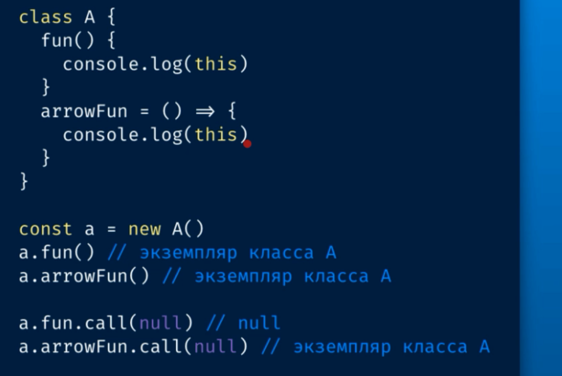

## Деструктуризация

Позволяет открывать объект и доставать оттуда элеметы, здесь мы переименовали firstName and Lastname

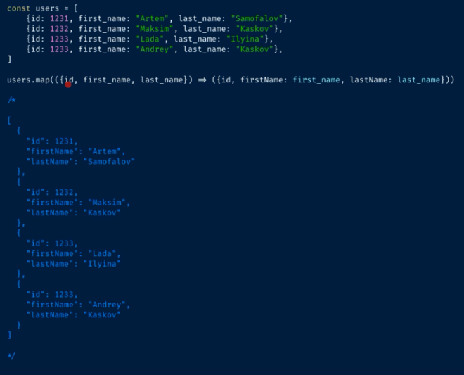

## Генераторы

Позволяют создовать итераторы и они уже творят магию

Yield – выход из генератора

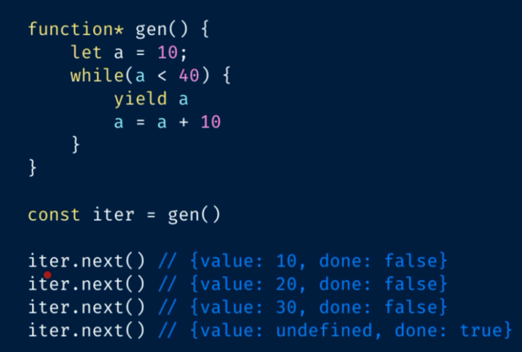 генераторы будут тушта будем работать на редакт саги, там все описывается с помощью генераторов, с помощью них описываются сценарии побочных эффектов

## Шаблонные строки

Тут обратные кавычек

Мы их будем юзать в styled Components, из пропсов будем брать данные

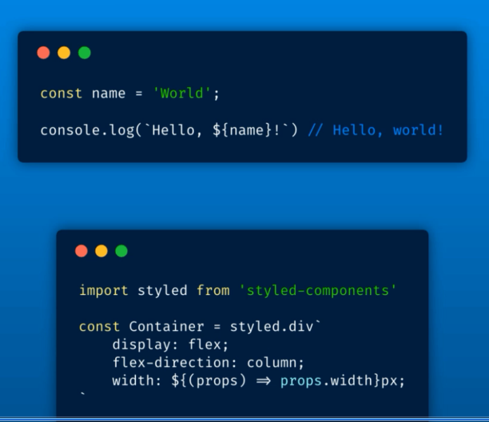

## Модули и импорт

Можем экспортить с дефортом и без

* Export sum – именованный экспорт, нужно для импорта юзать фигурные скобки
* Export default division – можно указывать любое имя
* В с мы импортируем именно папку, он будет смотреть, есть ли там index.js, и если есть то он будет его использовать, и если там

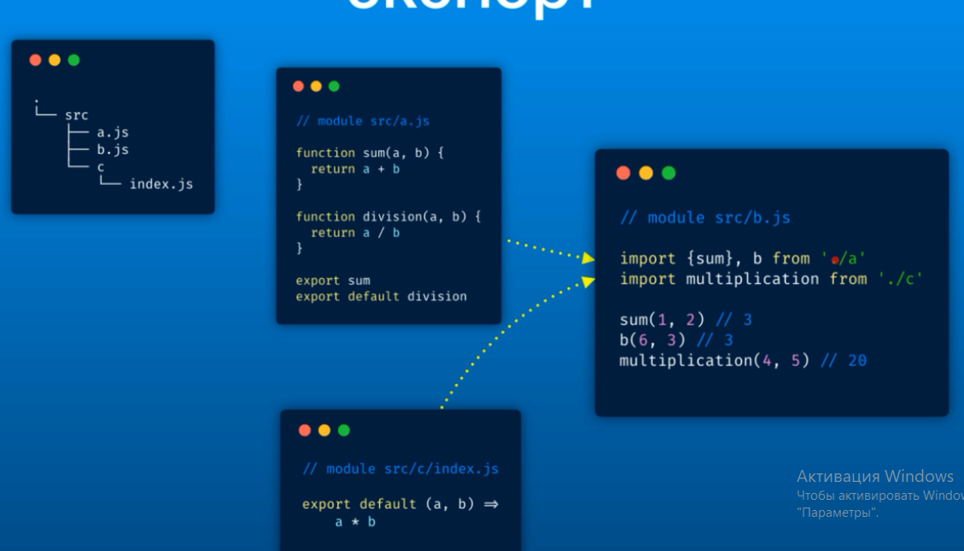

## Eslint and prettier

Их можно выключать через коментарии

## Create-react-app

Набор настроенных технологий. Библиотек котрые настроены и хорошо работают друг с другом из коробки

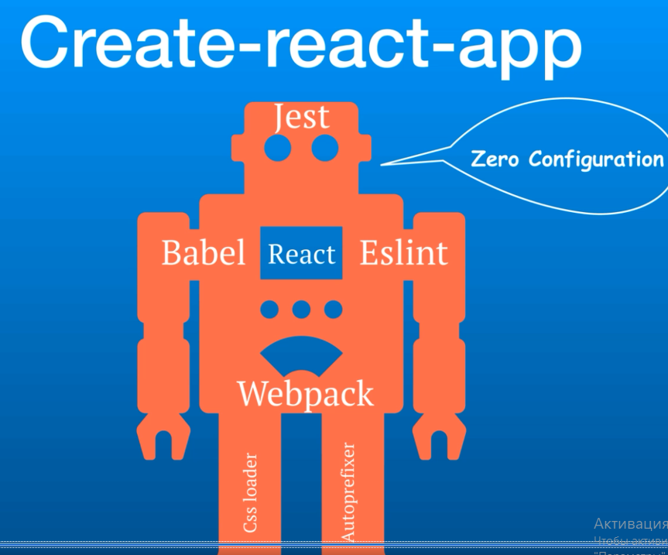

БАБЕЛ-изменяет код чтобы работал на всех браузерах, через полифилды

Autoprefix – либа для префиксов CSS правил, мы же не будем писать все браузерные префиксы

Css loader – модуль вебпака

Потом можно будет поменять что нибудь

NEXTJS - самый популяргый фреймворк для написания сервисов на реакте

ВВЕДЕНИЕ 2

Nodejs = npm+npx

Npx – скцачивает ласт версию create-react-app and starts it



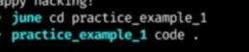 - start vsCode form cd

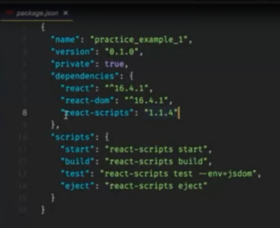все БАБЕЛ, вебпак и тд спрятаны в react-scripts

Build – production dev

Test – start tests

Eject – вытаскивает все наружу

* 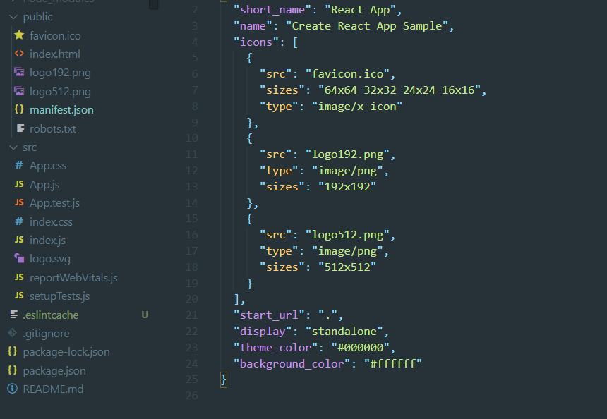

В манифесте все файлы которые я юзаю

* Как работает вебпак и бабел

Вебпак – сборщик проектов, он берет index.js и начинает делать импорты,

перед тем как сделать импорт он отдает его babel тобы тот его транспилирует его(делает React.createElement ect.)

* Все импорты идут последовательно,

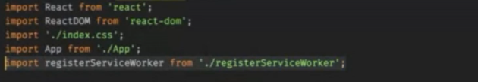

То есть сначала идет импорт index.css, a потом Арр и все импорты оттуда(там тоже мб css)

* Если вставляем картинки то пишем весь путь
* Компоненты – классы и функции

Рендер должен возращать jsx

Класс = className, not class as in js

* Git

Пишем гит инит и там в ченджес будет все

Плюсик – добавить в stage edits, потом пишем назвение коммита 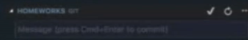и заливаем

* 

Чтобы заработал eslint

npm install eslint

создаем такой файл на уровне readme и пишем

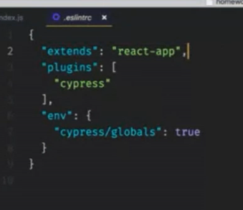нужна ток верхняя

* Dotenv

npm install dotenv

создаем .env и пишем в нем

NODE_PATH = NODE_PATH=./src

нужна чтобы когда большой импорт писать просто

чтобы папка src была корнем проекта

# 2. Введение в РЕАКТ

* Свойства по умолчаию принимают true
* Component =

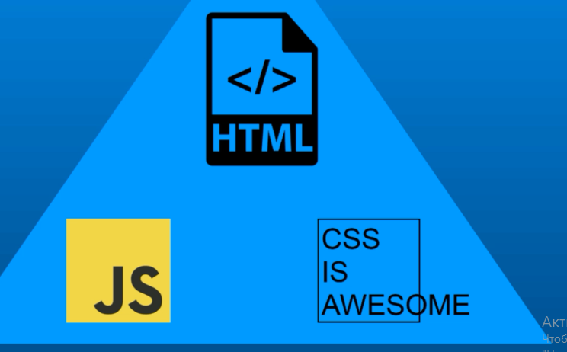

Компоненты соед по ответственности – кнопка за себя, див за себя и говорят родителям что с ними происходит

Это удобнее тушта в если в html если удалили, в css со временем становится помойка

Компонент это… Чистая функция – это которая вычисляет результат только от своих аргументов. Не использует внешние переменные.

* Это значит что на уровне реакта мы работаем с чистыми функциями, а реакт сам мутирует дом дерево



## Props

**https://medium.com/@jmuse/%D0%BF%D0%B5%D1%80%D0%B5%D0%B4%D0%B0%D1%87%D0%B0-%D0%B4%D0%B0%D0%BD%D0%BD%D1%8B%D1%85-%D0%BC%D0%B5%D0%B6%D0%B4%D1%83-%D0%BA%D0%BE%D0%BC%D0%BF%D0%BE%D0%BD%D0%B5%D0%BD%D1%82%D0%B0%D0%BC%D0%B8-%D0%B2-react-d86394da2b50**

**Родитель ➡ Ребенок**

1. В родительском компоненте передаём данные из стейта в дочерний.

<ChildComponent name={this.state.name} />

2. В дочернем принимаем и выводим.

<p>Props: {this.props.name}</p>

**Родитель <= Ребенок**

1. Создаём в родителе функцию updateData

updateData = (value) => { this.setState({ name: value })}

2. Передаём в дочерний элемент через props функцию updateData

<ChildComponent updateData={this.updateData} />

3. В дочернем элементе я создала кнопку, при клике на неё будет вызываться функция, которую мы передавали с помощью props

<button onClick={() => { this.props.updateData(this.state.name)}}>Запустить бумеранг</button>

## Мутация vs трансформация

Мутация – изменили элемент в массиве

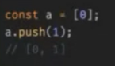

Трансформация – изменить и перезаписать массив

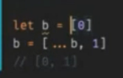

## Simple Component

* Renderится каждый рааз когда
  + рендерится родительская компонента
  + State

Моожно юзать shouldComponentUpdate return false, тогда если родители рендерится, она наша не будет, про стейт не понял будет или нет

## Pure Component

* Renderится каждый рааз когда
  + меняются пропсы и стэйты
* **!!!Когда передаем объекты по ссылке(массивы или объекты) то ничего не рендерится**

Как решить – 1) не юзать PureComponent’ы 2) отказаться от мутаций, а использовать трансформации

* если родительская меняется то не рендерится

## Stateless Component

Нету стейта, нет lifecycle methods, рендерится когда родитель рендерится

bind keyword isn’t necessary for the stateless component потому что

это просто arrow function:

const stateComponent = ({name}) => <div>{name}</div>

**Best Practices**

Эти компоненты статичны и часто действуют как контейнеры в приложении. Сами они не нуждаются в повторной визуализации данных, но могут передавать изменяющиеся данные.

## SetState

У него второй аргумент – функция-колбэк, поэтому можно очень удобно clg

### Как лучше задавать

Так:как объект, НО если смотреть на примере, в консоли будет 0 и 0, тушта процедура измения стейта - асинхронная

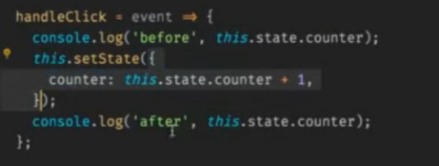

Поэтому лучше делать так

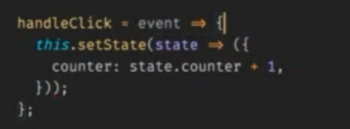

Дело в том что setState – async, он просто накапливает все изменения которые нужны в Render он выливает их

### колбэк функция

Также можно передать колбэк функцию которая будет выполнена после установки state 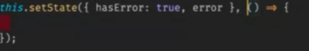

### КАК ЭТО РАБОТАЕТ …

Превью:

у нас есть

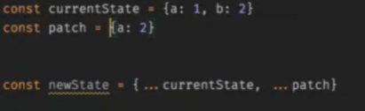

Это Merge, слияние, а перезапишется, а b останется

Ну еслитак, то понятно что C просто будет с одним е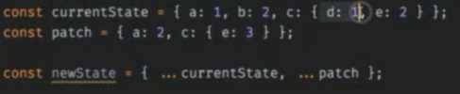

Поэтому когда мы будем присваивать

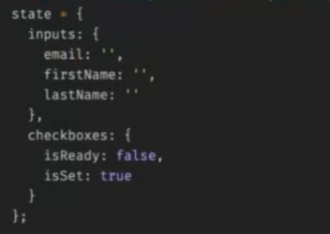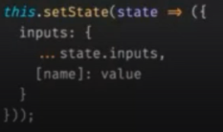 без … перезапишется только одно поле

То есть мы говорим, что inputs = oldInputs, but [name] : newValue

## Пропсы или Как из атрибута достать текст

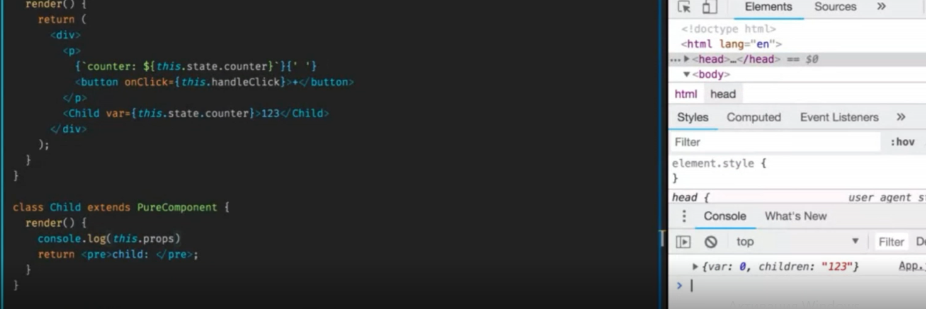

Можно и так: ниже индентичный код



То есть мы можем доставать то что передается атрибуту так:

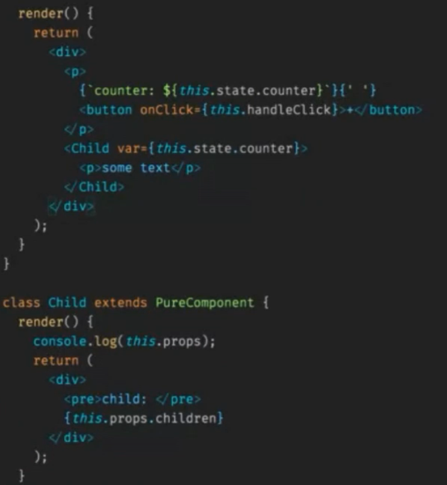 можно рендерить можно нет

Например делаем с кондишеном

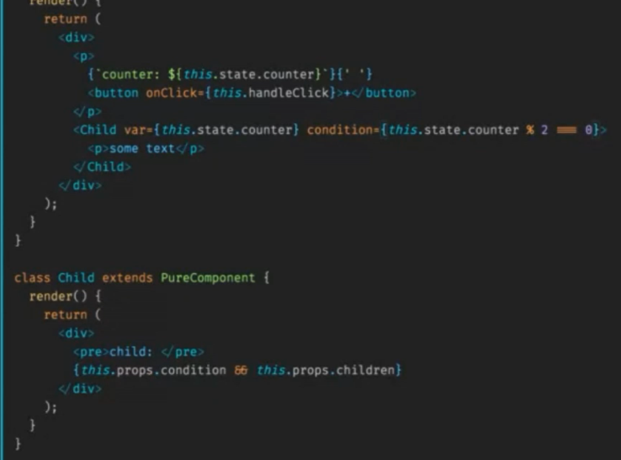

Можно через пропсы любой код кидать:

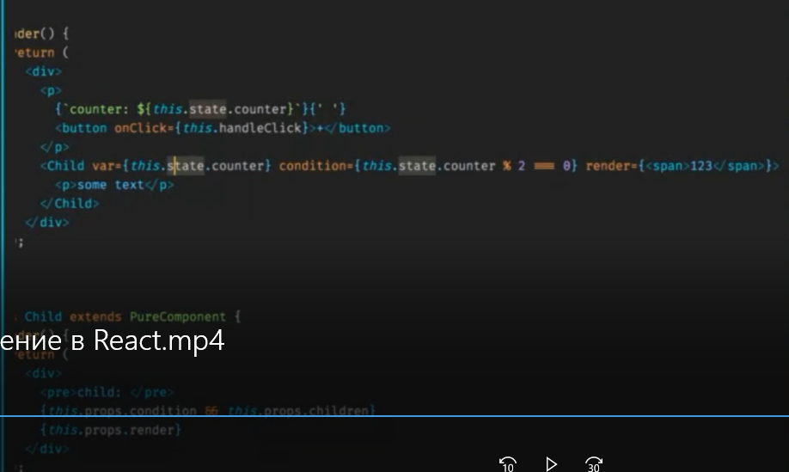

Или вообще так

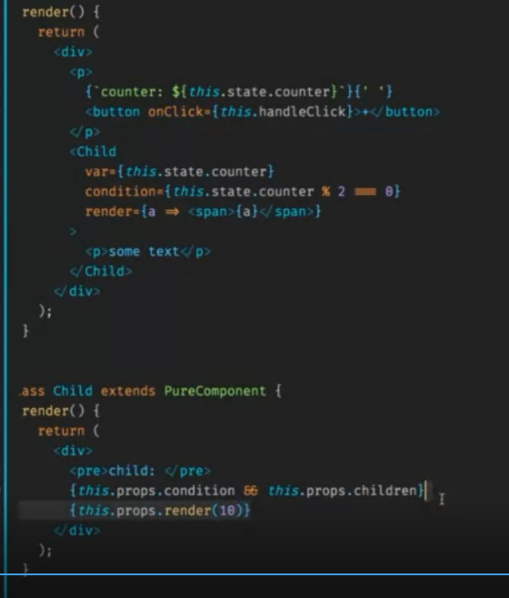

# 3. React.js в деталях

## Когда Render компонента

Когда меняется State or Props or Render parent component

## Lifecicle methods

### Конструктор

– вообще там раньше писали стейт но теперь выносят

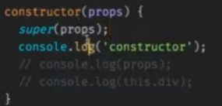

#### Зачем Super()

In JavaScript, super refers to the parent class constructor. (In our example, it points to the React.Component implementation

Важно отметить, что вы не можете использовать this в конструкторе до тех пор, пока не вызовете родительский конструктор. JavaScript не позволит вам, поэтому ннеобходимо писать super():

class Checkbox extends React.Component {

constructor(props) {

// 🔴 Can’t use `this` yet

super(props);

// ✅ Now it’s okay though

this.state = { isOn: true };

}

// ...

}

еще ситуация:

class Person {

constructor(name) {

this.name = name;

}

}

class PolitePerson extends Person {

constructor(name) {

this.greetColleagues(); // 🔴 This is disallowed, read below why

super(name);

}

greetColleagues() {

alert('Good morning folks!');

}

}

Если изменим функцию на

greetColleagues() {

alert('Good morning folks!');

alert('My name is ' + this.name + ', nice to meet you!');

}

Мы не можем ссылаться на this в функции потому что он идет до super!

Чтобы избежать таких ловушек, JavaScript требует, чтобы, если вы хотите использовать это в конструкторе, вы должны сначала вызвать super. Позвольте родителю делать свое дело! И это ограничение распространяется и на компоненты React, определенные как классы:

constructor(props) {

super(props);

// ✅ Okay to use `this` now

this.state = { isOn: true };

}

**Зачем передавать пропсы в super(props)?**

Чтож, на самом деле реакт и сам передаст пропсы в компоненту

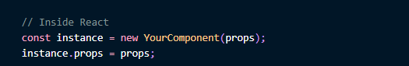

Так что даже если вы забудете передать реквизиты в super (), React все равно установит их сразу после этого.

Чтож, можно не передавать пропсы, раз реакт сам все делает? НЕТ

Реакт действительно сам назначит this.props **после** того как конструктор запустится

Но в моменте между отработкой конструктора и вызовом super() this.props будет undefined

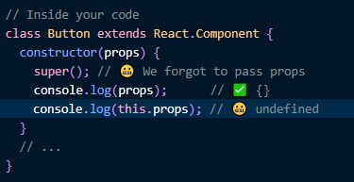

Потому что

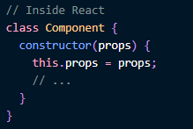

### ComponentDidMount

- вызывается После того как компонента приМантируется

тут мы можем безопасно работать с домом

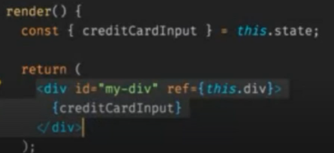->

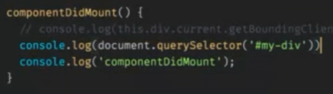

Но вообще разрабы реакта против такого, потому что есть вероятность ошибки, типо мы не проверяем дом дерево или еще шото, а в этом смысл реакта

* **SetState можно писать только когда компонента примантирована, то есть в конструкторе не надо писать, чтобы сетстейт был задан когда компонента уже есть, чтобы данные быстрее компоненты не полетели, поэтому fetchи надо делать в ComponentDidMount()**

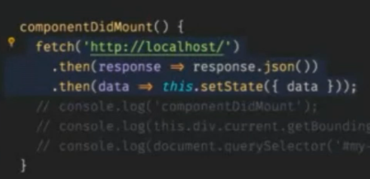

### useEffect

хук для предыдущего, но

UseEffect- в отличие от cdm получает не реальное значение из стейта, а которой используется при рендере который его вызывает

То есть если сделать кнопку, юзЭфект клг с задержкой 3 секунды и нажать на кнопку быстро 5 раз то он выведет в консоле фразу "вы клацнули 5 раз" 5 раз выведет

**Скобки, []**, представляющие пустой массив, означают, что эффект не использует значения, участвующие в потоке данных React, и по этой причине безопасным можно считать его однократное применение. Кроме того, использование пустого массива зависимостей является обычным источником ошибок в том случае, если некое значение, на самом деле, используется в эффекте.

Можно возращать из useEffect’a функцию, она будет выполняться когда компонент отмонтируется

### componentWillReceiveProps

componentWillReceiveProps() is invoked before a mounted component receives new props

который срабатывает только тогда, когда родительский элемент вызывает повторный рендеринг, а не в результате локального setState

### ComponentwillMount

- вызывается перед тем как компонента приМантируется

Иногда например надо знать ширину экрана

### getDerivedStateFromProps

static getDerivedStateFromProps(props, state)

вызывается прямо перед вызовом метода рендеринга как при первоначальном монтировании, так и при последующих обновлениях.

This method exists for [rare use cases](https://reactjs.org/blog/2018/06/07/you-probably-dont-need-derived-state.html#when-to-use-derived-state) where the state depends on changes in props over time

Он Статик, поэтмоу this.state || this.setState we cant write

Он СЛИЯЕТ стейты, поэтом уесли объявим еще одно поле то оно добавится

Возращаем стейт

Лучше юзать пропсы так: 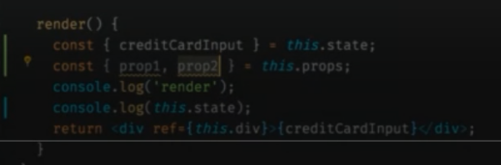

**Частая ошибка**

Если мы в компоненту передаем проп и потом сохраняем его в стейте, a также юзаем getDerivedStateFromProps то может быть такое что мы заменим значения в стейте значениями которые незаметно прилетели от родителей, где мы тоже чтото храним.

Как проще всего следить: если храним данные в родителе то всегда прокидываем ребенку функцию onChange. И ребенок когда захочет изменять эти данные пусть юзает не локально а через onChange

### shouldComponentUpdate

– он возращает true or False – определяет должен ли быть рендеринг. Вызыватся каждый раз когда меняеются пропсы или стэйты. В аргументах – новые пропсы и новый стейт.

* + У Pure компоненты подругому все. Там (?)шаулEqual – способ сравнения по ссылкам.

Если в пропсах массив и он обновился. То сравнивается по ссылкам.

### getSnapShotBeforeUpdate

– после shouldComponentUpdate перед (re)Renderом, когда примонтировалась. то есть первый раз не будет

### componentDidUpdate

= после render, когда update компоненты произошел. Если сomponentDidMount вызывается После тем как компонента приМантируется, то этот когда компонента обновилась

Иногда надо получить данные когда меняются пропсы меняются, например виджет у которого есть родитель и у родителя кнопки нажимаются, ребенку приходят пропсы. И метод который будет лезть в сеть за новыми данными надо в componentDidUpdate || shouldComponentUpdate

### componentDidCatch

*во время рендера* произошла ошибка, перехватыват ошибки **только детей**, его надо вешать на самый вехнюю компоненту.

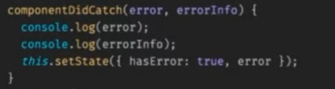

### defaultProps

defaultProps can be defined as a property on the component class itself, to set the default props for the class. This is used for undefined props, but not for null props. For example:

class CustomButton extends React.Component {

// ...

}

CustomButton.defaultProps = {

color: 'blue'

};

If props.color is not provided, it will be set by default to 'blue':

render() {

return <CustomButton /> ; // props.color will be set to blue

}

If props.color is set to null, it will remain null:

render() {

return <CustomButton color={null} /> ; // props.color will remain null

}

## Порядок выполнения методов:

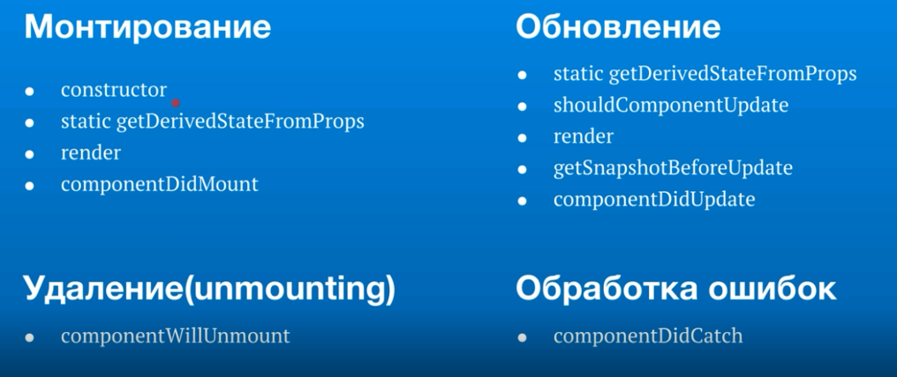

Методы вызываются ток если реализуем

Монтирование – когда произошел рендер jsx код уже есть в дом дереве, и с ним работает DidMount.(например иногда методы недоступны, надо нужно обращаться к дом дереву)

Обновление – 1 Вычисляем новый стэйт – 2надо ли рендерить – 3рендер если надо – 4 когда примонтировалась вызывается – 5 когда обновилась

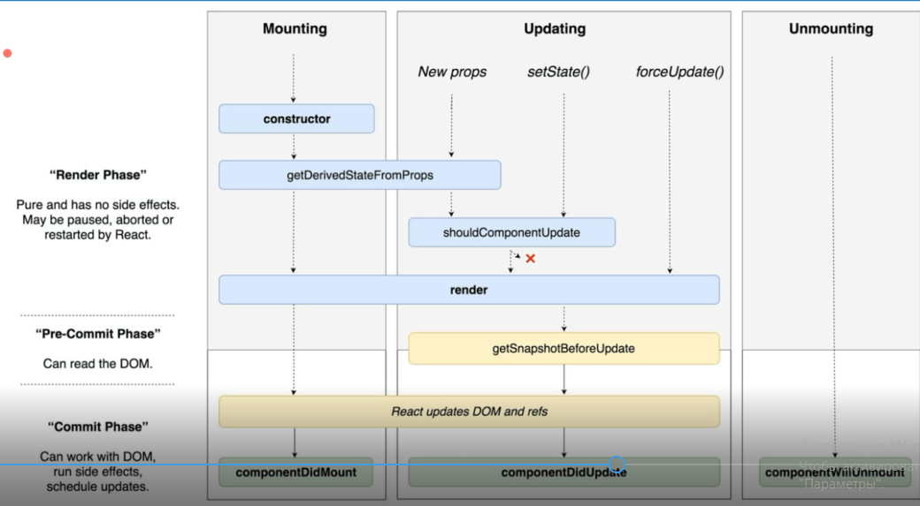

## Refs

### Введение

Typically in React, parent components pass data down to their children via props.

To change the behavior of a child component you render it with a new set of props. To modify a child component such that it exhibits a slightly different behavior, we need a way to make this change without reaching for the state or re-rendering the component. We can achieve this by using refs

With refs, we have access to a DOM node that is represented by an element. As a result, we can modify it without touching its state or re-rendering it.

### Когда юзать

* Managing focus, text selection, or media playback
* Incrementing values
* Triggering imperative animations

### Создание рефов

Рефы создаются с помощью React.createRef() и прикрепляются к React-элементам через ref атрибут. Обычно рефы присваиваются свойству экземпляра класса в конструкторе, чтобы на них можно было ссылаться из любой части компонента.

### Доступ к рефам

Когда реф передаётся элементу в методе render, ссылка на данный узел доступна через свойство рефа current.

const node = this.myRef.current;

Значение рефа отличается в зависимости от типа узла:

* Когда атрибут ref используется с HTML-элементом, свойство current созданного рефа в конструкторе с помощью React.createRef() получает соответствующий DOM-элемент.
* Когда атрибут ref используется с классовым компонентом, свойство current объекта-рефа получает экземпляр смонтированного компонента.
* **Нельзя использовать ref атрибут с функциональными компонентами**, потому что для них не создаётся экземпляров.

### Пример: Добавление рефа к DOM-элементу

class CustomTextInput extends React.Component {

constructor(props) {

super(props);

// создадим реф в поле `textInput` для хранения DOM-элемента

this.textInput = React.createRef();

this.focusTextInput = this.focusTextInput.bind(this);

}

focusTextInput() {

// Установим фокус на текстовое поле с помощью чистого DOM API

// Примечание: обращаемся к "current", чтобы получить DOM-узел

this.textInput.current.focus(); }

render() {

// описываем, что мы хотим связать реф <input>

// с `textInput` созданным в конструкторе

return (

<div>

<input

type="text"

ref={this.textInput}

/>

<input

type="button"

value="Фокус на текстовом поле"

onClick={this.focusTextInput}

/>

</div>

);

}

}

В итоге получается это

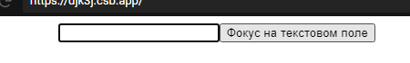

React присвоит DOM-элемент свойству current при монтировании компонента и присвоит обратно значение null при размонтировании. **Обновление свойства ref происходит перед вызовом методов componentDidMount и componentDidUpdate.**

### Пример: Добавление рефа к классовому компоненту

Для того чтобы произвести имитацию клика по CustomTextInput из прошлого примера сразу же после монтирования, можно использовать реф, чтобы получить доступ к пользовательскому <input> и явно вызвать его метод focusTextInput:

class AutoFocusTextInput extends React.Component {

constructor(props) {

super(props);

this.textInput = React.createRef(); }

componentDidMount() {

this.textInput.current.focusTextInput(); }

render() {

return (

<CustomTextInput ref={this.textInput} /> );

}

### Передача DOM-рефов родительским компонентам

Если вы работаете с React 16.3 или новее, мы рекомендуем использовать [перенаправление рефов](https://ru.reactjs.org/docs/forwarding-refs.html) для таких случаев. **Перенаправление рефов позволяет компонентам осуществлять передачу рефа любого дочернего компонента как своего собственного**. Вы можете найти детальные примеры того, как передать дочерний DOM-узел родительскому компоненту [в документации по перенаправлению рефов](https://ru.reactjs.org/docs/forwarding-refs.html#forwarding-refs-to-dom-components).

По возможности, мы советуем избегать передачи DOM-узлов, но это может быть полезной лазейкой. Заметим, что данный подход требует добавления кода в дочерний компонент. Если у вас нет никакого контроля над реализацией дочернего компонента, последним вариантом является использование [findDOMNode()](https://ru.reactjs.org/docs/react-dom.html#finddomnode), но такое решение не рекомендуется и не поддерживается в [StrictMode](https://ru.reactjs.org/docs/strict-mode.html#warning-about-deprecated-finddomnode-usage).

## ForwardRef

Это то как из родительской компоненты сделать ссылку сквозь дочернюю. Типо у нас есть 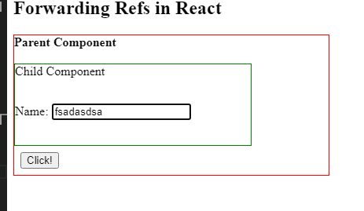

И на клик получить ссылку на инпут

Input.jsx - child

import React from "react";

export default React.forwardRef(function Input(props, ref) {

  return (

    <div style={{ border: "1px solid green", width:"300px", }}>

      Child Component

      <br />

      Name: <input

              type="text"

              ref={ref}

              style={{ margin: "32px 0 32px 0" }} />

    </div>

  );

})

CreateRefApiExample.jsx - parent

import Input from "./Input";

export default function CreateRefApiExample() {

  let inputRef = React.createRef();

  //let inputRef = useRef(null);

  const handleClick = () => {

    inputRef.current.focus();

  };

  return (

    <div style={{ border: "1px solid red", width: "400px" }}>

      <b>Parent Component</b>

      <br />

      <br />

      <Input ref={inputRef} />

      <button style={{ margin: "8px" }} onClick={handleClick}>

        Click!

      </button>

    </div>

  );

}

Создаем ссылку в родителе и передаем

# 3. React.js в деталях – coding

* **SetState можно писать только когда компонента примантирована, то есть в конструкторе не надо писать, чтобы сетстейт был задан когда компонента уже есть, чтобы данные быстрее компоненты не полетели, поэтому fetchи надо делать в ComponentDidMount()**
* Методы lifecycle пишут в классе прям

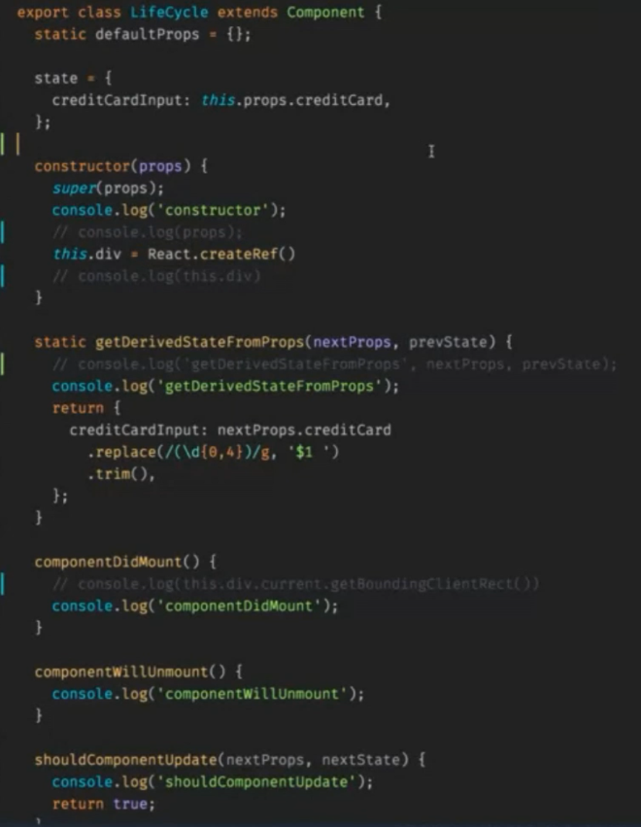

# 4. Библиотечные API и паттерны

## Prop-types(контроль типов)

Типизации в реакте = js особо нет, все типы = any, чтобы исправить ситуацию юзают prop-Types

**For performance reasons, propTypes is only checked in development mode**

Объявляем какие аргументы и пропсы ждет компонента

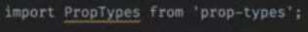

### StateLessComponent

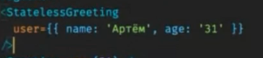

Для описания **объектов** юзают shape

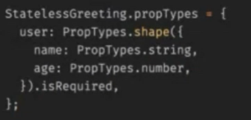

Можно несколько типов определять

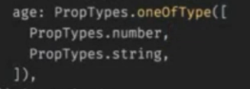

### Symple Components

Также как и stateless + можно определить так:

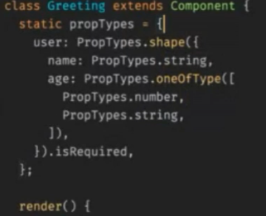

### defaultProps

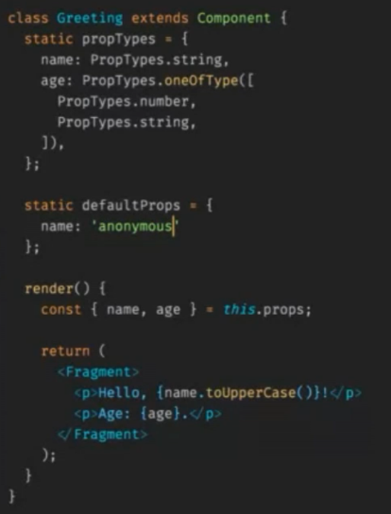 

isRequired – Надо чтобы передали

## **Portals**

Портал это способ вынести элементы которые должны быть выше остальных, для этого и юзают

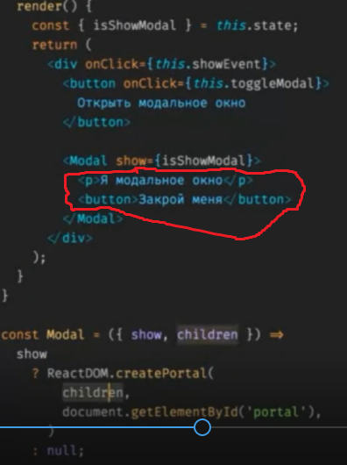 красным = children

В HTML: <div id = “portal”> ниже чем должна быть, она на одном уровне с ROOT

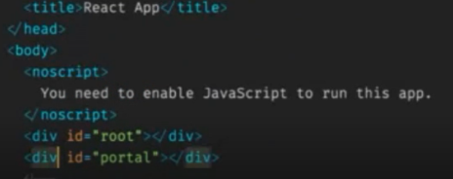

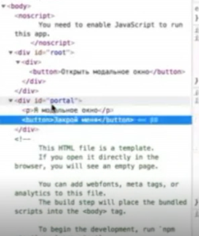

Получается мы можем находясь на любом уровне вложенности создать модальное окно на том же уровне вложенности, но при этом рендериться в месте где мы хотим



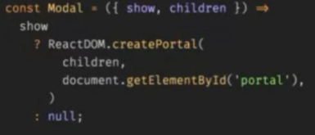

Первый аргумент-компоненты, второй – ДОМ-объект, который является тегом в дом дереве

### Если нет варика залезть в HTML-дерево то вручную прописываем его

Делаем обычную компоненту, делаем конструктор, и в нем

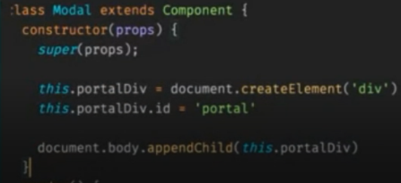

Чтобы portalDiv пропал после того как unmount(не засорять дерево)

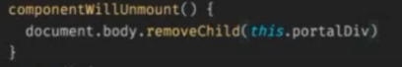

## ­­RenderProps

Выносим функционал в отдельную компоненту

Или как динамически изменять рендер

!!! рендер в компоненте и рендер в пропсах абсолютные разные вещи, в пропсах мы можем функцию с любым названием передать, то есть это просто функция через пропсы

мы получаем компоненту WithWindowSize в которую передали другую через пропсы

**Если кратко 1:**

Пример:

Есть компонента Cat, в которую через пропсы координаты

Есть компонента MouseTracker, которая выводит координаты

Есть компонента Mouse, которая считает координаты

Читай коменты

class Cat extends React.Component {

render() {

const mouse = this.props.mouse;

return (

<img src="/cat.jpg" style={{ position: 'absolute', left: mouse.x, top: mouse.y }} />

);

}

}

class Mouse extends React.Component {

constructor(props) {

super(props);

this.handleMouseMove = this.handleMouseMove.bind(this);

this.state = { x: 0, y: 0 };

}

handleMouseMove(event) {

this.setState({

x: event.clientX,

y: event.clientY

});

}

render() {

return (

<div style={{ height: '100vh' }} onMouseMove={this.handleMouseMove}>

{/*

Вместо статического представления того, что рендерит <Mouse>,

используем рендер-проп для динамического определения, что надо отрендерить.

*/}

{this.props.render(this.state)}

{*/*(mouse) => <Cat mouse={mouse} />*/*}

</div>

);

}

}

class MouseTracker extends React.Component {

render() {

return (

<div>

<h1>Перемещайте курсор мыши!</h1>

<Mouse render={(mouse) => (

<Cat mouse={mouse} />

)}/>

{/*Здесь мы в Mouse передаем пропс(render)-стрелочную функцию с аргументом mouse и телом JSX

В аргументы(mouse) функции в Cat’е мы передаем this.state

*/}

</div>

);

}

}

**Если кратко 2:**

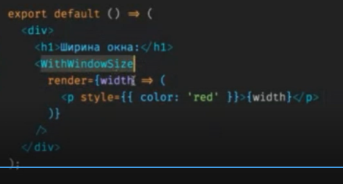

Компонента (export default выше) должна показывать ширину окна.

Для этого мы ее мы юзаем другую компоненту(WithWindowSize), которая знает ширину окна

передаем в пропсы рендер функцию

И в компоненте WithWindowSize мы передаем в эту фукцию width, обратно:

То есть из пропсов берем функцию и юзаем ее там

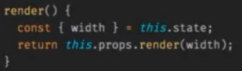

Можно называть и не рендером, просто так делают потому что сама техника так называется. И это как паттерны, просто все знают что так делается и так проще. Короче это не реактовское а условное правило

**Ситуэйшн:**

Нужна компонента которая слушает ширину окна,

Потом в другой нужна, причем если монтируется – надо, когда отмантируется – отключать listener

Потом мб еще где то потребуется

Для этого есть рендер пропс:

### здесь

Есть компонента:

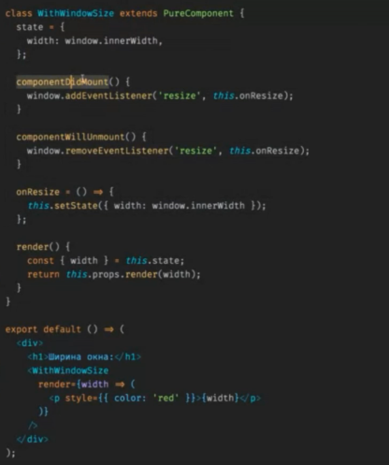

Мы к основной export default хотим прикрутить координаты мышки

К нам в WithWildowsize приходит arrow функция render через пропсы –

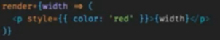

Внутри WithWildowsize: у нас есть свой функционал и мы подставляем в нее WithWildowsize width

То есть просто есть код  в который мы хотим как то получить width из функциональной компонеты. Поэтому мы “оборачиваем” ее renderPropsом:

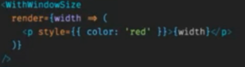

В итоге мы получаем компоненту WithWindowSize в которую передали другую через пропсы

### НОС вместо RenderProps пример

Это под class WithWindowSize{…}

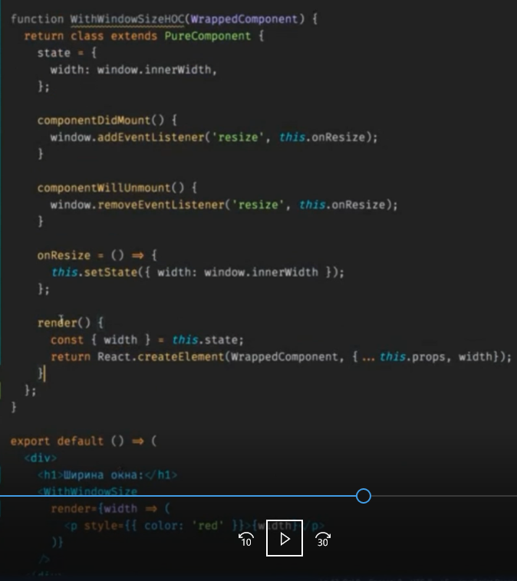

И вместо того <WithWindowSize> написать

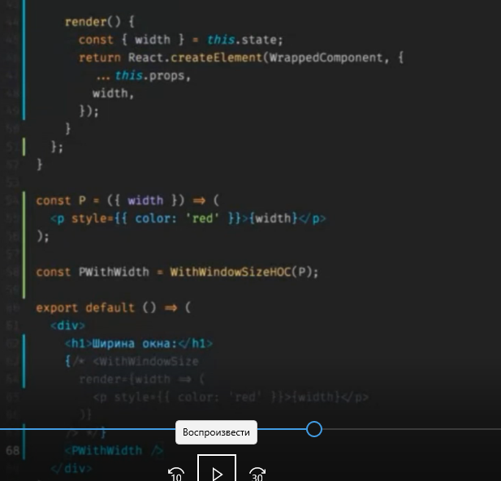

## Listner пример

Из предыдущего примера:

Итак наша компонента со **стейтом**: Она знает только свою ширину окна

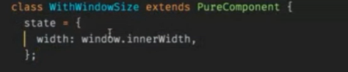

Когда мантируется вешается **ЛИТНЕР,** когда отмантируется удаляется

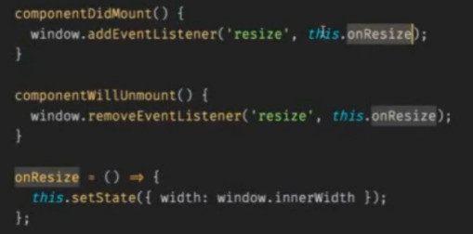



-Добавляем листнер на resize, то есть когда у нас изменяется ширина окна мы вызываем

onResize-handler listener’a , в нем просто ставим ширину окна в стейте

## HOCs – high order components 39:00

**High Order Component** — это функция, которая принимает компонент и возвращает новый улучшенный компонент.

Мы делаем функцию в которую передаем компоненту и оборачиваем ею компоненту

Как рендер пропс, только мы компоненту передаем не через пропсы а как аргументы функции.

**HOC** - Декораторы на уровне реакта. Получают в аргументы компонент, возращает компонент-обертку объекта который передали в аргумент

Будем с помощью него подключать Redux

Раньше его юзали вместо рендерПропсов, ну и сейчас могут, кому как нраица, в теме рендер пропс пример

Пример:

Email в первой строчке случайно написали

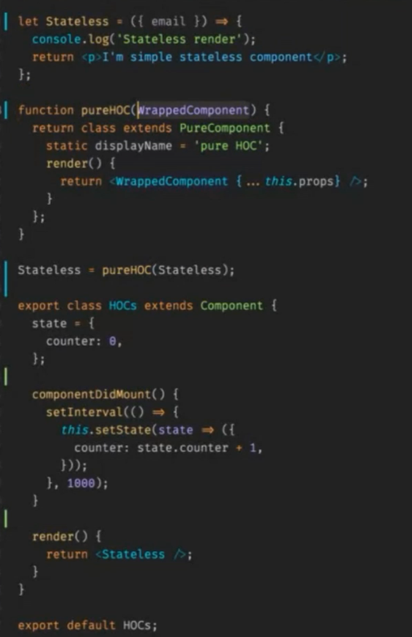

У нас stateless компонента render’ится каждый раз когда изменяется родительская, и мы хотим из stateless сделать pure компоненту

Делаем функцию которая возращает pure component

Функция получает компонент и возразает другой компонент уже pure

…

Кратко обычно пишут

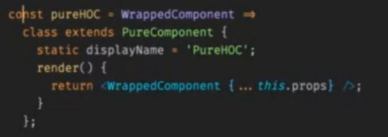

## Context API – 58:30

Бывает необходимо прокинуть данные далекому ребенку, через пропсы – все элементы становятся зависимыми ну и вообще неудобно, поэтому юз ит

const MyContext = React.createContext(defaultValue);

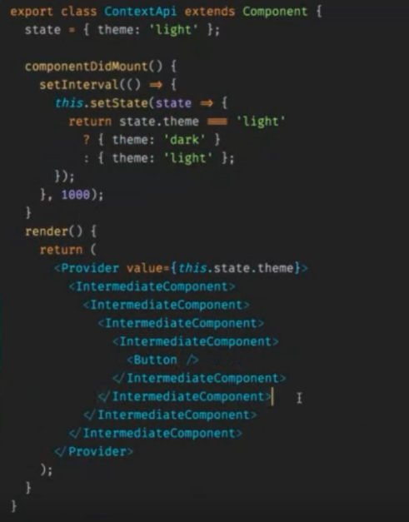

Продолжние кода

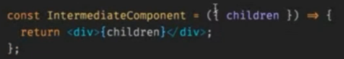

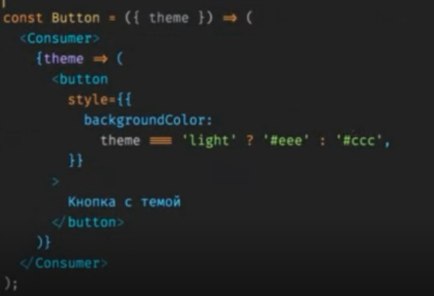

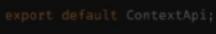

### Суть:

Есть кнопка которая через пропсы получает theme и меняет цвет смотря какой пропс

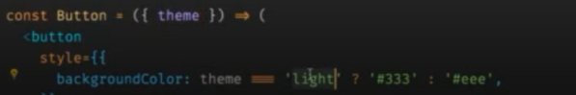

В реакте есть

Const {Provider, Consumer} = React.createContext(‘aaa’)



CreateContext ожидает дефолтное значение контекста, на выходе возращает объект с 2мя компонентами: Provider and Consumer

Provider’y передаем значение

Consumer принимает значение сквозь другие компоненты

У нас меняется стейт через каждую секунду

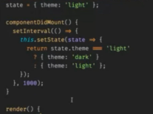

И каждый раз в рендере в provider sends prop =this.state.theme

Потом в Button у нас Consumer принимает проп. И внутри мы передаем функцию, аргументом которое является value in provider.

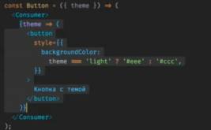

Накладочка, там надо так 

Модификация: что по клику меняется тема, будем в провайдер передавать функцию

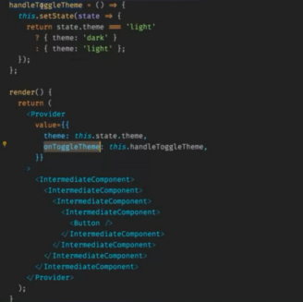

И там мы ее принимаем и можем использовать

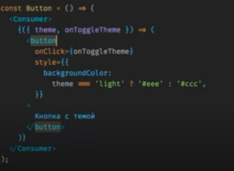

Этот код можно чуть подругому сделать через НОС, можно Consumer прятать за НОС

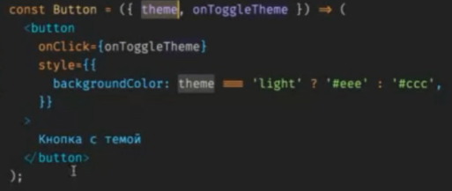

Теперь в баттон просто через пропсы приходит тема, и мы делаем НОС

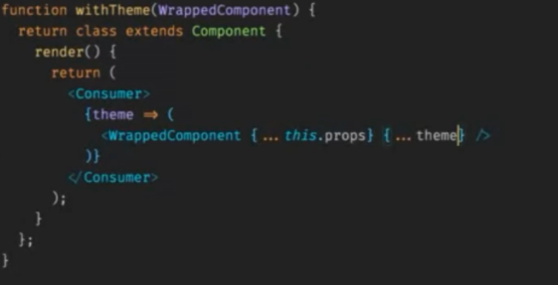

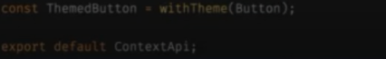

Где мы окружаем свою кнопку Consumer’ом

Обычно делается отдельный файл где прописываем

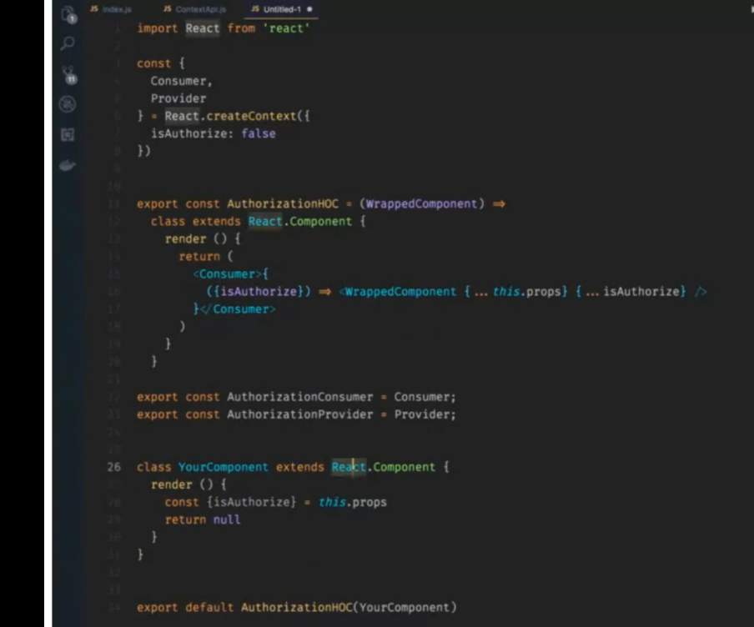

Отдельно хоком оборачиваем компоненту и юзаем в правильном контексте(например авторизованный юзер или нет)

## Events

### Syntetic events

* Синтетические events

Разн ые браузеры поразному поразному воспринимают эвенты, поэтому в реакте своя обертка

* Реакт получает только корневую ноду

Каждый раз окгда onClick|onChange – реакт не слушает каждый элемент, он слушает только корневую точку куда мантируется, и события всплывают – bubbling.

* Event.nativeEvent – из синтетического – настоящий получить

### Bubbling over react tags

если есть кнопка, то мы можем сделать метод onClick на любом элементе выше, то есть можем ловить события детей

То есть баблинг соответственно реакт дереву

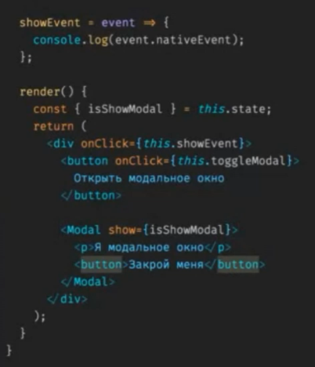

При нажатии и на кнопку и на модальное окно будет showEvent

* Event pool – вообще в проге есть патерн пул, в js exists garbage collector, но каждая сборка мусора приостанавливает работу и если это делать частто то это не есть хорошо, будут фризы, поэтому придумали pool ОБЪЕктов: если мы знаем что какой то тип объектов которые будут много создаваться и удаляться то мы заранее создаем кучу объектов и их не удаляем, это и юзаются в реакте: все синтетические события хранятся в пуле
* Минусы: если мы хотим юзать событие в ассинхронном месте(допустим в онКлик делаем сетТаймаут) то, если в этом Таймауте мы захотим с эвентом чтото сделать, то у нас будет проблема. Когда онКлик закончится, реакт сразу очистит синтетический эвент. Для этого можно юзать Event.persist() ну или просто сохранить отдельно в переменную
* Event.persist() – говорит не удалять евент

### Persist

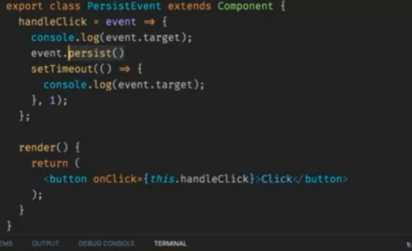

Если без persist то будет ошибка

Суть в том что если асинхронная операция то будет ошибка

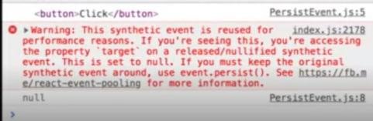

Первый показывает а второй асинхронный нулл + ошибка

Это потому что сам эвент обнуляется тк мы юзаем syntactic events

Лучше всего делать так

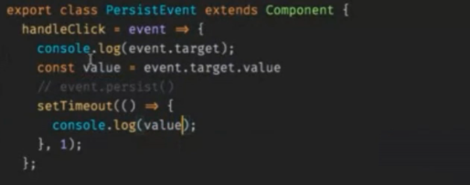

### nativeEvent

Чтобы смотреть поля евента можно юзать nativeEvent, потом можно переписать для обычного, не все, но большинство, тк там есть хромовские штуки

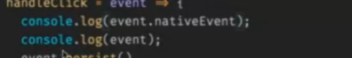

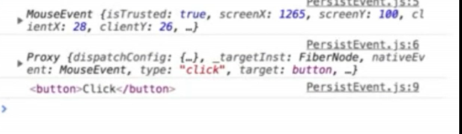

## React.Children

React.Children.map(children, function[(thisArg)])

Вызывает функцию для каждого непосредственного потомка, содержащегося в children передавая их по очереди в thisArg

Если children — это Fragment, он будет рассматриваться как целый потомок, а элементы внутри не будут пройдены.

Когда мы перечисляем:

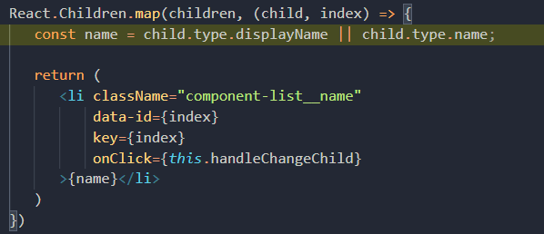

Сари на желтую строчку,

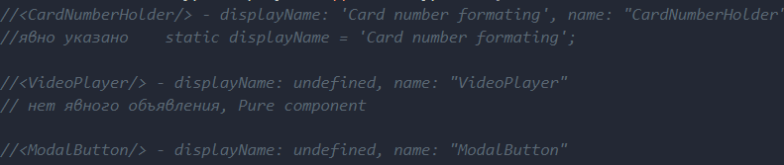

Имя компонента можно задать в свойстве displayName

Если вы используете классы ES6,вы можете установить статическое свойство с именем displayName в класс компонента. Затем вы сможете получить имя ребенка с помощью child.type.displayName .

const FirstChild = ({ name }) => <li>{name}</li>;

FirstChild.displayName = 'FirstChild';

Или

class ThirdChild extends React.Component {

static displayName = 'ThirdChild';

render() {

return (

<li>{this.props.name}</li>

);

}

}

You can use the displayName for each child, accessed via type:

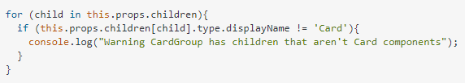

Также есть

React.Children.forEach(children, function[(thisArg)])

React.Children.count(children)

общее количество компонентов в children

React.Children.only(children)

Проверяет, что у children есть только один потомок (React элемент), и возвращает его. Иначе этот метод выдаёт ошибку.

React.Children.only() не принимает возвращаемое значение [React.Children.map()](https://ru.reactjs.org/docs/react-api.html#reactchildrenmap), потому что это массив, а не React-элемент.

React.Children.toArray(children)

Возвращает непрозрачную структуру данных children в виде плоского массива с ключами, заданные каждому дочернему элементу

Полезно, если вы хотите манипулировать коллекциями потомков в ваших методах рендера, особенно если вы хотите отсортировать или извлечь часть this.props.children перед её передачей куда-либо.

## Recompose

Это как юзать state and handlers with state in stateless components

compose,withState, withHandlers - methods

# 5. Клиентский роутинг

Гуд сайт https://reactrouter.com/web/guides/quick-start

Это когда тыкаешь на сайте куда нибудь, страница не перезагружается, и url меняется, с помощью js мы имеем контроль над ним и историей вкладки.

History api дает полный доступ к истории вкладки и url

В этом случае у нас частично освобождается

В реакте есть несколько библиотек чтобы делать routing на клиенте, мы будем проходить

## Теория

### React-router-dom

**Юзается – для маленьких и средних приложений**

Вся логика в jsx

Классический способ

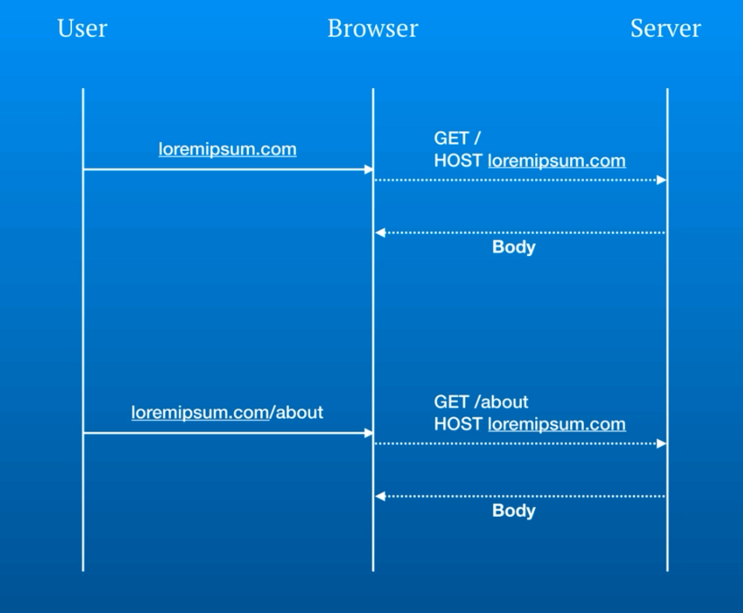

У нас будет

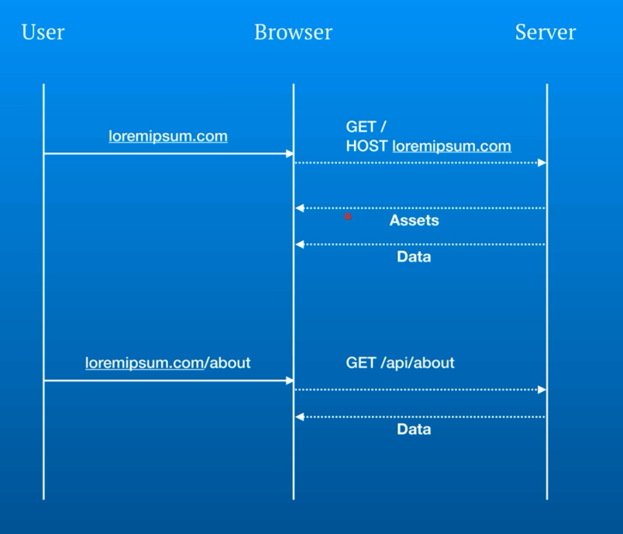

При следующих переходах на сайте мы не перезагружаем страницу

У нас доступно **History API**

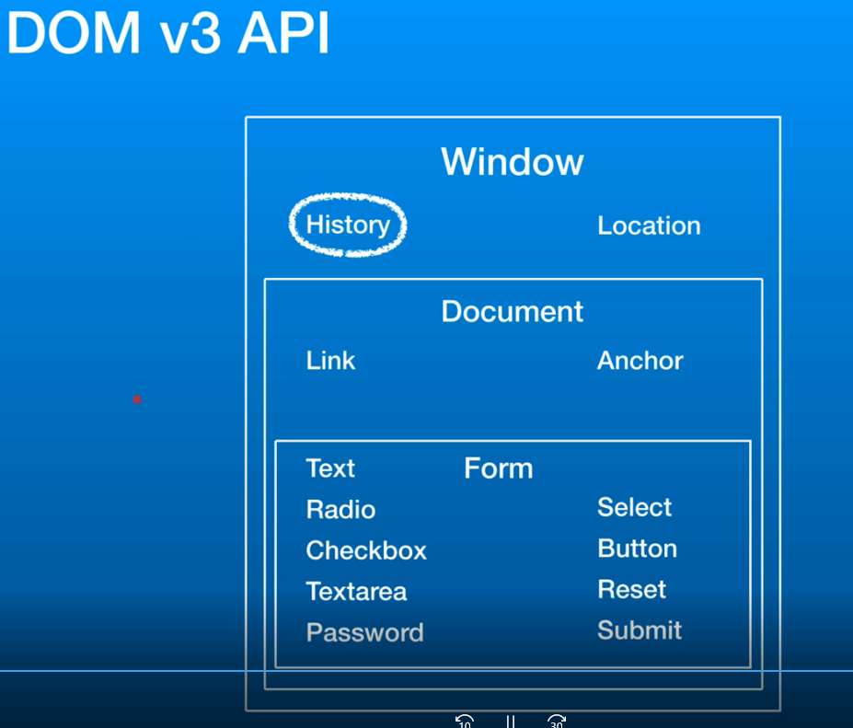

Пример зачем это нужно:

В вк когда по фоткам ходишь и если нажать назад, то ты по идее должен вернуться в раздел альбомы, но возращаешься на предыдущую фотку

История – это как бы стек того как мы там летаем, и мы можем с ней делать вообще все что хотим

**Redux-router**

Либа для больших приложений, просто знать что есть такая

## Практика

Окружить наши компоненты

### BrowserRouter

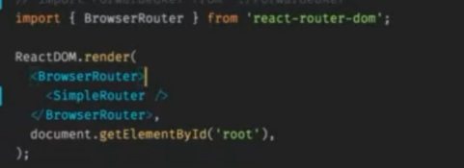

Вообще она создает контекст ручки управления History API своим компонентам

Все компоненты смогут юзать рутинг

* у BrowserRouter кстати есть большой APi по пропсам

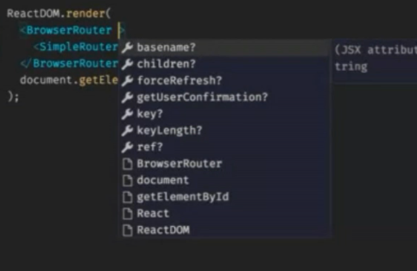

Basename – если мы делаем часть приложения на реакте, чтобы можно было прибавить в url, пример ниже

То есть если мы укажем

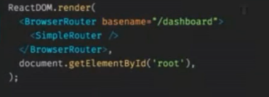

 а не просто 3000:/

То будет то же самое, и мы также сможем прыгать по странице

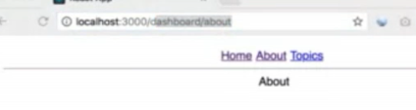

* forceRefresh- чтобы при переходах перезагружалась страница

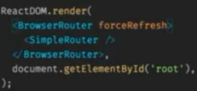

И тд. Потом добавлю езе

Импортируем что надо

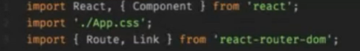

Все приложение:

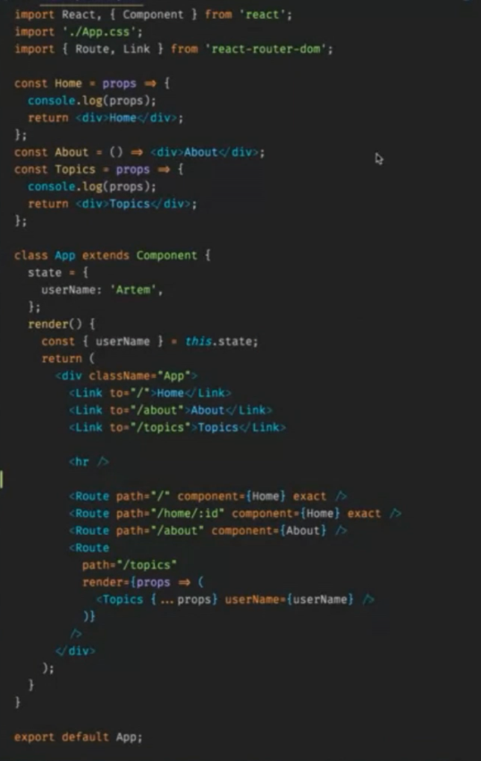

Выведется

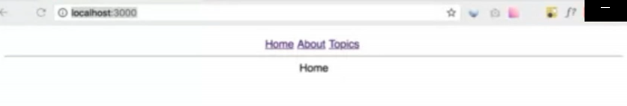

В доме будет простые ссылки а, отличие ток что они там внутри еще эвенты перехватывает и контекст передает

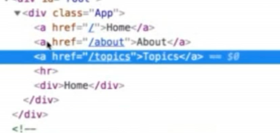

### Link – просто ссылка в реакте

<Link to="/about">About</Link>

То есть можно сделать было так

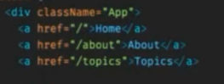

#### [to: string](https://reactrouter.com/web/api/Link/to-string)

A string representation of the Link location, created by concatenating the location’s pathname, search, and hash properties.

<Link to="/courses?sort=name" />

#### [to: object](https://reactrouter.com/web/api/Link/to-object)

An object that can have any of the following properties:

* pathname: A string representing the path to link to.
* search: A string representation of query parameters.
* hash: A hash to put in the URL, e.g. #a-hash.
* state: State to persist to the location.

<Link

to={{

pathname: "/courses",

search: "?sort=name",

hash: "#the-hash",

state: { fromDashboard: true }

}}

/>

#### [to: function](https://reactrouter.com/web/api/Link/to-function)

A function to which current location is passed as an argument and which should return location representation as a string or as an object

<Link to={location => ({ ...location, pathname: "/courses" })} />

<Link to={location => `${location.pathname}?sort=name`} />

#### replace

<Link to="/courses" replace />

Если установлено значение true, нажатие на ссылку заменит текущую запись в стеке истории, а не добавит новую.

#### Component

Если вы хотите использовать свой собственный компонент навигации, вы можете просто сделать это, передав его через свойство компонента.

const FancyLink = React.forwardRef((props, ref) => (

<a ref={ref} {...props}>💅 {props.children}</a>

))

<Link to="/" component={FancyLink} />

### Route –какой path за какую компоненту указывает

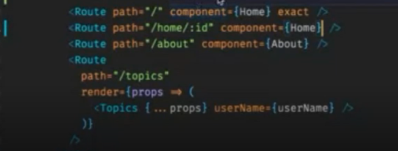



Чтобы можно было сделать так



И id мы можем вытащить через пропсы, ниже файл пропсов:

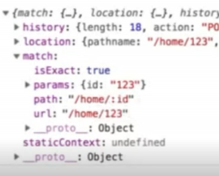

Если * указать то любые цифры, то есть можно вообще так:



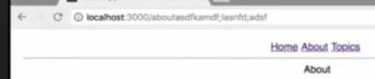все работает

### Route умеет renderProps:

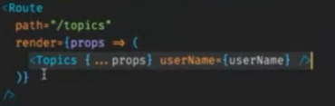  
или тоже самое через хук

import { useRouteMatch } from "react-router-dom";

function BlogPost() {

let match = useRouteMatch("/blog/:slug");

// Do whatever you want with the match...

return <div />;

}

### withRouter()

import { withRouter } from "react-router";

const { match, location, history } = this.props;

withRouter will pass updated match, location, and history props to the wrapped component whenever it renders.

### Exact

Если зайти на страницу about: 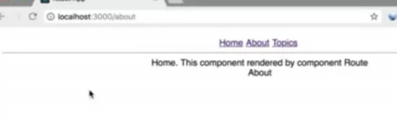

то  увидит слэш и отрендерится

это неправильно работает, поэтому пишем

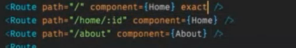

И теперь он будет работать только если адрес точно совпадает

Route умеет renderProps:



все хорошо но нам надо разделять приватные страницы, чтото показывать а чтото нет.

**Switch**

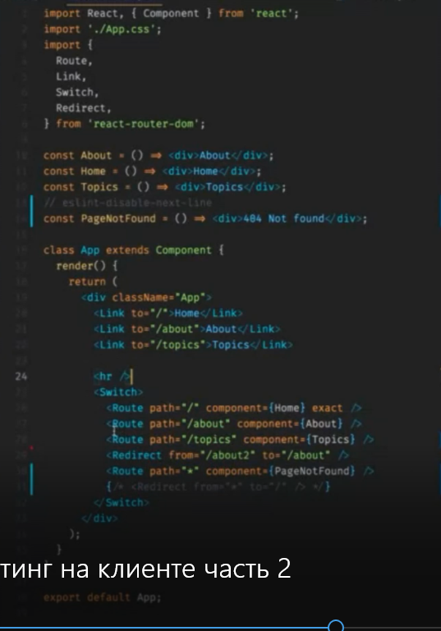 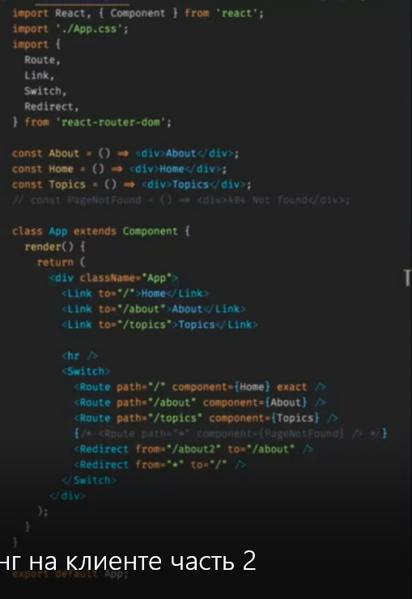

У нас все тоже самое

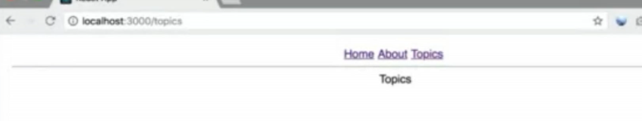

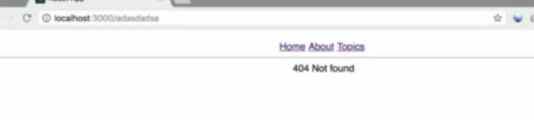

### Exact



Так рендерится

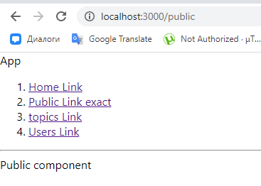

А так нет

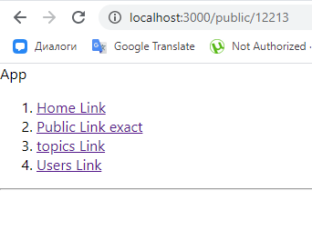

Так тоже

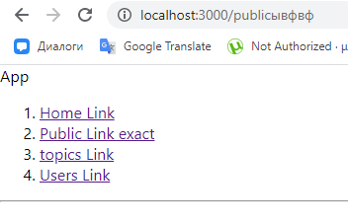

Чтобы можно было писать бред можно сделать так: *



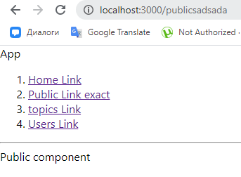

### Switch

Окружает Routes

Если в прошлый раз рендерился все роуты, то теперь только тот элемент который соответствует пути

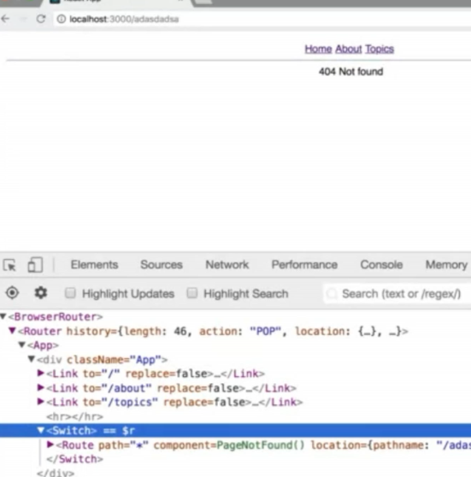

Она также знает context api и знает адресную строку

И смотрит детей, ищет пропсы path и from, их присутствие

И если то что в URL и в path совпадает то она рендерит только этого ребенка

Это открывает руки на **Redirectы**

Вообще она смотрит сверху вниз

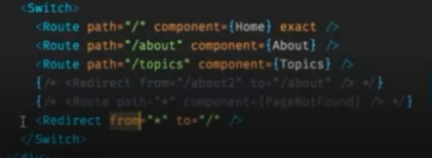

и если ни один не подошел то мы можем легко перенаправить адрес на / 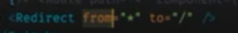

### Switch

Renders the first child <Route> or <Redirect> that matches the location.

В чем отличие от рута

<Switch> is unique in that it renders a route exclusively. In contrast, every <Route> that matches the location renders inclusively

Корооче: если несколько рутов подходит, он рендерит только одну

Идет он сверху в низ

Пример:

Тут зарендерится все на /about

<div>

<Route path="/about">

<About />

</Route>

<Route path="/:user">

<User />

</Route>

<Route>

<NoMatch />

</Route>

</div>

А здесь на About остановится и дальше ничего не будет смотреть и рендерить

<Switch>

<Route exact path="/">

<Home />

</Route>

<Route path="/about">

<About />

</Route>

<Route path="/:user">

<User />

</Route>

<Route>

<NoMatch />

</Route>

</Switch>

### Redirect(перенаправление)



Ну понялтно, откуда куда кидаем.

То есть если в url ввести about2, то он перейдет на about

Можно юзать регулярки

Через  ну выглядит так: просто через скобки смотрим



### Redirect перенаправляет с одного на другой адрес



Ну понялтно, откуда куда кидаем.

То есть если в url ввести about2, то он перейдет на about

Можно юзать регулярки

Через  ну выглядит так: просто через скобки смотрим



### Вложеный роутинг

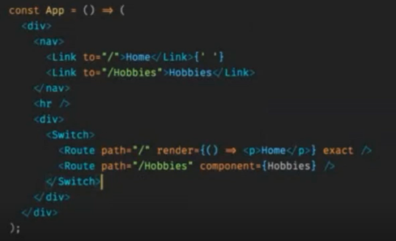

У хоббиес тоже свой рутер

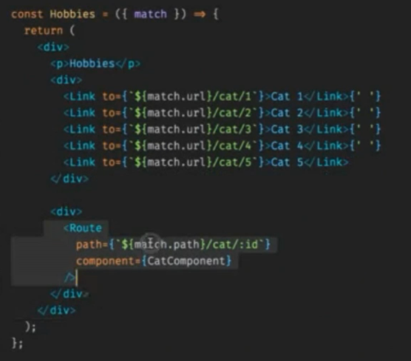

Match.path-текущий путь

Получится

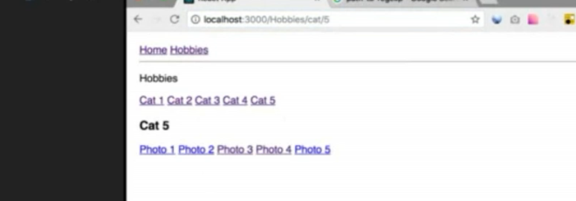

### В Match у нас

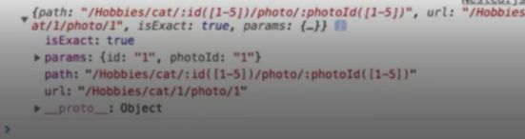

#### Есть path a есть url

Это две разные конструкции

path нужен для создания вложенных роуты

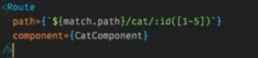

**РАТН** – это текущий путь только в том виде который мы передали сверху в роуте до

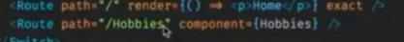

То есть мы его собираем для болеее вложенного роута

Ну мы же должны сказать что вот для

А когда **линки** делаем это уже конкретный путь



То есть к этому 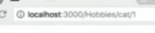 добавляется /photo/1

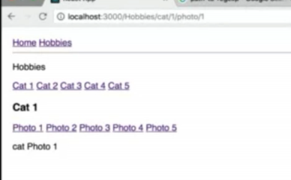

Еще пример 44:00

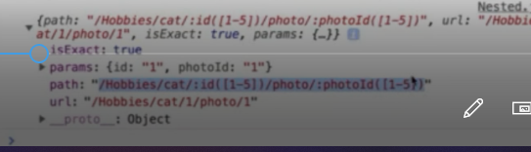

### приватные страницы

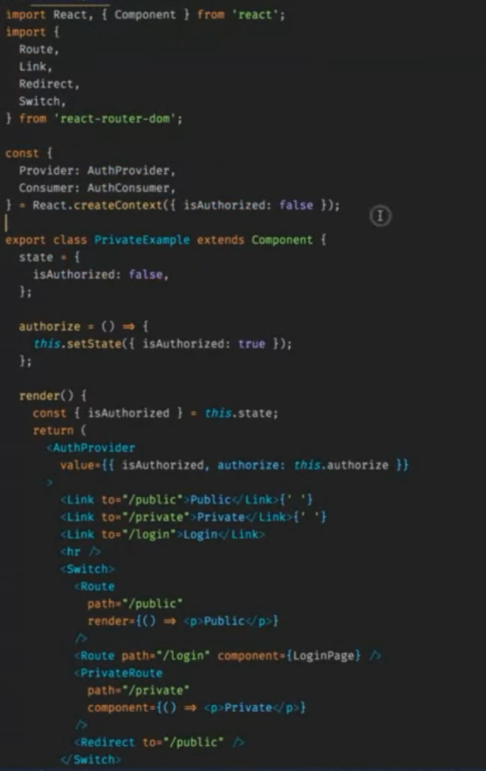 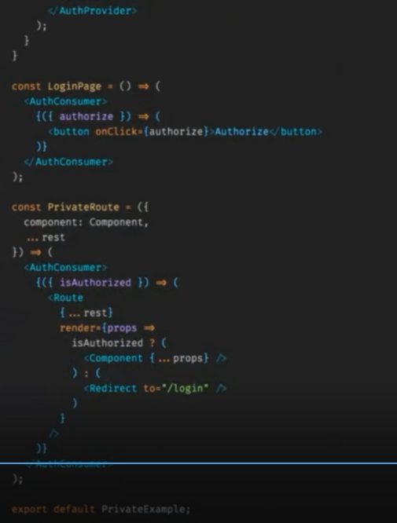

AuthContext у нас:

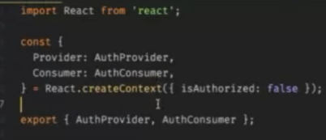

Итак, есть у нас роут паблик для обычного и приват роут для привата

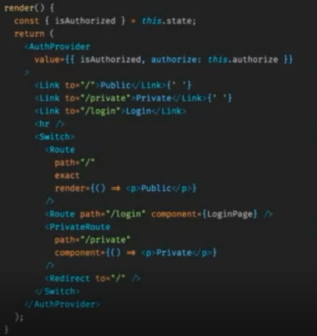

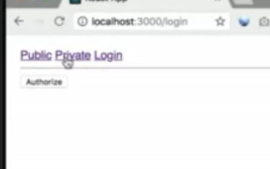

Если мы нажимаем на private, то нас перебрасывает на страницу логина тк мы не авторизованны

У нас логин компонента

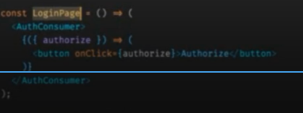

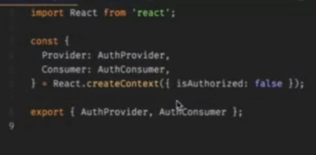

PrivateRoute:

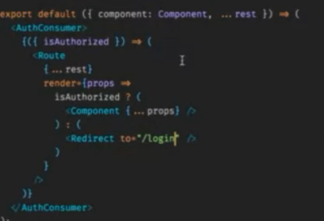

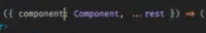 у нас пропс компонент,

потом юзаем контекст , из него достаем ключ isAuthorized

Все остальные пропссы передаем в Роут

А дальше идет рендерпропсы

И там:

Если авторизован, то возращаем компоненту которую передали,

Если нет, то возращаем Редирект, у него фишка, как только он рендерится он используется

### :id

Чтобы продолжить path через id, можно так



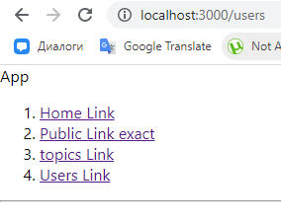 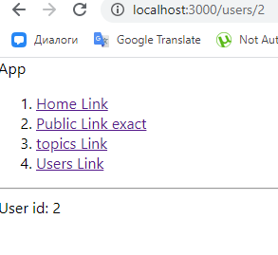

Достать id можно через пропсы

#### Get url props

This.props.match

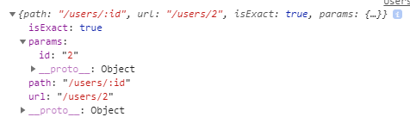

#### Разбиение id

Можно вообще делать так:



Тогда будет 2 id:



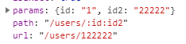

### Children prop

Рендерится всегда, совпадает path или нет

Обычно проверяется совпадает ли РАТН ли нет

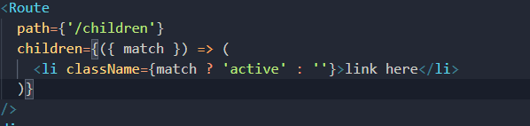

## Props.history || useHistory

The history object has the following properties and methods:

* length - (number) The number of entries in the history stack
* action - (string) The current action (PUSH, REPLACE, or POP)
* location - (object) The current location. May have the following properties:
  + pathname - (string) The path of the URL
  + search - (string) The URL query string
  + hash - (string) The URL hash fragment
  + state - (object) location-specific state that was provided to e.g. push(path, state) when this location was pushed onto the stack. Only available in browser and memory history.
* push(path, [state]) - (function) Pushes a new entry onto the history stack
* replace(path, [state]) - (function) Replaces the current entry on the history stack
* go(n) - (function) Moves the pointer in the history stack by n entries
* goBack() - (function) Equivalent to go(-1)
* goForward() - (function) Equivalent to go(1)
* block(prompt) - (function) Prevents navigation

### Push

- изменяет URL на /app

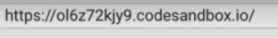 =>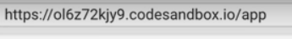

Можно писать откуда пришли

onClick={() => history.push("/about", { from: "HomePage" })}

### goBack

просто идет назал

history.goBack();

# Redux

**Кратко**

**Есть стор, его изменяют редьюсеры, они просто возращают объект** 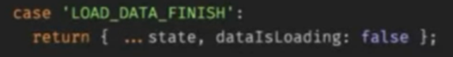

**Делают чтото редьюсеры когда прилетает экшн со своим названием в type и информацией в payload**

**Reducer:**

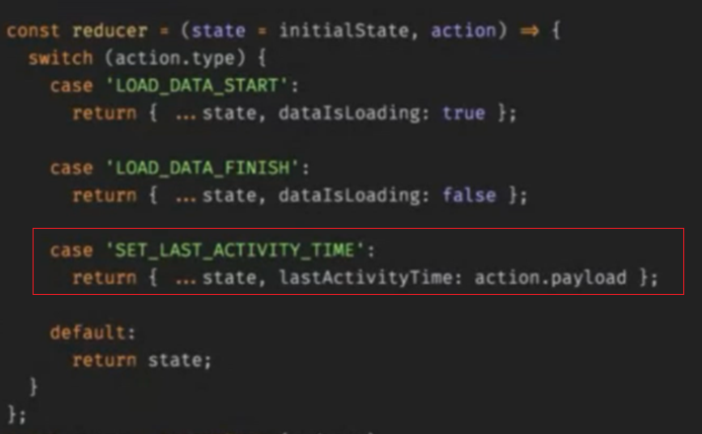

**Action:**

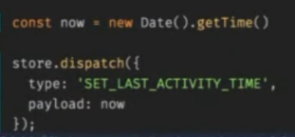

**То что возращается из редьюсера это и становится Store**

Состроит из

* Store – хранилище, состояние приложения, это один большой объект. Оно хранит объект состояния, а наш объект – это js object.
* Reducers(от reduce функция итератор над массивами в js)- это спец функции которые нужны для изменения состояния. Они берут Store, Action, на который они умеют реагировать и меняют store

Arguments-(store,action)

* Actions – объекты которые говорят что сделать
* Action creators – функции создатели actionов
* React-redux – штука которая соединяет react and redux, работает через контекст, через провайдер будем передовать доступ к redux

Также есть функция connect, которая является НОСом, которая окружает любой ваш компонент чтобы передавать туда store из Арр

* Selectors
* Middlewares

Зачем Redux?



Удобно данные хранить в одном месте и акшоны в другом месте

Новые фичи – мы помогает хорошо следить за module приложения

Также плюсы:

* Оптимистические обновления UI – когда ставим лайк и сразу отображается что он поставил лайк, но если уберем в итоге на сервер ничего не отправляется
* Server side rendering – при рендере страницы с большим количеством контента, на сервере есть реакт который тоже рендерит и передает в итоге строку.
* Получение данных до перехода на следующую страницу – мы можем заранее загружать страницы
* Прогессивные онлайн приложения – вы можете делать аля гугл таблиц, вы можете со своим
* Time travel debug – посмотреть что делал юзер чтобы узнать изза чего ошибка

## 3 принципа redux

### Единое состояние приложения



Все состояние – один объект

* Сериализация – мы можем гонять стор между клиентом и сервом и устанавливать стор в любой момент
* Легкий дебаг – у нас есть слепки объектов предыдущих шагов, если экшн предыдущих шагов и тд
* С помощью управления состояния упрощается разработка отдельных компонент
* Undo/redo

У нас слепки состояний, и мы можем ими крутить вертеть

### Read-only состояние

Его можно изменять только через reducers



### Все reduce – pure functions

Чистая функция – это которая вычисляет результат только от своих аргументов. Не использует внешние переменные

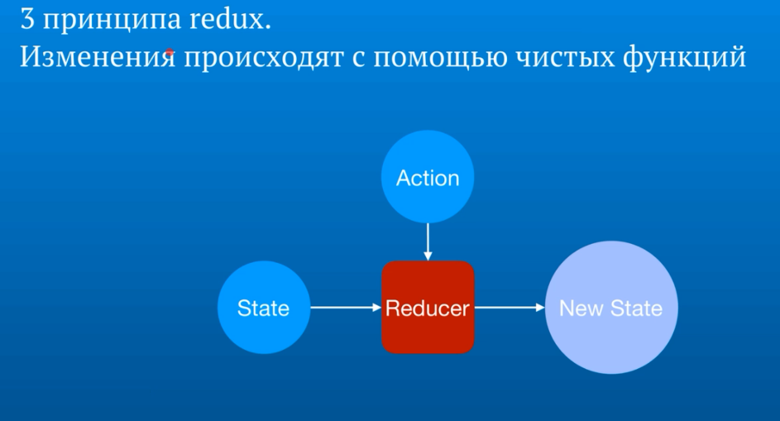

## Практика

Для работы надо заинсталить

redux + react-redux

Redux начинается с хранилища

Есть функция

### CreateStore



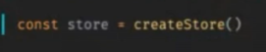

### Reduce

Store формируется из reducеров

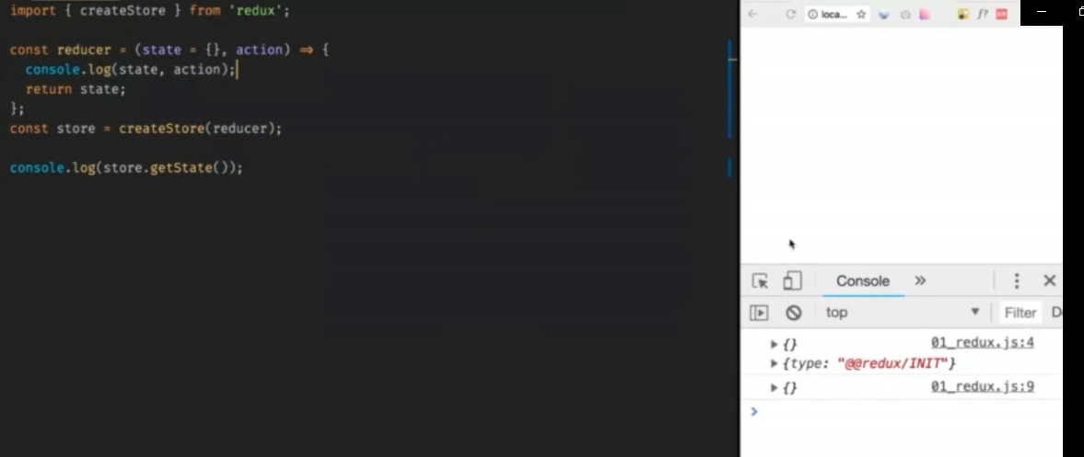

Первый аргумент – дефолтное значение 

Красным – это экшн

Тк при первом запустке стейта нету то ИНИТ

То есть мы можем задать дефолт:

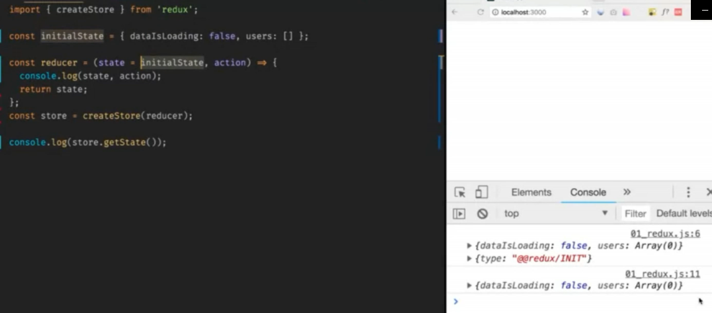

Все дальнейшие изменения состояний делается через **actions**

**ЭКШН –** это просто объект, единственное требование чтобы было поле type – что нужно сделать

**Dispatch** – отправляет объект экшн в состояние, помимо type и payload

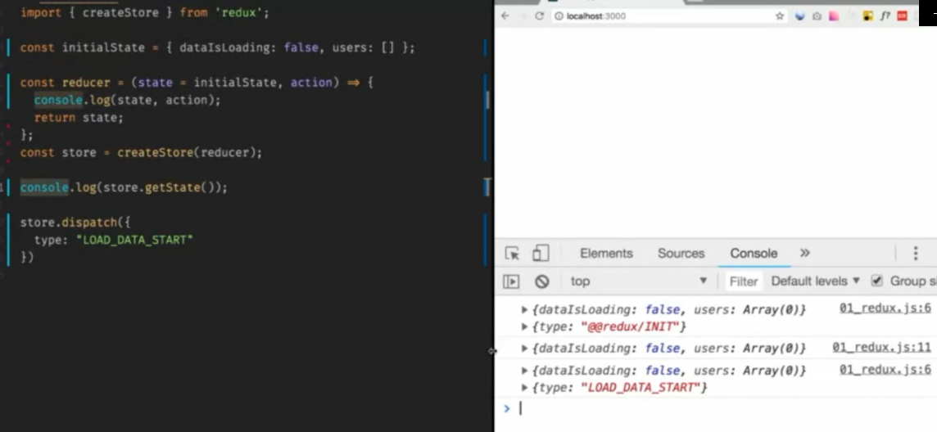

Как мы видим, каждый раз когда делаем dispatch reducer’y прилетает стейт

Отреагируем мы в редьюсере на него, пишем ответы на все прилетевшие Types:

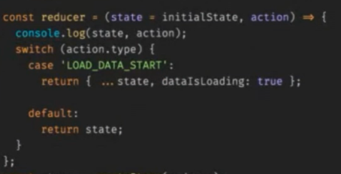

!Всегда возращаем новый объект, не изменяем

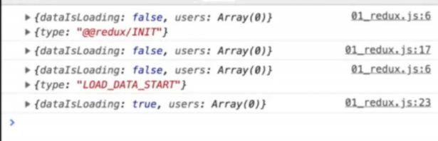

### Подписка на изменения:

Будет делаться каждый раз когда изменяется стейт

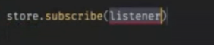

У нас

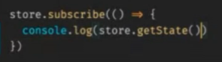

### Payload: данные которые передаем в стор

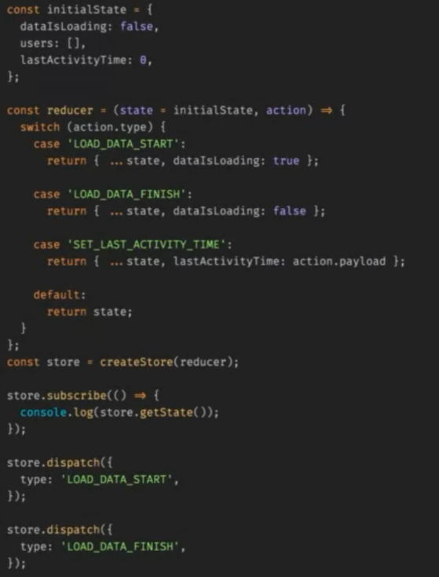



### ActionCreator

Писать каждый раз объекты целиком неудобно, поэтому юз ит

В нашем случае можно было бы написать:

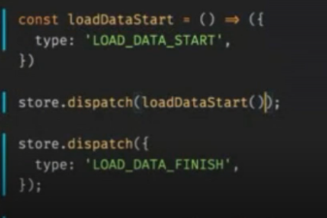внизу– как было

То есть мы просто вызываем функцию которая возращает объект

Или пример с датой

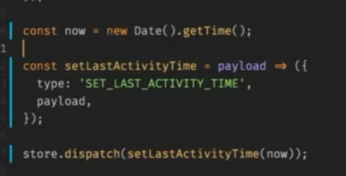

Типы обычно выносят чтобы не ошибиться с названием

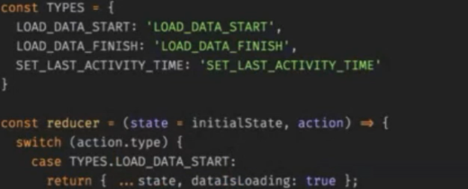

Фул код из того что сделали:

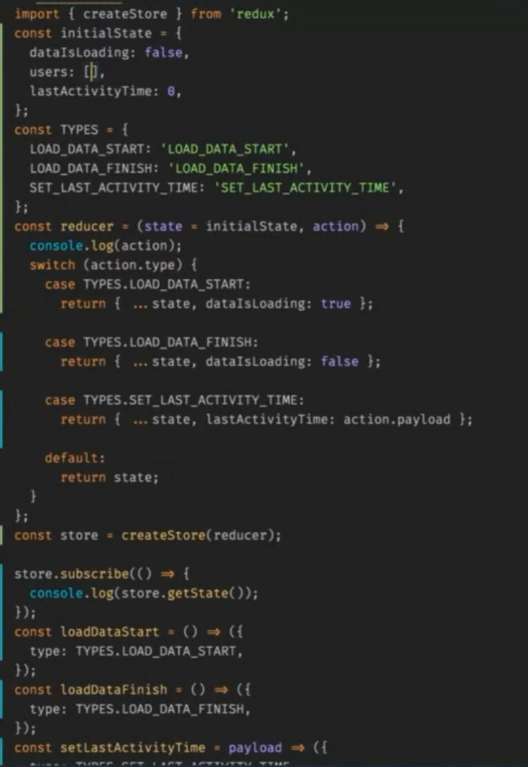 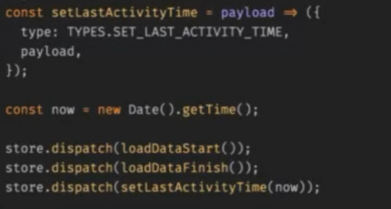

Реальные приложения обычно очень большие и нам надо разбить **редьюсер 27:00**

### combineReduces

**combineReduces –функция которая позволяет комбинировать редьюсеры в одно дерево редьюсеров**

У нас вот такое хранилище

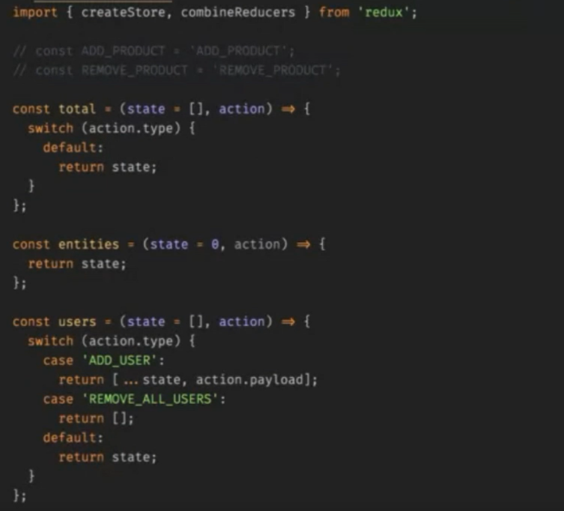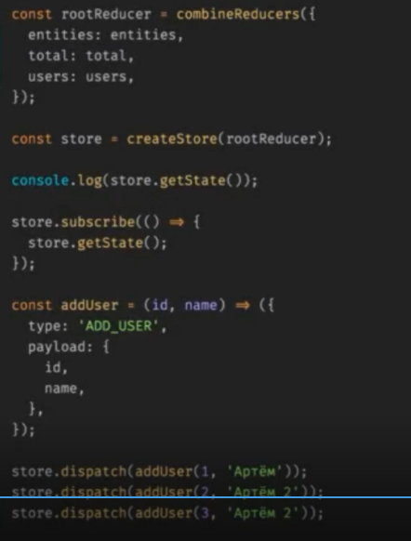

Вообще CombineReducers позволяет делать вложенные редьюсеры

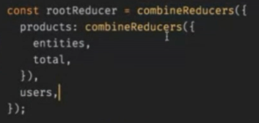,

Вот такое вот получается

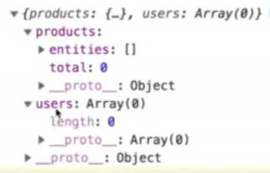

Каждый раз когда экшн прилетает он прилетает в каждый редьюсер и если там он может быть обработан то обрабатывается. Если не может то возращается протсо стейт 

В total давайте сделаем чтобы количество тоже увеличивалось:

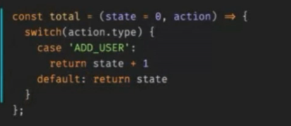

#### Глубокая вложенность

Если надо сделать более **глубокую вложенность**

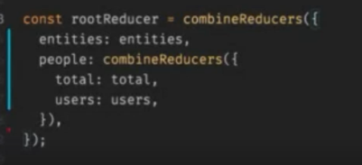 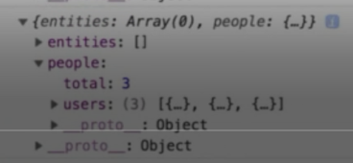

### Как формируется приложение с Redux

Index.js

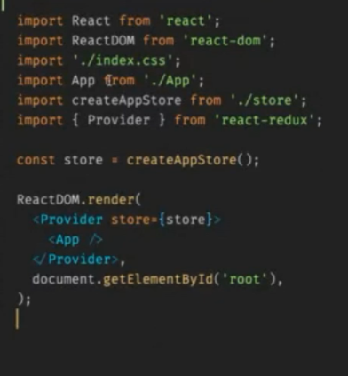

Создание store выенесено в файл стор

Store.js

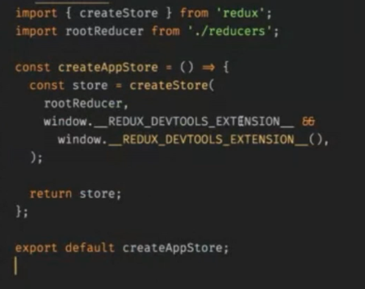

Кроме того что вы можете сделать **preloaded state**:

Это когда юзер вышел и обратно зашел, чтобы не скачивать все заново юз ит

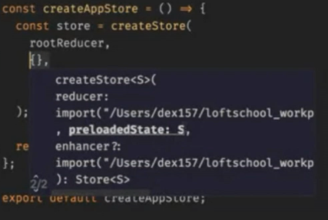

Redux смотрит при создании стора, что приходит, фунция или объект, если объект то это стор, если функция то это расширение Redux, об этом в сл занятиях будет.

У нас пока что девТулс, это понятно что

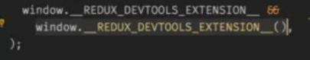 если он есть то добавить его

И чтобы все приложение имело доступ к redux, мы в index.js юзаем контекст из React-redux, который он предоставляет

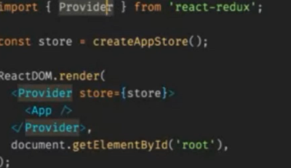

**Типы выносят обычно в отдельный файл**

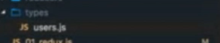 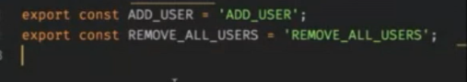

By the way Сам Redux не хранит экшоны и стейты в отрезках времени, это все заслуга reactDevTools

**Reducers тоже выносят**

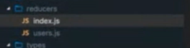

Index.js

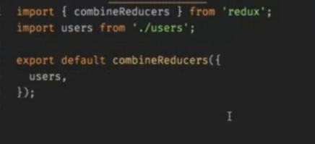

Не забываем что на самом деле это

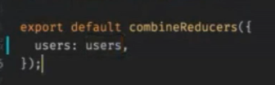

Users.js

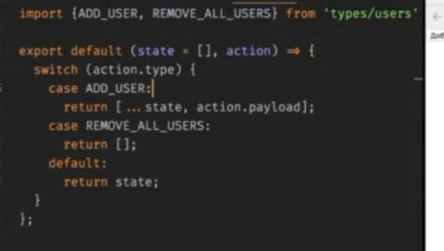

!!!!REDUX НЕ ДОЛЖЕН ДЕЛАТЬ МУТАЦИЮ ОБЪЕКТОВ

Напоминаю:

Мутация – изменили элемент в массиве

Трансформация – изменить и перезаписать массив

Не надо делать так

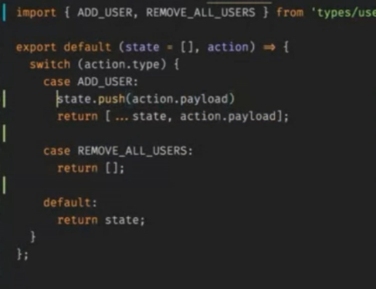

Использовать только трансформации объектов(чек ретурн)

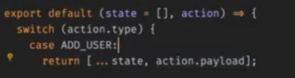

Ну и отдельный файл под **actionCreators**

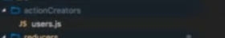 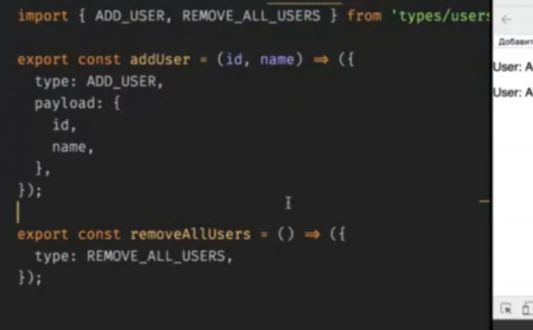

Там тоже импорт типов чтобы не ошибиться в строчке

- это функции которые принимают аргументы и складывают все в payload и возращают объект

**Итак мы пришли к самому приложению**

App.js

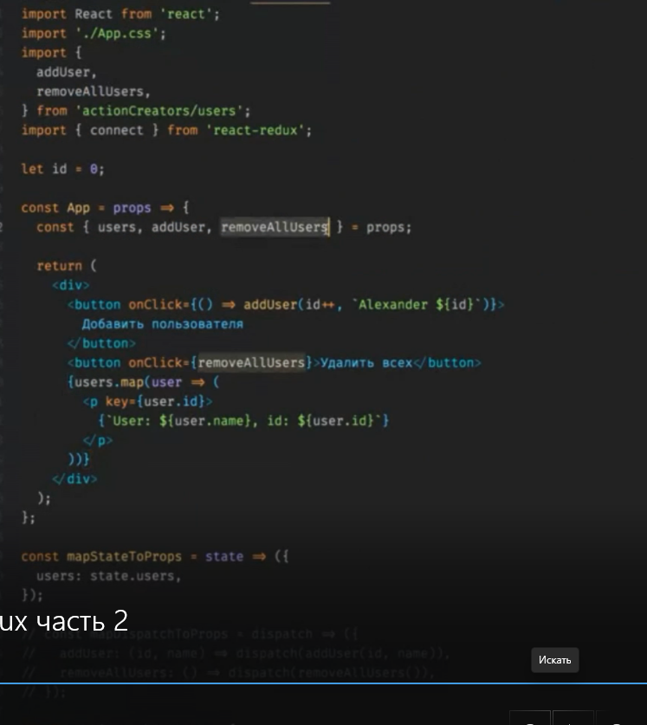 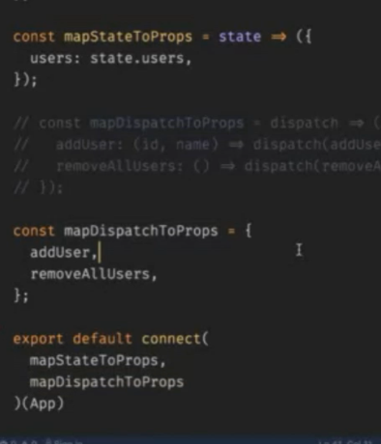

У нас компонента Арр, 

Вот у нас экшоны

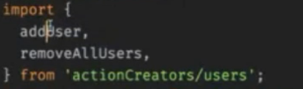

Но если мы вызовем



То он вернет объект в коментах, но не попадет в стор, чтобы попал в стор надо сделать store.dispatch

Но у нас вообще нет вообще стора в этом файле, мы только до этого его передавали в провайдере

Для этого надо юзать НОС – connect

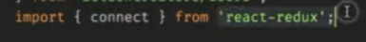

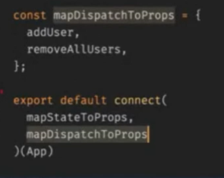

Вообще у нас в дереве:

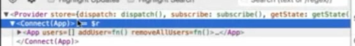

НОС connect отличается от обычных – мы только во втором вызове передаем в него компоненту

А в первом вывзове он ожидает функции – mapStateToProps and mapDispatchToProps

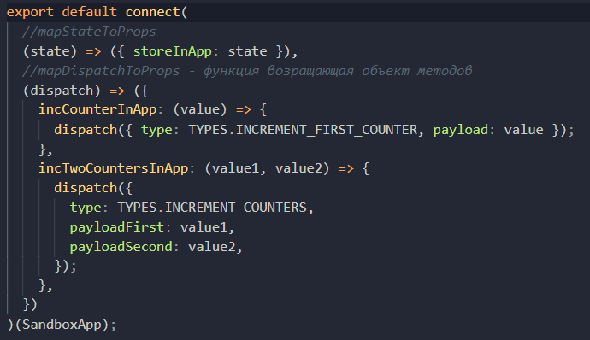

### mapStateToProps

**-** Проецирует части стейта то есть из СТОРА в пропсы компоненты

То есть из стейта получаем какие то части чтобы компонента их получала и обновлялась

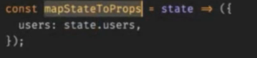приходит состояние всего приложения

И потом возращаем такой объект

Он Merge с пропсами компоненты, ну у нас нету других поэтмоу не показываю

Теперь всегда когда меняется users будут меняться пропсы и соответственно компоненты

ИЗ УРАКА НА ЮТУБЕ

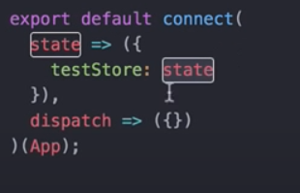 стейт здесь-это глобальное состояние нашего стора, это то что писали в редьюсерах:

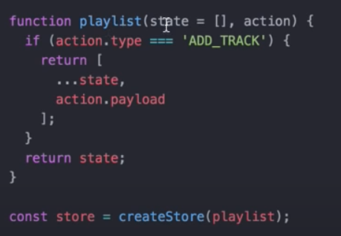

То есть который мы передали сюда

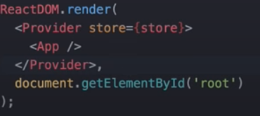

Теперь через пропсы мы можем достать это

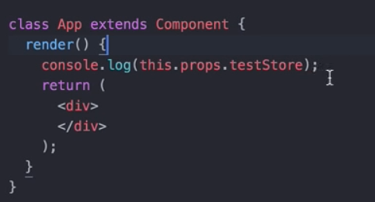

### mapDispatchToProps

**–** спроецируй в пропсы отправку акшенов 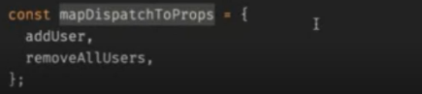

addUser, removeAllUsers- функции возращающие объект как эта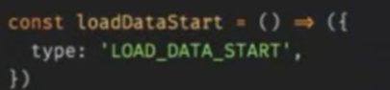

Это был сокращенный синтаксис, давайте посмотрим обычный

* Аргументом принимает диспатч
* Возращает объект меттодов

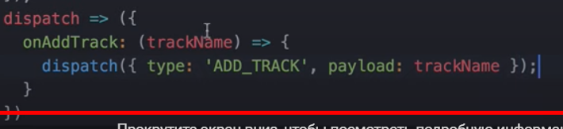

У нас в курсе вот пример:

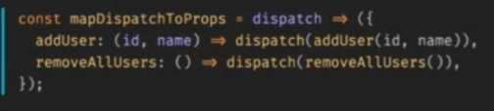

Здесь приходит функция dispatch

Она приходит отсюда

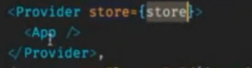

Теперь когда вызывается функция **mapDispatchToProps**

Connect вызывает эту функцию и передает в нее Dispatch

И в **mapDispatchToProps** и в **mapStateToProps** возраается объект иключипопадают в пропсы



### Аналогия вызывов:

вызывается в Арр



Она берется отсюда



А эта отсюда

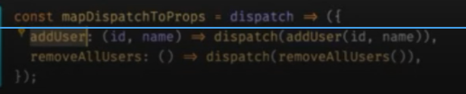

А когда я вызываю ее в mapDispatchToProps делается dispatch



В котором addUser берется отюда:

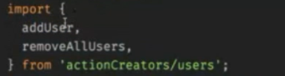

### сокращенный синтаксис mapDispatchToProps

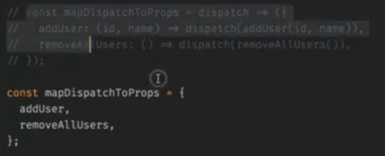или

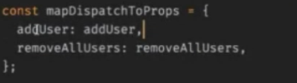

Мы говорим что это просто объект с ключами и Redux превращает в то что выше

### Если у нас PureComponent

**которая не ререндерится при изменении пропсов**

В коде все тоже самое:

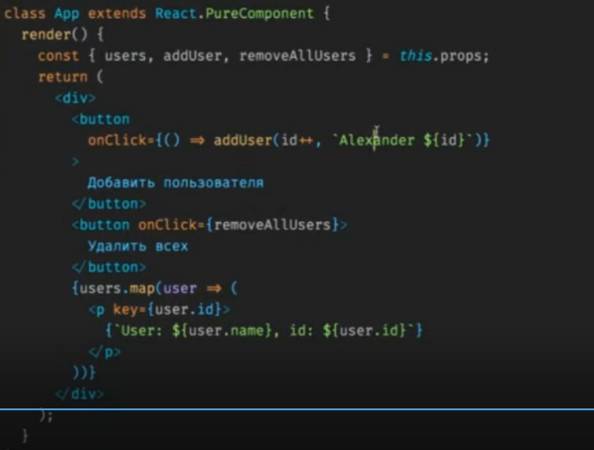

То она все равно рендерится если нажимаем на кнопки

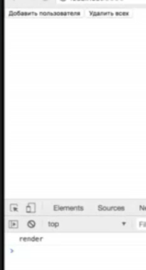

Теперь в index.js сделам изменение стора

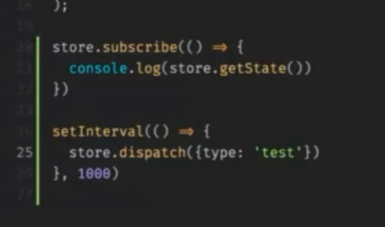

У нас каждую секунду отправляется экшн, но тк компонента Pure, ни один из ее пропсов не меняется



Которые функции на самом деле

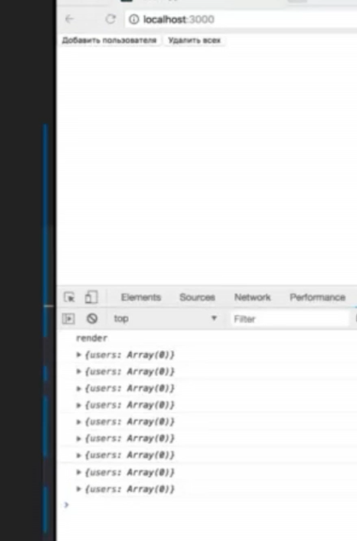

Когда добавляем юзера будет происходить рендер, но когда в стор прилетает новый экшн ничего не меняется

Потому что он не изменяет изменяет в



Это удобно что компонента подписывается только на части стейта и будет меняться только если конкретно он меняется

### По поводу нужен ли теперь обычный стейт

В сторе мы храним только вещи которые нужны всему придожению, то что нужно сохранят в Backend’e

Тоже самое про иерархии компонент, допустим мы пишем виджет, который имеет набор компонент, и если они очень логично связаны то не нужно каждую подписывать к Reducer’y

Проще сделать компонент-обертку который будет передавать данные дочерним через пропсы

Лучше не привязывать лишний раз компоненту тк если мы ее потом захотим юзануть то она уже будет привязана к Redux’y

Обычно привязывают компоненты которые отвечают за страницы вашего приложения или части.

Маленькие компоненты лучше не привязывать и передавать им все через пропсы

И если есть стейт то он не привязан к redux

Плюс когда к Redux привязываем, если меняется стор, то все ререндериться будет

# Redux-middleware

## Теория

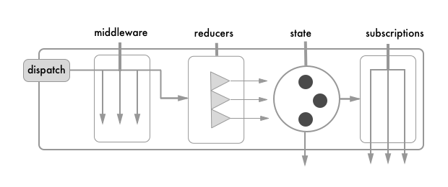

В Redux можно непосредственно изменять состояние, путем передачи (**dispatch**) действий (**action**) через указанные инструменты.  
  
Библиотека включает два вида обработчиков действий: **middleware** & **subscriptions**. Middleware — это функции, которые перехватывают действия. Включают такие инструменты как «logger», «devtools» или «syncWithServer». Subscriptions — это функции, используемые для отправки изменений компонентам.  
  
Наконец, редьюсеры (**reducer**) — это функции, которые изменяют состояние и делят его на мелкие, модульные и управляемые части

Это редакс связанный с сетью

Проблема: надо чтобы стейт знал в каком состоянии находится асинхронный запрос

Для этого придумали создавать 3 экшона:

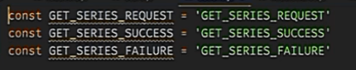

3 экшона которыми мы обозначаем этапы запросы

1-когда совершаем запрос

2- когда получили успешно

3 – когда зафейлился ответ

Компоненты отвечают только за вид, поэтому в лайфсайкл методах лучше не делать

Потому что не централизованно и вообще не красиво, будет помойка

Обычно сетевой процесс:

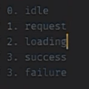

Мы покрываем 3 экшонами

Состояния обычно такие:

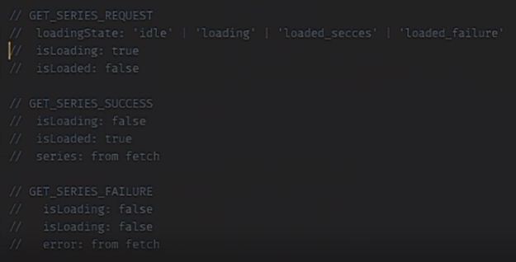

А еще

Есть сайт tvmaze.com

Там база сериалов, у него есть свой паблис api

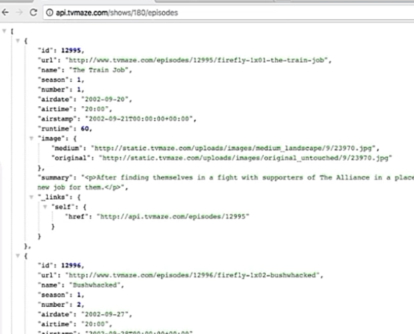

## Практика

### Код компоненты и redux

Код Арр

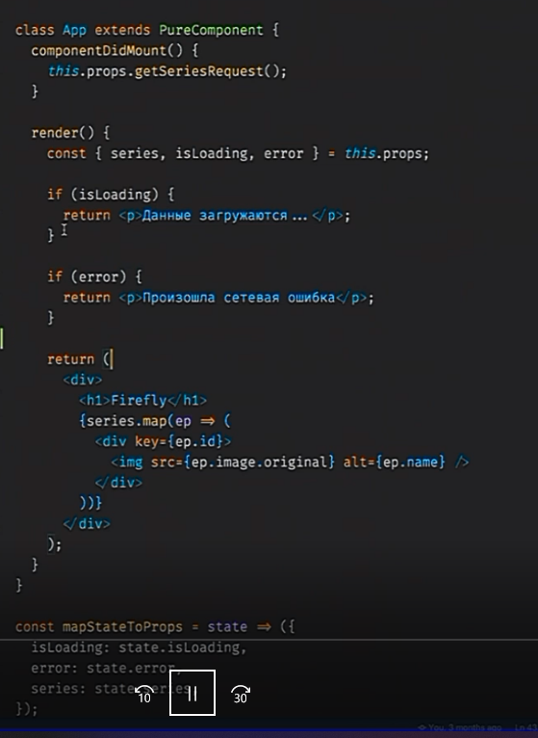

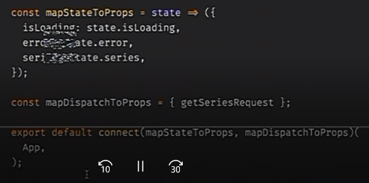

Actions

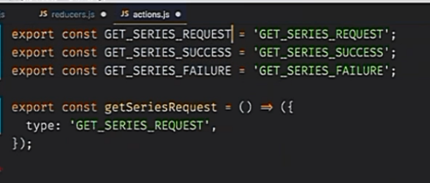

Reducers:

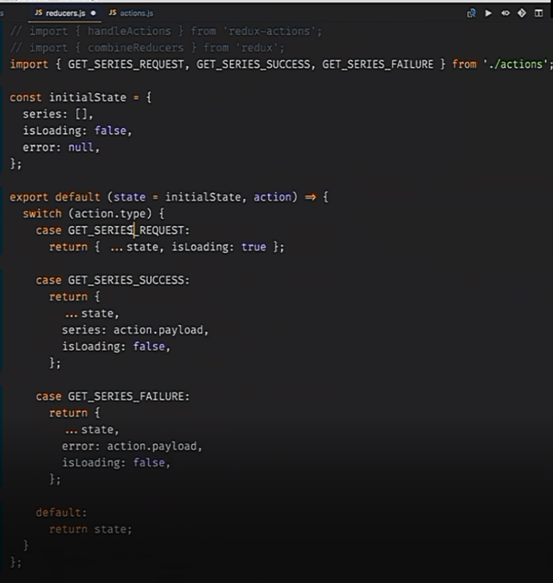

Store

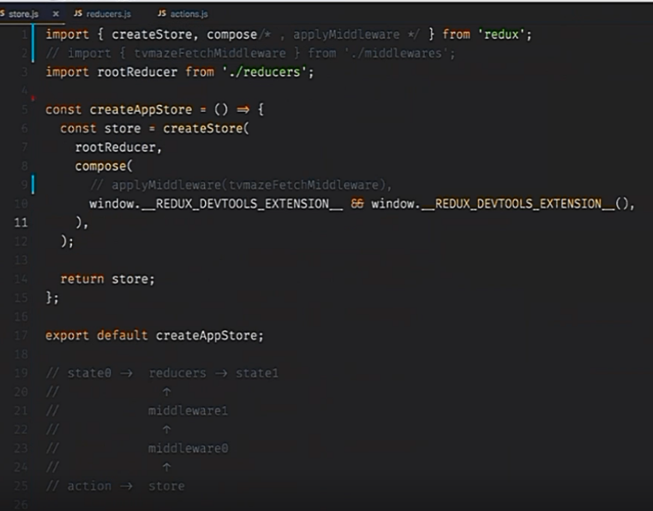

У нас будет

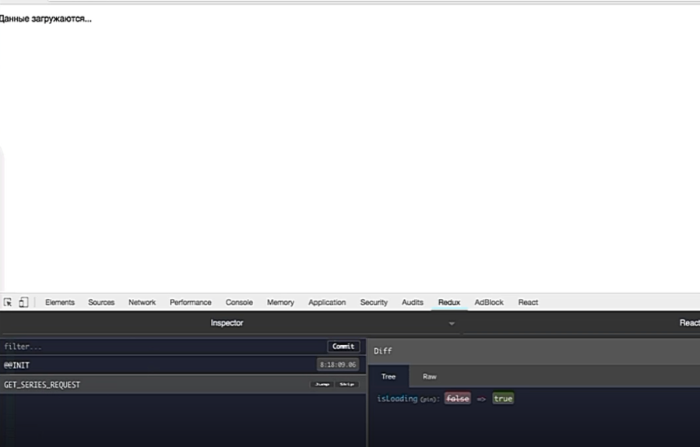

### Теперь нам надо сделать сами сетевые запросы

Что такое middleware

Втоорым аргументом юзается middleware или усилители

Архитектура такая

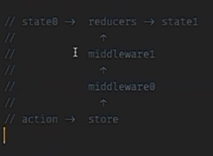

Экшн попадает в стор потом в мидлы и потом только в редьсеры

Каждый экшн попадает в каждый мидл

Сюда можно сколько угодно мидлов засунуть

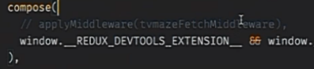

Все что диспатчим летит через мидлы, они получают все экшоны

Итак, что у нас в мидле: (чек клг)

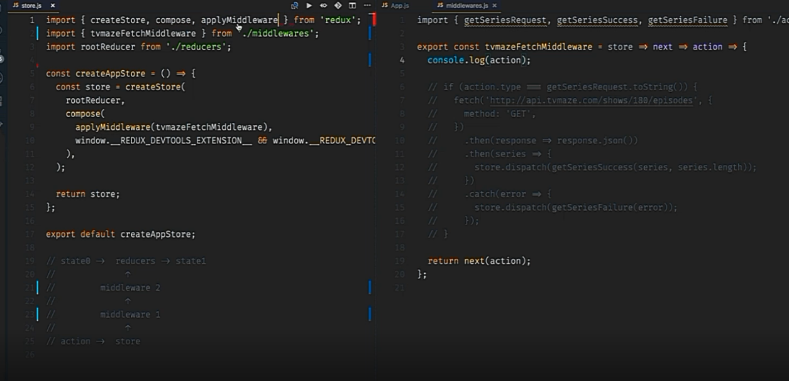

 это экшн из компонента

Так можно обрабатывать все экшоны

Немного исправили, суть та же:

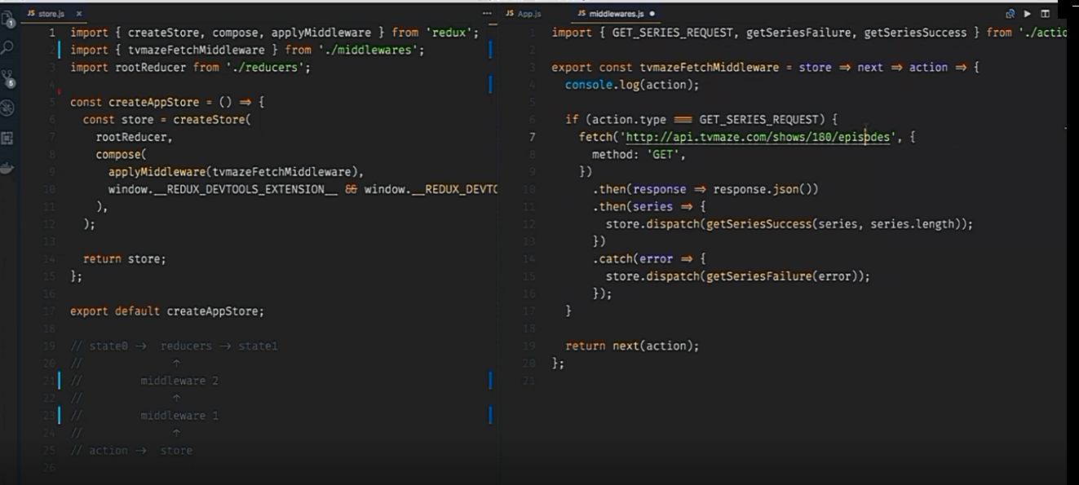

вообще эта сложная штука с 

это на самом деле

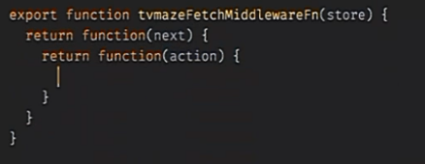

Зачем это надо? Эта конструкция диктуется внутренней реализацией мдлов и редакса

Дело в том что когда мы сюда

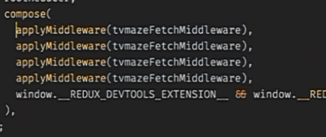 впихиваем кучу мидлов

Каждый экшн который прилетает в миддлВэйр не обязан завершать работу, и каждый мидл связан с другим

Стор передается чтобы store.dispatch

Next – функция указывающая на сл миддл, когда мы пишем

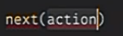 мы передаем сл мидлу экшн, если мдл последний то в редьюсер

Надо делать некст иначе у нас экшн не будет на всех мидлах

### Сложные конструкции

С помощью этого можно делать такие вещи:

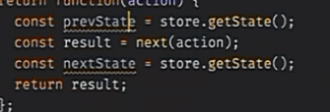 мы можем смотреть как изменился стейт после экшона или сколько времени вышло

Да, сначала отработается все до редьюсера а потом вызовется некстСтейт, не спрашивай почему

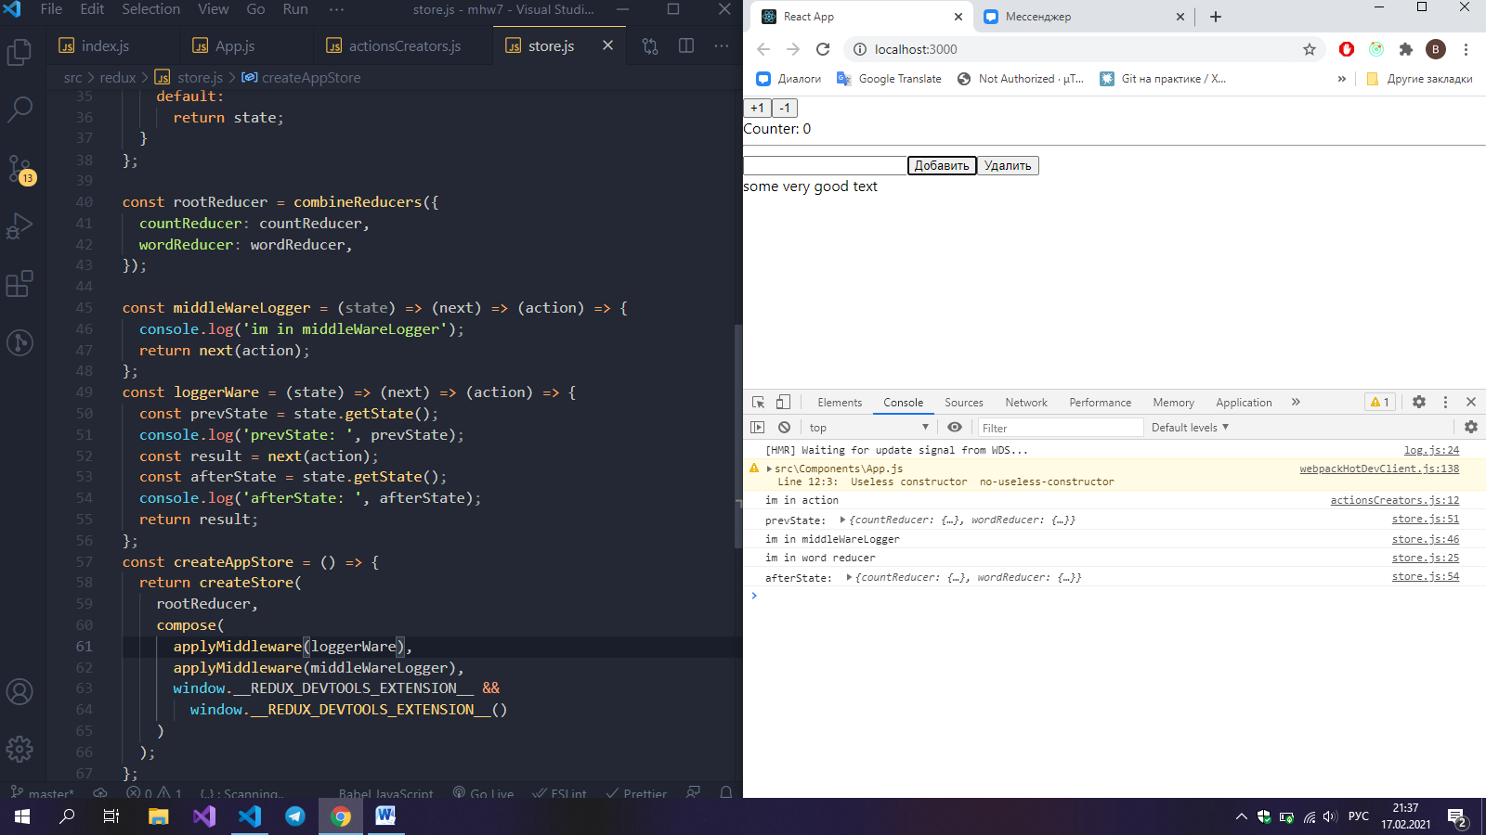

Также в мидлах можно вызывать другие экшоны, и они работают как надо, то есть зацикливаются

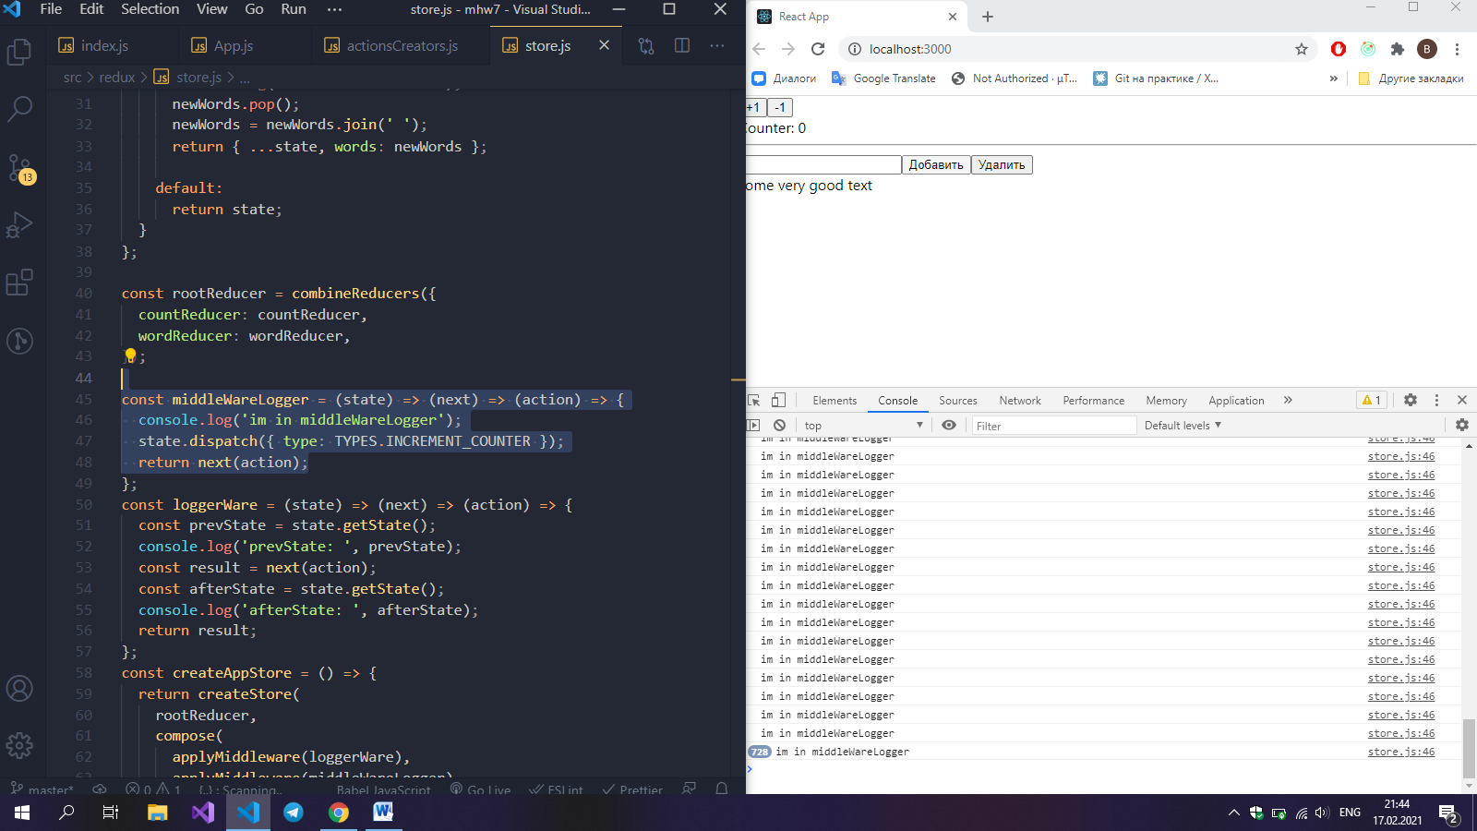

Начали замерять время но там ошибочка в коде и кидаю заново полностью

Actions

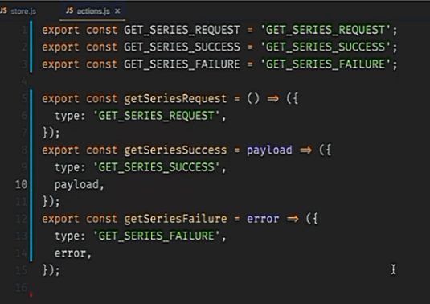

Middle

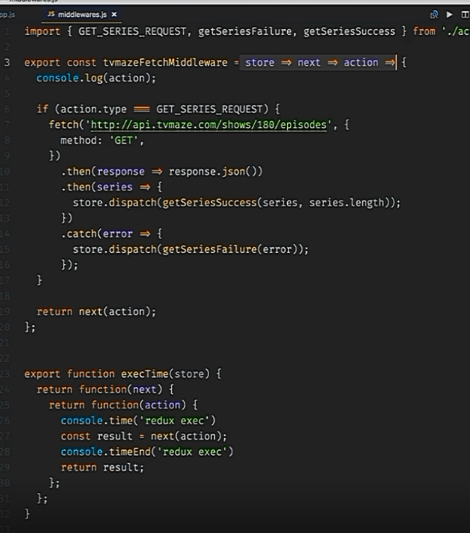

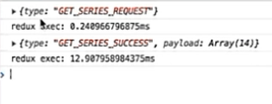

### Combine reducers:

Мы можем сделать чтобы каждый редьюсер прсото возращал строку какую нибудь и сделать combineReducers, сложив их всех, например

Редьюсеры:

Возращает пэйлоад(серии)

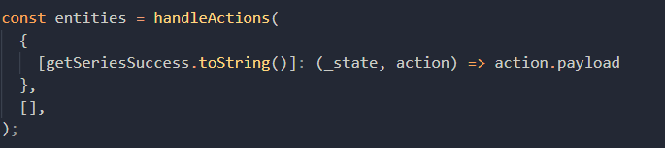

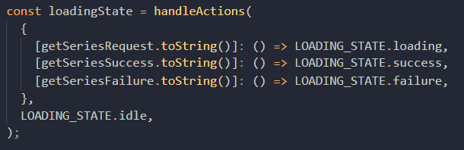

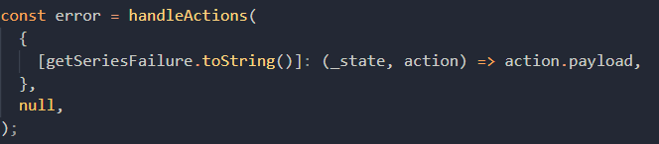

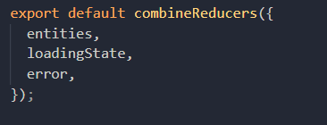

Тогда у нас получится:

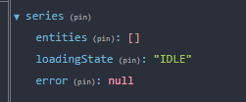

Потом приходит экшн getSeriesRequest:

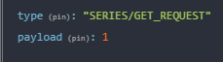 и 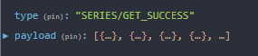

Стейт:

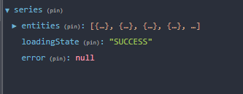

### Lib: Redux-actions



**НО сначала освежим память:**

В js можно делать так:

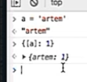если в создании объекта мы юзаем [], то мы получаем значение объекта для этого выражения, то есть вместо ключа вставляем значение

И благодаря этому мы можем наприсать

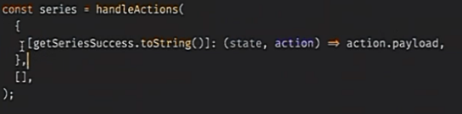

То есть в первый мы передали объект ключ:функция(редьюсер)

### createAction(type, payloadCreator)

payloadCreator must be a function, undefined, or null. If payloadCreator is undefined or null, the identity function is used.

**NOTE:** If payload is an instance of an [Error object](https://developer.mozilla.org/docs/Web/JavaScript/Reference/Global_Objects/Error), payloadCreator will not be called.

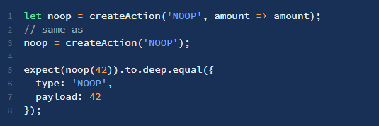

### createAction(type, payloadCreator, metaCreator)

metaCreator is an optional function that creates metadata for the payload. It receives the same arguments as the payload creator, but its result becomes the meta field of the resulting action. If metaCreator is undefined or not a function, the meta field is omitted.

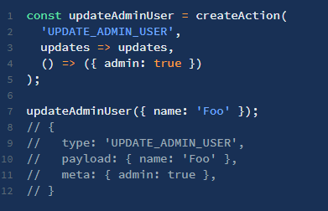

### createActions(actionMap[, options])

actionMap is an object which can optionally have a recursive data structure, with action types as keys, and whose values **must** be either

* a function, which is the payload creator for that action
* an array with payload and meta functions in that order, as in createAction
  + meta is **required** in this case (otherwise use the function form above)
* an actionMap

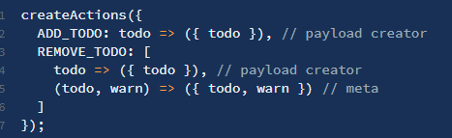

#### combined path to that leaf

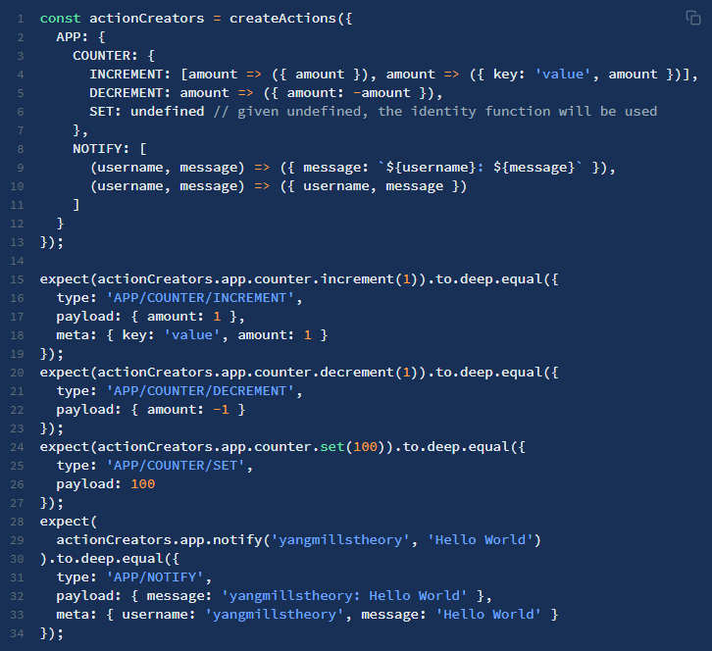

### handleAction(type, reducer, defaultState)

If the reducer argument (reducer) is undefined, then the identity function is used.

If a reducer function is passed, it is used to handle both normal actions and failed actions. (A failed action is analogous to a rejected promise.)

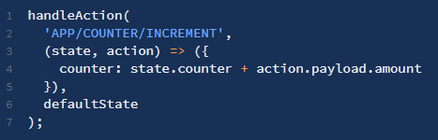

Или

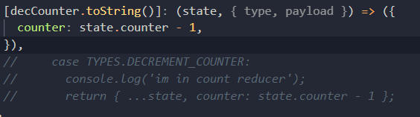

### handleAction(type, reducerMap, defaultState)

не понял

Otherwise, you can specify separate reducers for next() and throw() using the reducerMap form. This API is inspired by the ES6 generator interface.

If the reducer argument (reducerMap) is undefined, then the identity function is used.

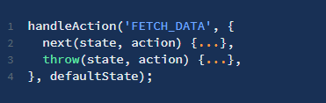

### handleActions(reducerMap, defaultState[, options])

Creates multiple reducers using handleAction() and combines them into a single reducer that handles multiple actions

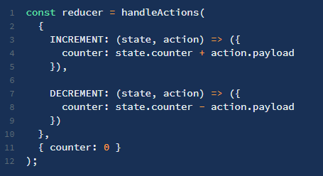

Or as Map

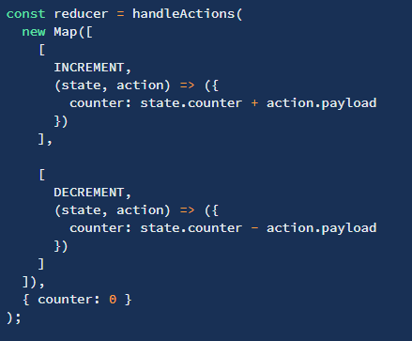 for why? Idk

### redux-thunk

lib, которая делает единственную вещь – если вместо экшона отправляется функция, то он ее выполняет как middleware. Единственное мы должны подключить сам thunk как middleware

### redux-ducks

На 1:17:00

Это просто подход где мы строим экшоны, редьюсеры и селекторы и вокруг сущности, например юзера, серии и тд

### Селекторы

Наши компоненты знают стейт, и если они захотят их остсортировать или отфильтровать то компоненты будут еще больше зависеть от данных, поэтому есть селекторы

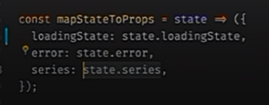

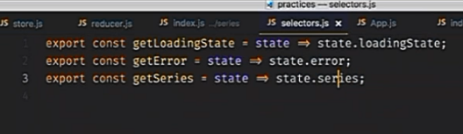

Экспортим эти названия

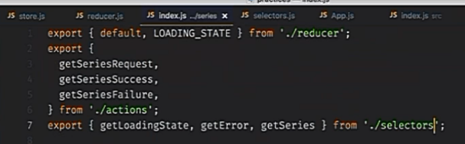

=>

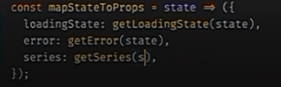

Также скроем состояние ЛОАДИНГ

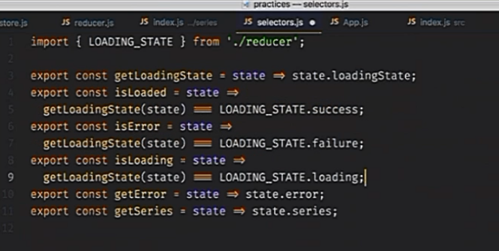

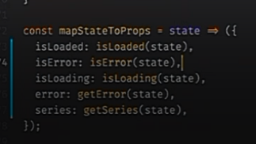

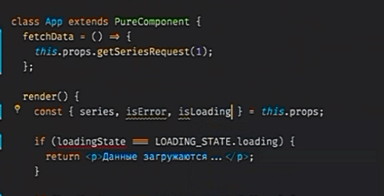

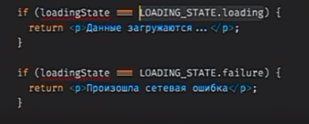

=>

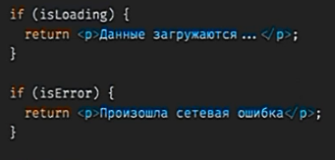

#### Компоненте прилетают все данные, поэтому в селекторе мы можем указать какие именно нам надо

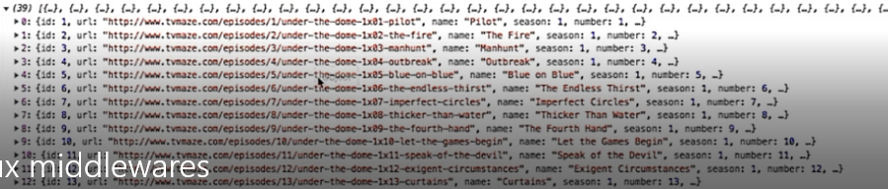

На примере сериес:

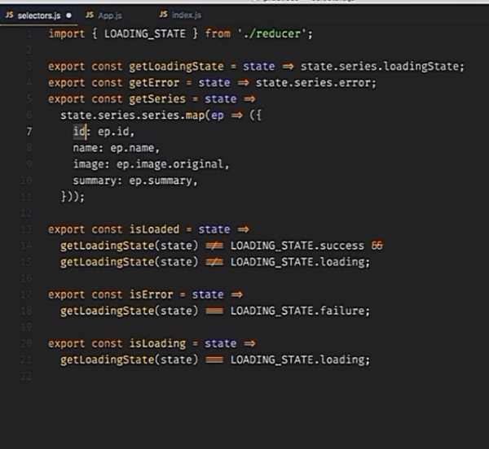

Теперь можем

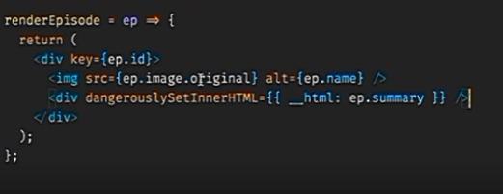

=>

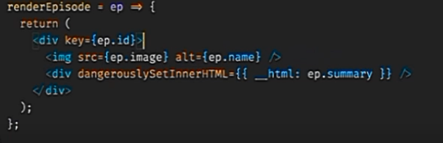

Теперь серии получают только что надо

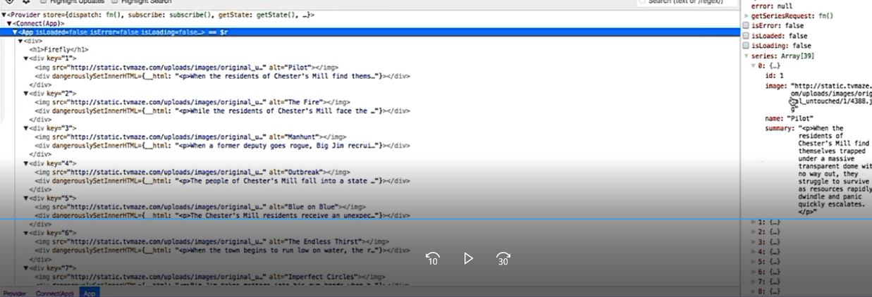

То есть мы просто скрываем данные и у компоненты структура становится простой

### бибилиотека reselect

которая может помочь с селекторами

юз ит если производительноемкие селекторы

Синтаксис

**createSelector(...inputSelectors | [inputSelectors], resultFunc)**

**Takes one or more selectors, or an array of selectors, computes their values and passes them as arguments to resultFunc.**

**createSelector determines if the value returned by an input-selector has changed between calls using reference equality (===). Inputs to selectors created with createSelector should be immutable.**

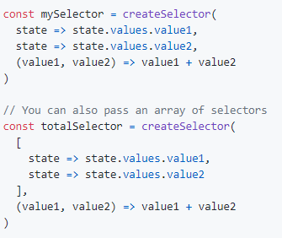

It can be useful to access the props of a component from within a selector. When a selector is connected to a component with connect, the component props are passed as the second argument to the selector:

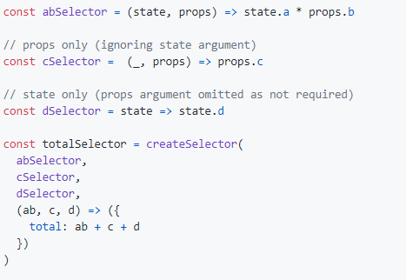

проблема:

как работает

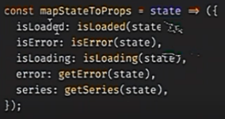:

каждый раз когда меняется стейт у нас вызываются все функции селекторов, не зависит есть ли поле в функции или нет

И если там есть производительно-емкие селекторы то будет все тормозить, даже если он не юзается



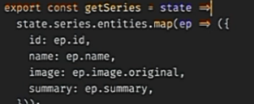 =>

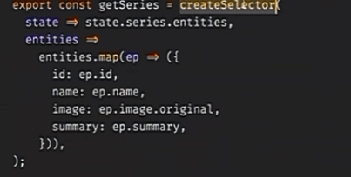

Когда меняется стейт, она проверяет меняется ли этот кусочек

Либа будет возращать новые данные только если поменяется 

Больше ничего не меняем в коде остальном

Можно еще делать так

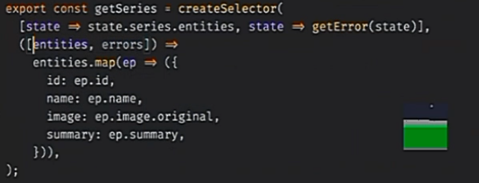

Теперь он еще зависит и от еррорс

Короче юз ит если сложные селекторы

### Redux-thunk

Функция которая делает асинхронную работу и обычно кучу диспатчейоы

Wouldn’t it be cool if you could actually make actions do something? Like, say, make an API call, or trigger other actions?

If you want an action to *do* something, that code needs to live inside a function. That function (the “thunk”) is a bundle of work to be done.

It would be nice if an action creator could return that function – the bundle of work – instead of an action object. Something like this:

function getUser() {

return function() {

return axios.get('/current_user');

};

}

If only there were some way to teach Redux how to deal with functions as actions…

Well, this is exactly what **redux-thunk** does: **it is a middleware that looks at every action that passes through the system, and if it’s a function, it calls that function. That’s all it does.**

Мы вызываем просто такую штуку

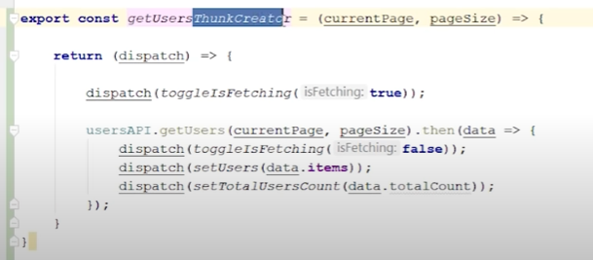

И она сама делается, нам только надо указать что мы его юзаем:

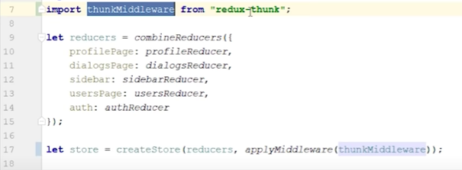

# Redux-saga

An Effect is an object that contains some information to be interpreted by the middleware

В REST API если делать почестному то получается куча сетевых запросов, собственно, и если делать приложение надо делать мидлВары/экшоны универсальными и как то выкручиваться чтобы их не было ОЧЕНЬ много. Либо делать для каждого свой, но ты представь сколько их нужно, это жесть.

это мидл который помогает контролить все

**Редакс-сага - для упрощения работы с сетью**

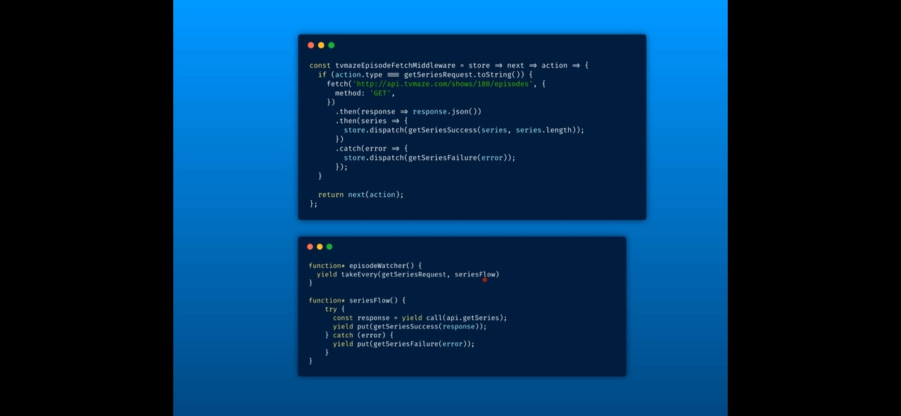Вся работа у Саги на генераторах, Вон там звёздочки - Это гены

## подключение

помимо подключения еще ран надо

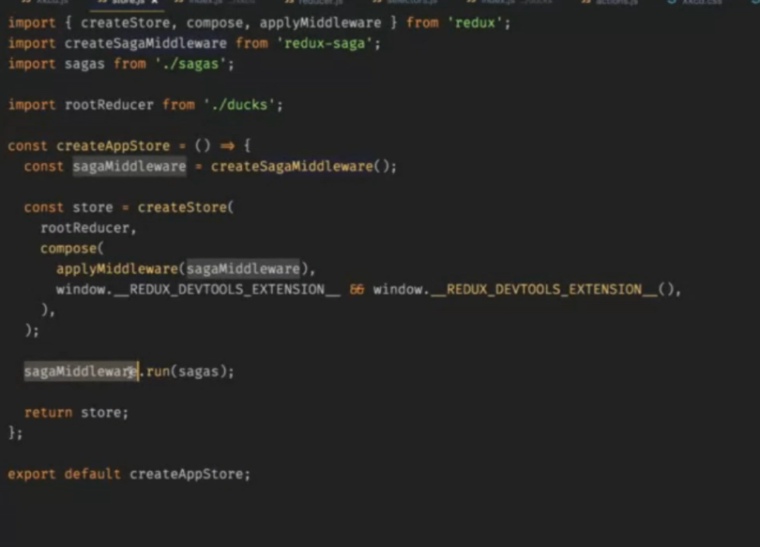

У саг есть также как и у редьюсеров есть rootSaga

B вот мы запускаем sagas как файл какой то

## погнали

Есть экшн

export function getData() {

return { type: "DATA_REQUESTED" };

}

The DATA_REQUESTED action will be intercepted by Redux saga with takeEvery. You can imagine takeEvery taking every DATA_REQUESTED action passing inside our app and starting some work in response to that action.

Now, how do you structure a saga? A **redux saga could live in a single file containing**:

* a **worker function**
* a **watcher function**

The **watcher is a generator function watching for every action we are interested in**. In **response to that action, the watcher will call a worker saga**, which is another generator function for doing the actual API call.

The worker saga will call the remote API with call from redux-saga/effects.

When the data is loaded we can dispatch another action from our saga with put, again, from redux-saga/effects.

Then create a new file named **api-saga.js** in **src/js/sagas**. And here's our saga:

import { takeEvery, call, put } from "redux-saga/effects";

export default function* watcherSaga() {

yield takeEvery("DATA_REQUESTED", workerSaga);

}

function* workerSaga() {

try {

const payload = yield call(getData);

yield put({ type: "DATA_LOADED", payload });

} catch (e) {

yield put({ type: "API_ERRORED", payload: e });

}

}

function getData() {

return fetch("https://jsonplaceholder.typicode.com/posts").then(response => response.json()

);

}

Take a look at the code above. Here's how it works:

1. take every action named DATA_REQUESTED and for each action spin a worker saga
2. inside the worker saga call a function named getData
3. if the function succeeds, then dispatch (put) a new action named DATA_LOADED alongside with a payload
4. if the function errors out, then dispatch (put) a new action named API_ERRORED, alongside with a payload (the error)

Finally we can wire up redux saga to our redux store. Open up src/js/store/index.js and update the store as follows:

import { createStore, applyMiddleware, compose } from "redux";

import rootReducer from "../reducers/index";

import { forbiddenWordsMiddleware } from "../middleware";

import createSagaMiddleware from "redux-saga";

import apiSaga from "../sagas/api-saga";

const initialiseSagaMiddleware = createSagaMiddleware();

const storeEnhancers = window.__REDUX_DEVTOOLS_EXTENSION_COMPOSE__ || compose;

const store = createStore(

rootReducer,

storeEnhancers(

applyMiddleware(forbiddenWordsMiddleware, initialiseSagaMiddleware)

)

);

initialiseSagaMiddleware.run(apiSaga);

export default store;

Congratulations! **You created your first redux saga**! And now a couple of exercises for you:

## Api

import { takeEvery } from 'redux-saga/effects'

### takeEvery

и саги и функции можно передавать

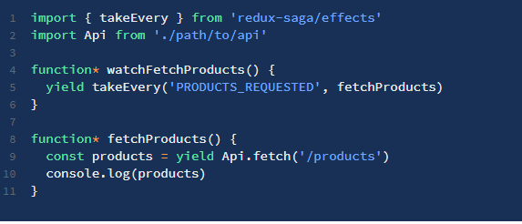

Ловит каждый экшн PRODUCTS_REQUESTED и применяет fetchProducts function

In the example above, we are invoking Api.fetch directly from inside the Generator

Api.fetch('/products') triggers an AJAX request and returns a Promise that will resolve with the resolved response, the AJAX request will be executed immediately. Simple and idiomatic, but...

Suppose we want to test the generator above:



We want to check the result of the first value yielded by the generator. In our case it's the result of running Api.fetch('/products') which is a Promise

**С КУРСА**

На каждый экшн getSeriesRequest мы запускаем функцию series flow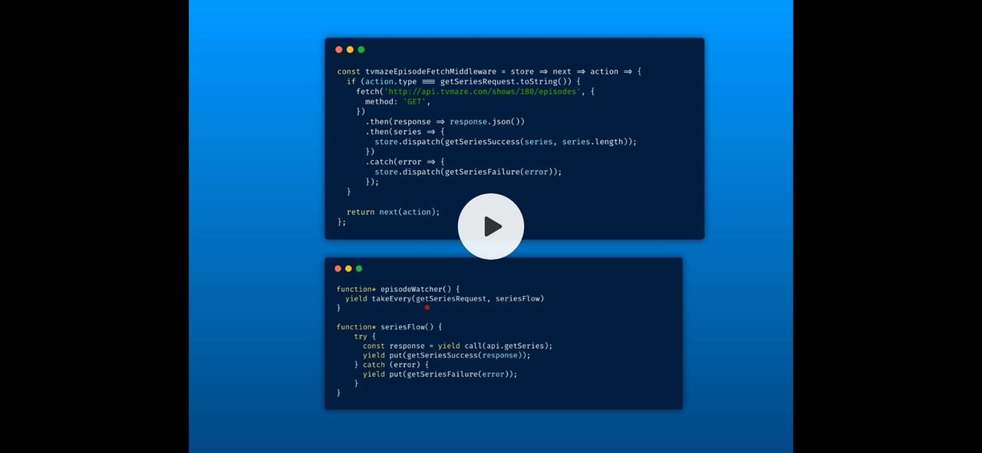

И в ней уже через команду call мы делаем запрос, тупо фетч

**В чём кайф?** Тут нет ассинхронности, без зенов и тд

**Как работает сага**

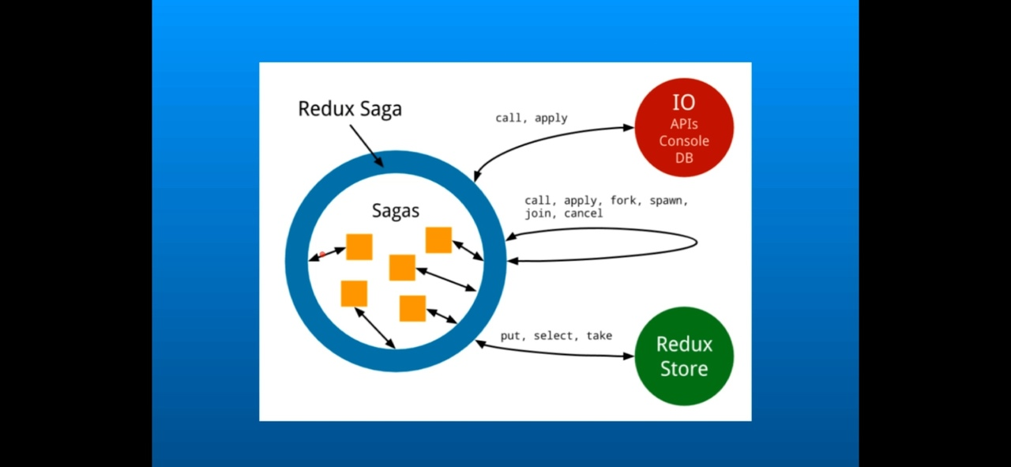

**Оранжевые квадратики** это **сценарии** которые мы описываем, **Синий кружок** это сама **сага**

Сценарии это все **генера** **Oranzhevy`e kvadratiki торы** которые мы пишем

С сагой нам не надо вызывать их, надо просто подключить к сторам и все готово будет

Она будет ловить нужные экшоны как мидлвар

Каждый генератор называется **сагой**

Каждая сага запускается с помощью самой либы саги, а не вручную

Рассмотрим еще кусок кода

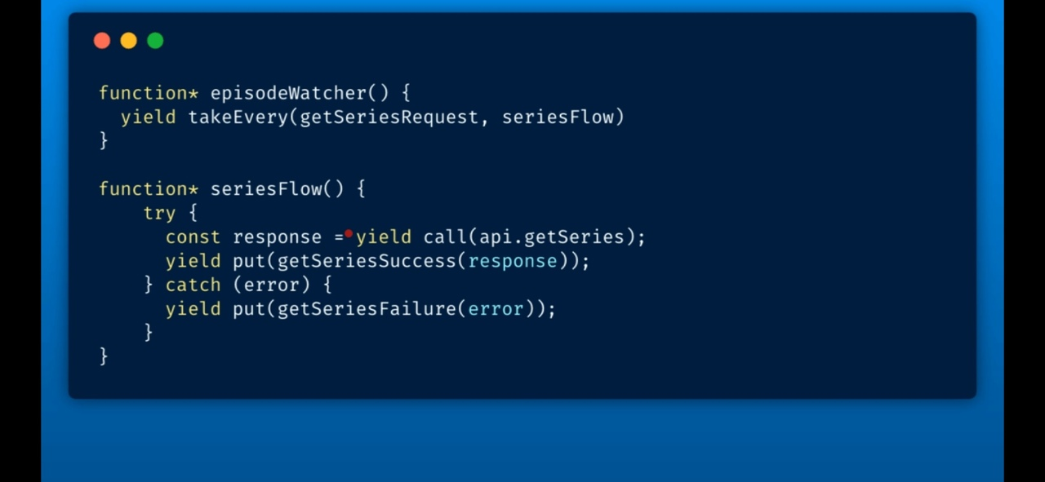

Сага запускается, идёт до кол, останавливаться, получает результат

1. В call если надо аргументы то через ,  
   Как call выполнится сага пойдет дальше до следующего yield
2. Там пут, сага делает диспатч и возвращается в ген
3. Сага сама делает диспатч и возращаает обратно

#### takeEvery(*)

Let's take a basic example of a Saga that watches all actions dispatched to the store and logs them to the console.

Using takeEvery('*') (with the wildcard * pattern), we can catch all dispatched actions regardless of their types.

import { select, takeEvery } from 'redux-saga/effects'

function* watchAndLog() {

yield takeEvery('*', function* logger(action) {

const state = yield select()

console.log('action', action)

console.log('state after', state)

})

}

### takeLatest

Forks a saga on each action dispatched to the Store that matches pattern. And automatically cancels any previous saga task started previously if it's still running.

* pattern: String | Array | Function - for more information see docs for [take(pattern)](https://redux-saga.js.org/docs/api/#takepattern)
* saga: Function - a Generator function
* args: Array<any> - arguments to be passed to the started task. takeLatest will add the incoming action to the argument list (i.e. the action will be the last argument provided to saga)

**Example**

In the following example, we create a basic task fetchUser. We use takeLatest to start a new fetchUser task on each dispatched USER_REQUESTED action. Since takeLatest cancels any pending task started previously, we ensure that if a user triggers multiple consecutive USER_REQUESTED actions rapidly, we'll only conclude with the latest action

import { takeLatest } from `redux-saga/effects`

function* fetchUser(action) {

...

}

function* watchLastFetchUser() {

yield takeLatest('USER_REQUESTED', fetchUser)

}

### takeLast

**Unlike takeEvery, takeLatest allows only one fetchData task to run at any moment. And it will be the latest started task. If a previous task is still running when another fetchData task is started, the previous task will be automatically cancelled.**

To launch the above task on each FETCH_REQUESTED action:

import { takeEvery } from 'redux-saga/effects'

function* watchFetchData() {

yield takeEvery('FETCH_REQUESTED', fetchData)

}

In the above example, takeEvery allows multiple fetchData instances to be started concurrently. At a given moment, we can start a new fetchData task while there are still one or more previous fetchData tasks which have not yet terminated.

If we want to only get the response of the latest request fired (e.g. to always display the latest version of data) we can use the takeLatest helper:

import { takeLatest } from 'redux-saga/effects'

function* watchFetchData() {

yield takeLatest('FETCH_REQUESTED', fetchData)

}

Unlike takeEvery, takeLatest allows only one fetchData task to run at any moment. And it will be the latest started task. If a previous task is still running when another fetchData task is started, the previous task will be automatically cancelled.

### take

import { select, take } from 'redux-saga/effects'

function* watchAndLog() {

while (true) {

const action = yield take('*')

const state = yield select()

console.log('action', action)

console.log('state after', state)

}

}

The take is just like call and put we saw earlier  It creates another command object that tells the middleware to wait for a specific action. The  resulting behavior of the call Effect is the same as when the middleware suspends(приостанавливает) the Generator until a Promise resolves. In the take case, it'll suspend(приостанавливает) the Generator until a matching action is dispatched. In the above example, watchAndLog is suspended(приостанавливает) until any action is dispatched.

Генератор ur будет блокироваться на каждой итерации, ожидая выполнения действия.

Здесь мы должны послать 3 экшона чтобы clg сработал

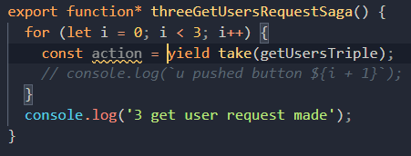

Но потом, если еще раз 3 раза нажать то нет, потому что the application to display a congratulation message then terminate. This means the Generator will be garbage collected and no more observation will take place.

Мы можем запустить в бесконечном цикле и тогда с ним работать как с takeEvery

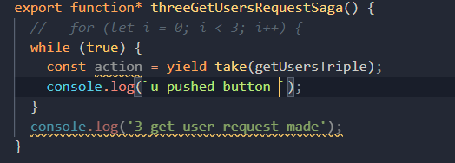

Часто юзают для логина и логаута

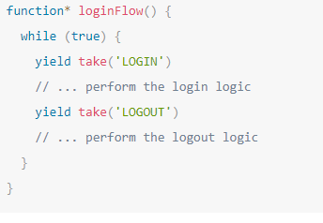

### Fork

Можно и функции и гены

запускается и поток идёт дальше, если его остановить, он остановит и пораженные подпроцессы

Fork- запускает генераторы которые передаём параллельно и продолжает выполнение дальше 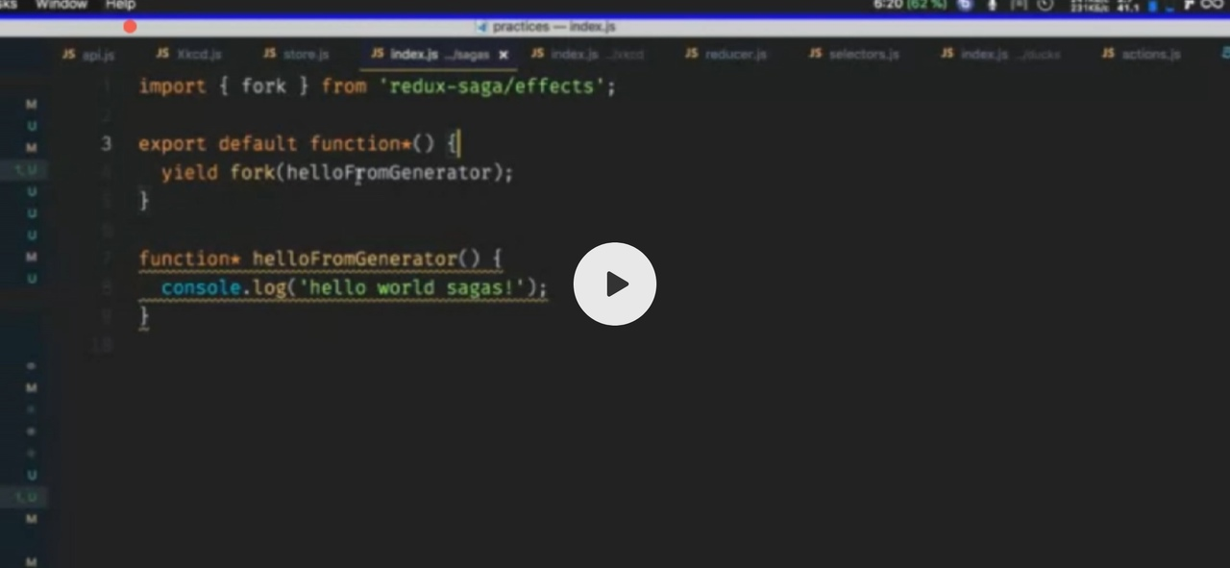

у нас они идут параллельно

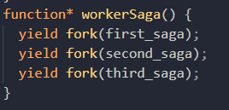 // second_saga with timeout

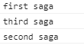

Как делается красиво: у нас есть индекс ген, в нем форкаем все генераторы из других файлов

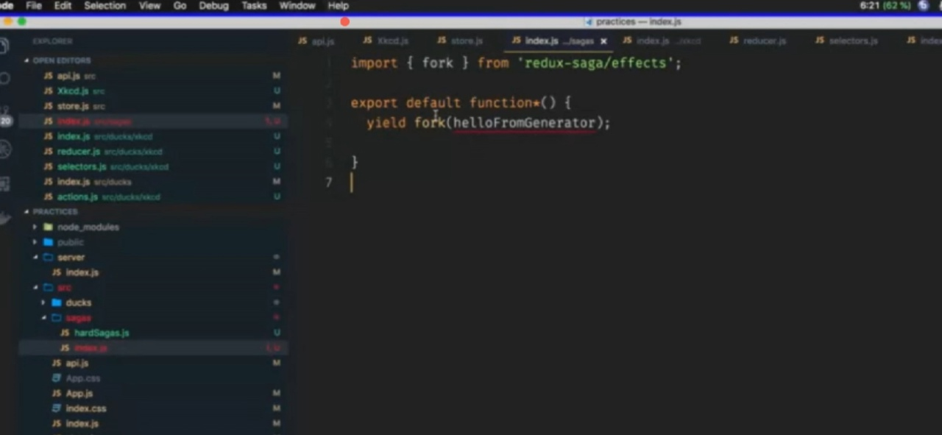

* fork is used to create attached forks
* spawn is used to create detached forks

Прикрепленные вилки остаются прикрепленными к своим родителям по следующим правилам

* A Saga terminates only after
  + It terminates its own body of instructions
  + All attached forks are themselves terminated

For example say we have the following

import { fork, call, put, delay } from 'redux-saga/effects'

import api from './somewhere/api' // app specific

import { receiveData } from './somewhere/actions' // app specific

function* fetchAll() {

const task1 = yield fork(fetchResource, 'users')

const task2 = yield fork(fetchResource, 'comments')

yield delay(1000)

}

function* fetchResource(resource) {

const {data} = yield call(api.fetch, resource)

yield put(receiveData(data))

}

function* main() {

yield call(fetchAll)

}

call(fetchAll) will terminate after:

* The fetchAll body itself terminates, this means all 3 effects are performed. тк fork effects are *non blocking*, the task will block on delay(1000) от начала исполнения саги
* The 2 forked tasks terminate, i.e. after fetching the required resources and putting the corresponding receiveData actions

Если ошибки при форках то внешняя Saga aborts as soon as

* Its main body of instructions throws an error
* An uncaught error was raised by one of its attached forks

### Spawn

Поддерживает функции создания с контекстом this

In redux-saga you can dynamically fork tasks that execute in the background using 2 Effects

* fork is used to create *attached forks*
* spawn is used to create *detached forks*

Detached forks live in their own execution context. A parent doesn't wait for detached forks to terminate. Uncaught errors from spawned tasks are not bubbled up to the parent. And cancelling a parent doesn't automatically cancel detached forks (you need to cancel them explicitly).

### Call

call(fn, ...args)

* fn: Function - A **Generator function**, or **normal function** which either returns a Promise as result, or any other value.
* args: Array<any> - An array of values to be passed as arguments to fn

Кол – колит функции и саги,в том числе с асинхронщиной и запросами на сервак, код остается синхронный

call is a blocking Effect. i.e. the Generator can't perform/handle anything else until the call terminates

Чтобы функции остальные блочились функция которая чтото выполняет, должна быть промисом. Причем экшн то придет, в девтулс будет, но он не сработает

Вместо вызова асинхронного реквеста напрямую, метод call вернет только объект описывающий эту операцию и redux-saga сможет позаботиться о вызове и возвращении результатов в функцию-генератор.

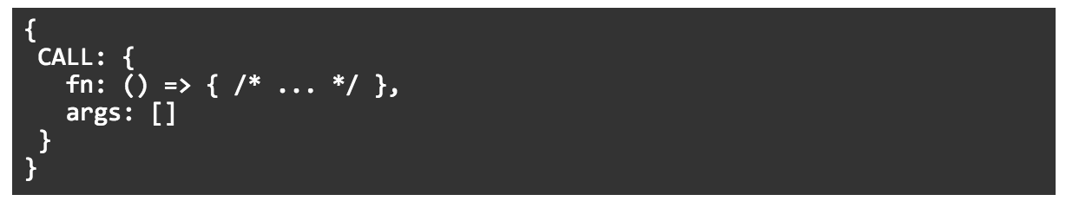

С помощью call мы можем выполнять функции, давайте сделаем запрос на сервер и получим картинку

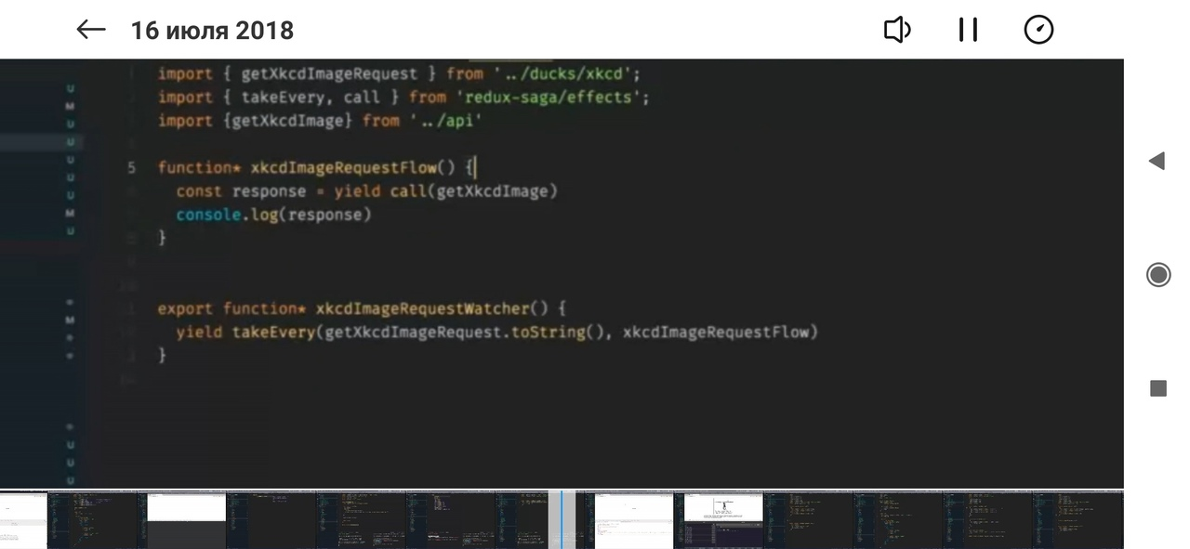

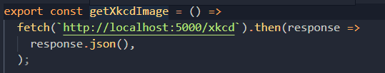

**Внутрь кола можно пихать другие саги**

Было

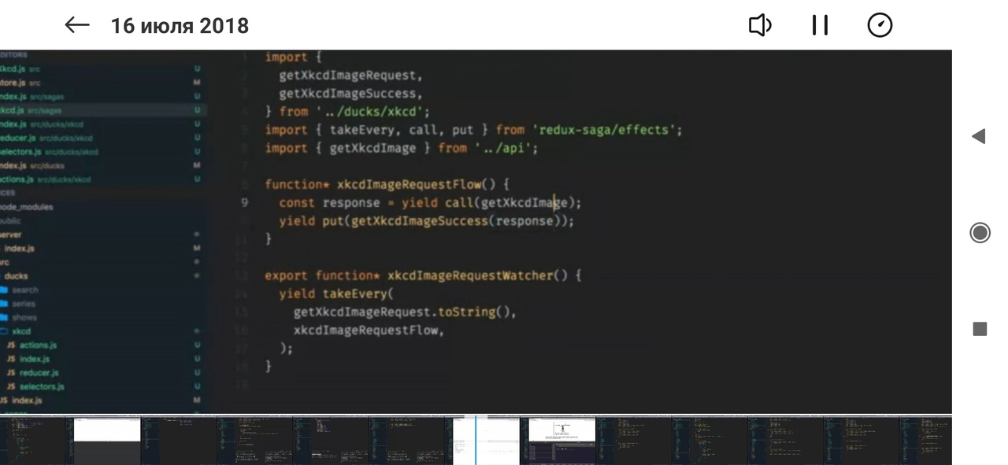

Переделаем наш кол, теперь передадим сагу и в аргуметы функцию getXkcdImage

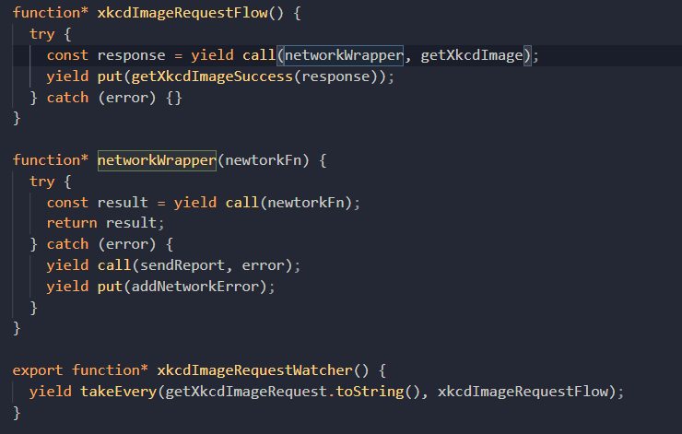

### Put

Отправить данные в редакс это put - он делает диспатч, по экшону 

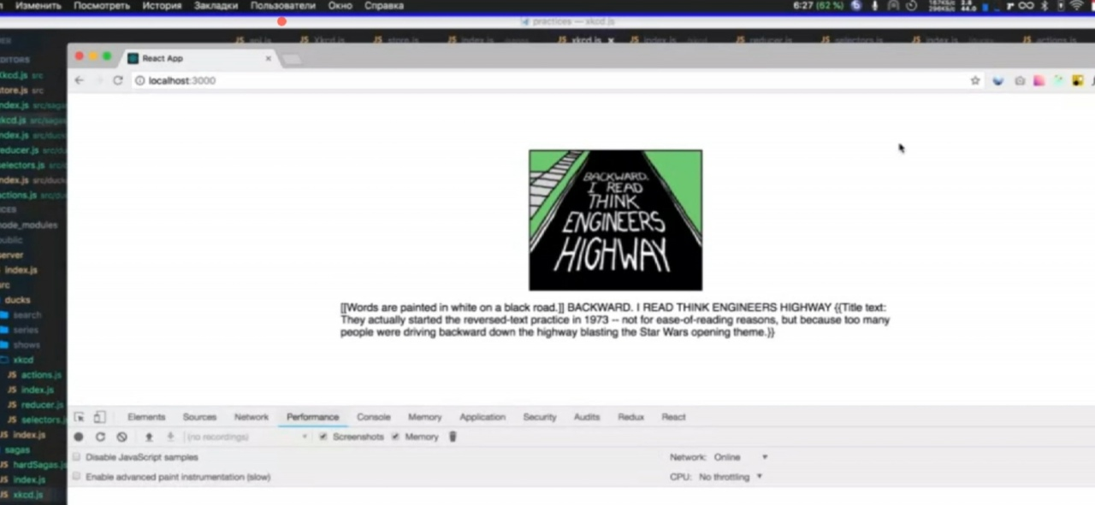

Обработка ошибок, ну это тоже через пут акшон 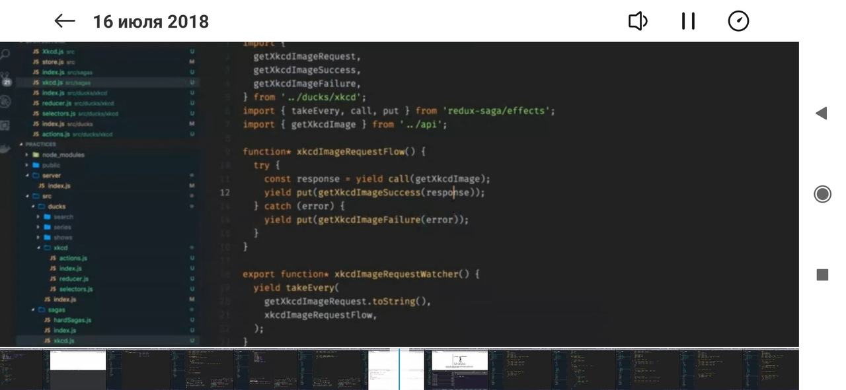

### Cancel

Отменяет эффект

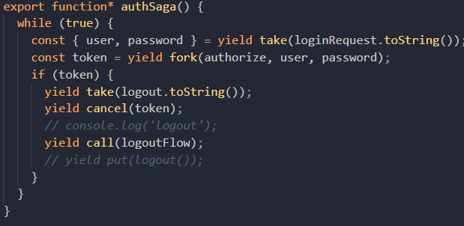

Если во время исполнения авторизации  у нас юзер нажал ЛОГАУТ, то отменить авторизацию

function* main() {

const task = yield fork(subtask)

...

// later

yield cancel(task)

}

function* subtask() {

...

yield call(subtask2) // currently blocked on this call

...

}

function* subtask2() {

...

yield call(someApi) // currently blocked on this call

...

}

yield cancel(task) triggers a cancellation on subtask, which in turn triggers a cancellation on subtask2.

### cancelled()

если мы отменили чтото мы модем это обработать с помощью этой темы

import { take, call, put, cancelled } from 'redux-saga/effects'

import Api from '...'

function* authorize(user, password) {

try {

const token = yield call(Api.authorize, user, password)

yield put({type: 'LOGIN_SUCCESS', token})

yield call(Api.storeItem, {token})

return token

} catch(error) {

yield put({type: 'LOGIN_ERROR', error})

} finally {

if (yield cancelled()) {

// ... put special cancellation handling code here

}

}

}

### Race

Запустит то что завершится быстрее

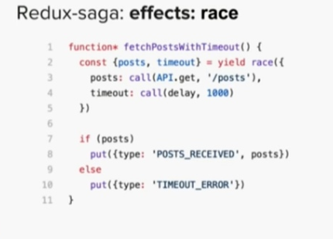

### yield*

You can use the builtin yield* operator to compose multiple Sagas in a sequential way. This allows you to sequence your *macro-tasks* in a procedural style.

function* playLevelOne() { ... }

function* playLevelTwo() { ... }

function* playLevelThree() { ... }

function* game() {

const score1 = yield* playLevelOne()

yield put(showScore(score1))

const score2 = yield* playLevelTwo()

yield put(showScore(score2))

const score3 = yield* playLevelThree()

yield put(showScore(score3))

}

Note that using yield* will cause the JavaScript runtime to *spread* the whole sequence. The resulting iterator (from game()) will yield all values from the nested iterators. A more powerful alternative is to use the more generic middleware composition mechanism.

While using yield* provides an idiomatic way of composing Sagas, this approach has some limitations:

* You'll likely want to test nested generators separately. This leads to some duplication in the test code as well as the overhead of the duplicated execution. We don't want to execute a nested generator but only make sure the call to it was issued with the right argument.
* More importantly, yield* allows only for sequential composition of tasks, so you can only yield* to one generator at a time.

### All

Запуск серии эффектов параллельно

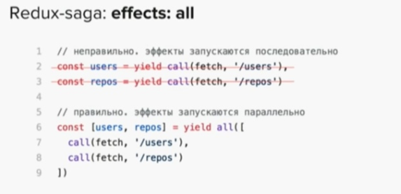

Отсылка из предыдущего yield*

Yielding to an array of nested generators will start all the sub-generators in parallel, wait for them to finish, then resume with all the results

function* mainSaga(getState) {

const results = yield all([call(task1), call(task2), ...])

yield put(showResults(results))

}

### delay(ms, [val])

Returns an effect descriptor to block execution for ms milliseconds and return val value

function* fetchAll() {

const task1 = yield fork(fetchResource, 'users')

const task2 = yield fork(fetchResource, 'comments')

yield delay(1000)

}

От начала выполнения саги будет отсчет 1000мс тк форки не блочат, если бы колы то отсчет после колов

### join(task)/ join([...tasks])

Creates an Effect description that instructs the middleware to wait for the result of a previously forked task.

* task: Task - A [Task](https://redux-saga.js.org/docs/api/#task) object returned by a previous fork

#### Notes

join will resolve to the same outcome of the joined task (success or error). If the joined task is cancelled, the cancellation will also propagate to the Saga executing the join effect. Similarly, any potential callers of those joiners will be cancelled as well.

## actionChannel

Сага использует fork, чтобы избежать блокировки и, таким образом, не пропустить никаких действий из store.

Теперь представьте, что наше требование таково: мы хотим обрабатывать REQUEST последовательно. Если в любой момент у нас есть четыре действия, мы хотим обработать первое действие ЗАПРОС, затем только после завершения этого действия мы обрабатываем второе действие и так далее ...

Итак, мы хотим поставить в очередь все необработанные действия, и как только мы закончим обработку текущего запроса, мы получим следующее сообщение из очереди.

Redux-Saga provides a little helper Effect actionChannel, which can handle this for us. Let's see how we can rewrite the previous example with it:

import { take, actionChannel, call, ... } from 'redux-saga/effects'

function* watchRequests() {

// 1- Create a channel for request actions

const requestChan = yield actionChannel('REQUEST')

while (true) {

// 2- take from the channel

const {payload} = yield take(requestChan)

// 3- Note that we're using a blocking call

yield call(handleRequest, payload)

}

}

function* handleRequest(payload) { ... }

The first thing is to create the action channel. We use yield actionChannel(pattern) where pattern is interpreted using the same rules we mentioned previously with take(pattern). The difference between the 2 forms is that actionChannel **can buffer incoming messages** if the Saga is not yet ready to take them (e.g. blocked on an API call).

Next is the yield take(requestChan). Besides usage with a pattern to take specific actions from the Redux Store, take can also be used with channels (above we created a channel object from specific Redux actions). The take will block the Saga until a message is available on the channel. The take may also resume immediately if there is a message stored in the underlying buffer.

The important thing to note is how we're using a blocking call. The Saga will remain blocked until call(handleRequest) returns. But meanwhile, if other REQUEST actions are dispatched while the Saga is still blocked, they will queued internally by requestChan. When the Saga resumes from call(handleRequest) and executes the next yield take(requestChan), the take will resolve with the queued message.

By default, actionChannel buffers all incoming messages without limit.

If you want a more control over the buffering, you can supply a Buffer argument to the effect creator. Redux-Saga provides some common buffers (none, dropping, sliding) but you can also supply your own buffer implementation. [See API docs](https://redux-saga.js.org/docs/api#buffers) for more details.

For example if you want to handle only the most recent five items you can use:

import { buffers } from 'redux-saga'

import { actionChannel } from 'redux-saga/effects'

function* watchRequests() {

const requestChan = yield actionChannel('REQUEST', buffers.sliding(5))

...

}

## eventChannel

Like actionChannel (Effect), eventChannel (a factory function, not an Effect) creates a Channel for events but from event sources из вне the Redux Store.

## Полезные советы:

* Когда проектируешь приложение и стоит вопрос где обрабатывать ошибки нетворка, то лучше сделать одну модалку, один редьюсер, в который будем отправлять разные ошибки из саги, и из саге самой отправлять нужную информацию
* Если в приложении много манипуляций с датой то есть классная либа momentjs
* Авторизацию(логин, логаут) лучше делать через форки а не колы, чтобы если во время исполнения логина прилетел логаут, он не пропустился изза того что call блочит. https://redux-saga.js.org/docs/advanced/NonBlockingCalls.html

## Про прерывистый ввод

У нас есть серв и когда приходит запрос search, выводится new connection

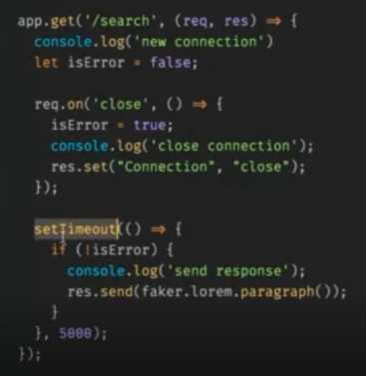

Пока клиент подключен к серву установлено TCP соединение, если оно прервется со стороны клиета сервер об этом узнает, с помощью команды rec.on(‘close’ fun)

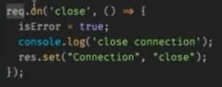

Мы пишем что connection close и закрываем соединение

Если все ок то эмулируем сетевой ответ

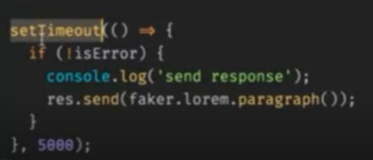

То есть если соединение не прервалось то приходит рандомная строка с либы faker

И у нас приложение

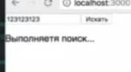 мы пишем чтото, пошло соединение,через 5 сек закончилось

Потом опять чтото пишем пошло соединение, через 0,5с как перестали писать прервалось

**Как это работает в саге**

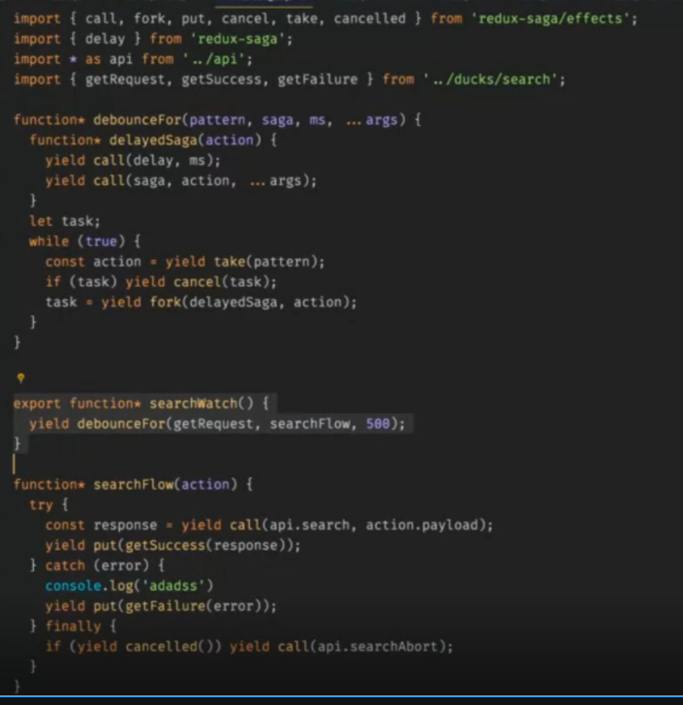

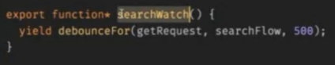 это функция которая форкается в рут саге

debounceFor – это не либная, она ниже. К нам прилетает экшн getRequest 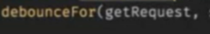 мы ждем 500мс и запускаем сагу searchFlow

если за эти 500мс прилетит еще getRequest, то прошлое ожидание отменяем и опять ждем

как она работает?

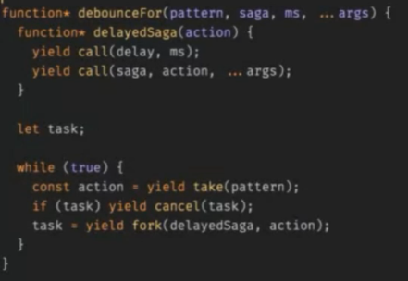

Функция delayedSaga –это замыкание, прсото так надо

 останавливает исполнение этой функции до тех пор пока не прилетит тот экшн который ждем, гетРеквест, когда он прилетает – продолжаем

Проверяем, существует ли таск? То есть запущен ли searchFlow, если запущен то запускаю заново

//почему таск а не saga из аргументов я хз

Если есть задача, то отменяем ее и запускаем через 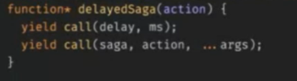

Мы запускаем ее, но не сразу

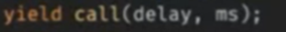, здесь ждет 500 мс

И если прилетит запрос то эта команда отменяет сагу

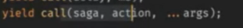

Ну и сама сага

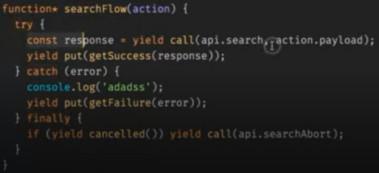

Тут все просто кроме

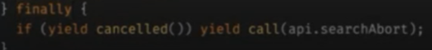

Сами саги понимают когда их отменили, и зесь мы проверяем отменили ли,

Если отменили 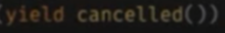

То отменяем сетевой запрос

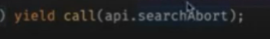

Сложно, но это не обязательно

## Что на самом деле есть функции в саге

**Также у нас был код**

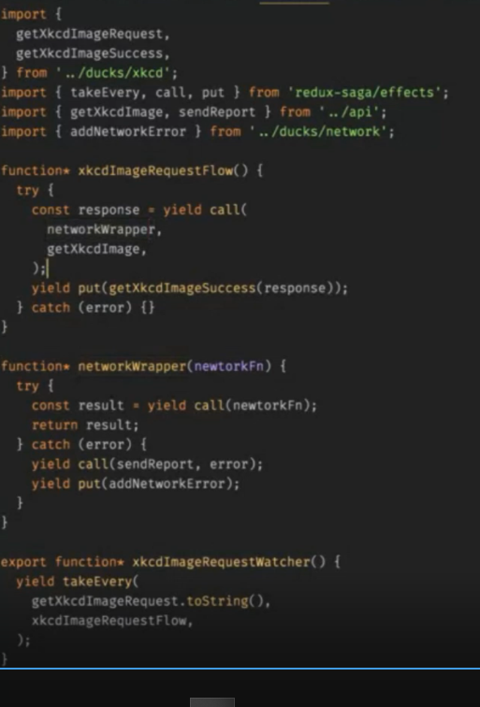

Рассмотрим вот этот момент



Пропишем над ним clg(newtorkFn)

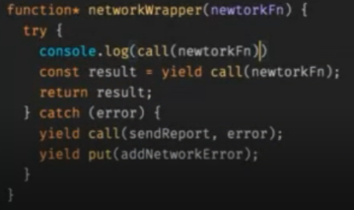

Когда мы запускаем call, она на самом деле не запускает исполнение, а возращает объект

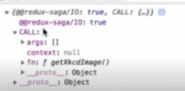 аргументы функции, контекст и сама функция

**То есть на самом деле у нас все функции(эффекты) возращают объекты а сама либа понимает что сделать**

В случае с call мы передаем функцию без ее вызова, а с put мы передаем функции action-creators с вызовом, но они возращают тоже объект поэтому все ок

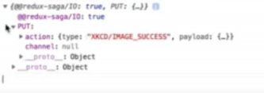

# Node.js server

Литра

<https://www.ozon.ru/context/detail/id/22256395/>

## Require

 it's a built-in function with a special purpose: [to load modules](https://nodejs.org/api/modules.html#modules_modules).

This concept is also present in other languages with minor differences in syntax and behavior, like C's include, Python's import, and so on

Require – sync module, import - async

## Start

createServer и listen - понятно

Внутри createServer – callback function, которая принимает 2 объекта – request(запрос клиента) and response(ответ клиенту)

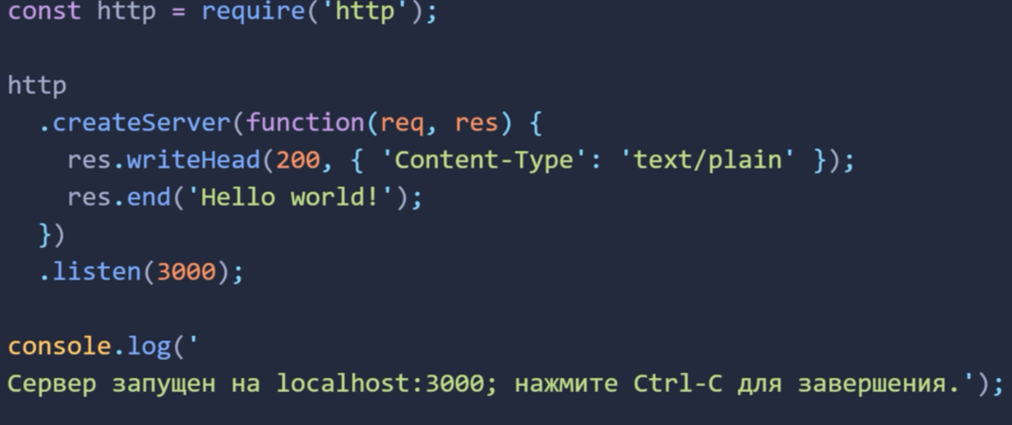

Тут мы просто отдаем клиету заголовок: статус -200(все ок), content-type

И отправляем hello world

## Как рабоает нода

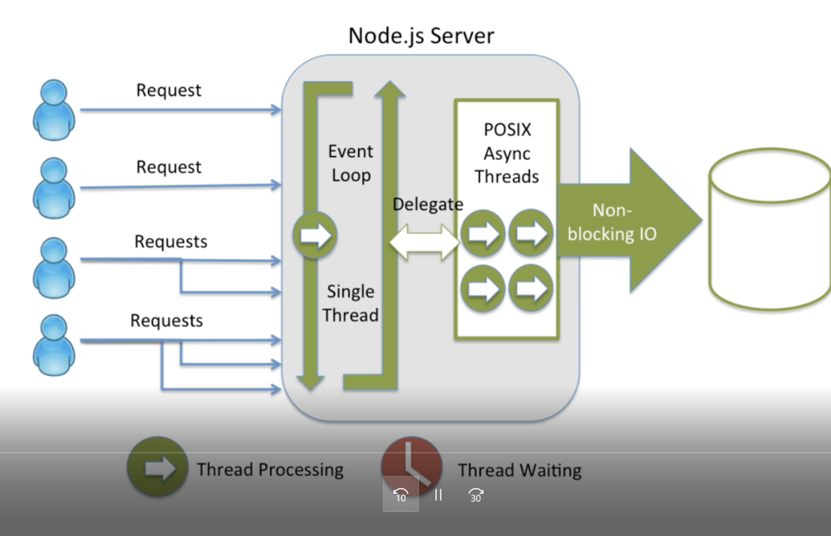

Она однопоточная, следовательно занимает одно ядро

Идут реквесты event loop ходит и опращшивает реквесты

Получая запрос, он знает колбэк он в библиотеку запрос, и отдает

Нода не предназначена для сложных вычислений, по фасту чисто сделать запрос-ответ

# Тестирование JEST

yarn add --dev jest

yarn add --dev babel-jest @babel/core @babel/preset-env

yarn add --dev @babel/preset-typescript

yarn add --dev @types/jest

yarn add --dev react-test-renderer - for rendering snapshots

работает с .test and .spec

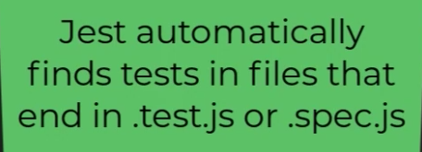

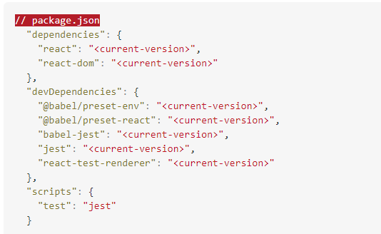

Чтобы не реранить тесты

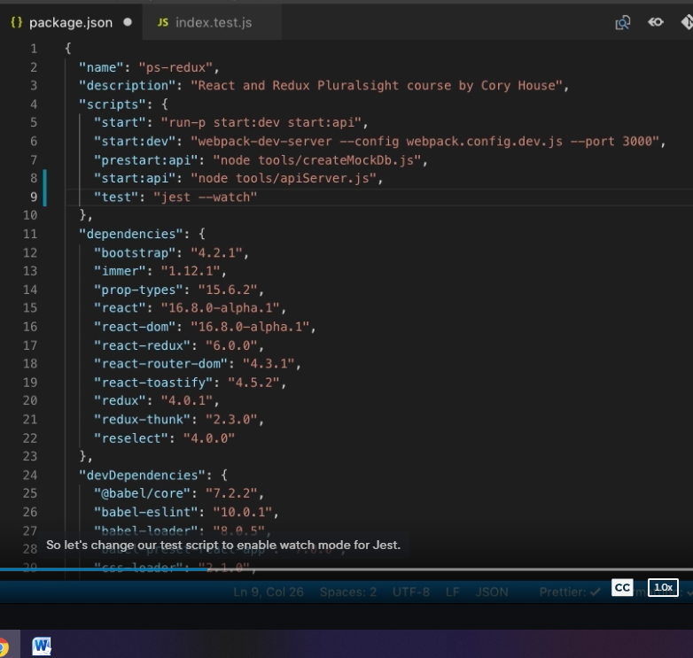

Игнорить импорты с расширениями, а пути – игнорить импорты дляэтих файлов

Теперь мы можем писать тесты для всего этого

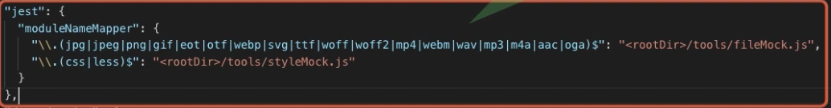

### What is going on?

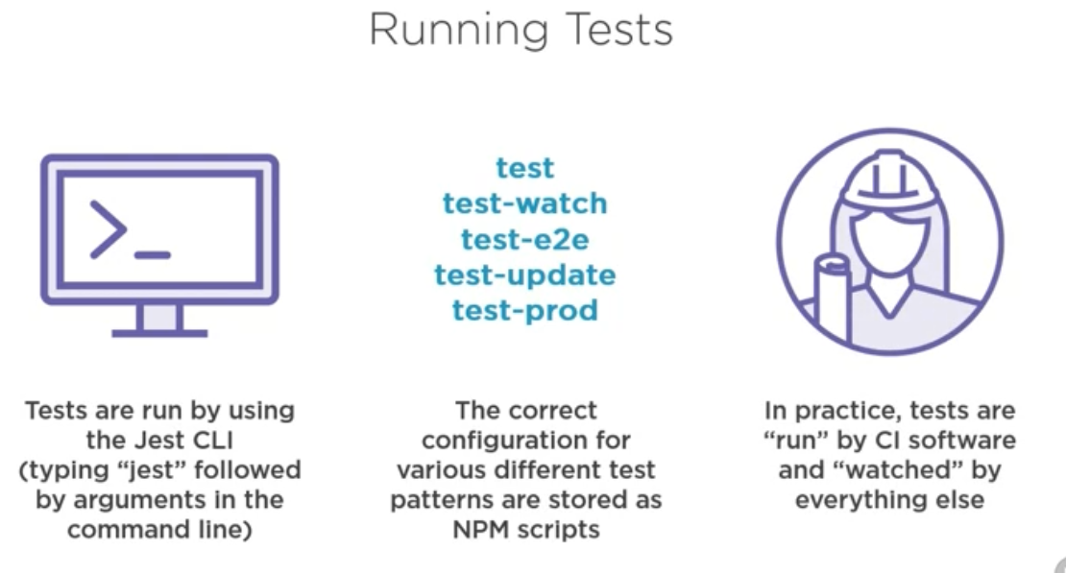

_______________________________________________________

Tdd(Test-driven development) – перед разработкой сначала пишутся тесты и по ним отслеживается этапы разработки.

Unit tests – функционируют малый функционал, функцию или компоненту небольшую

Интеграционные тесты – большой функционал, проверка сценариев

End to end тесты – проверяют полностью сценаррии(юзер может зарегаться, изменитьэмайл и тд)

Тесты будем делать через JEST, тк он встроен в create-react-app

Тесты обычно лежат рядом с файлами, в файлы самого проекта никогда не импортятся тесты, но в тесты импорятся файлы прокта, ну это понятно

Jest

* – сканирует файлы и ищет *.test.js
* Понимает что файл теста поменялся и перезапускает его, в том числе импорты

## Simple

### It() = test

– alias, как бы команда test

Первый аргумент – что делает тест, второй- что делает тесст

Expect- что мы ожидаем

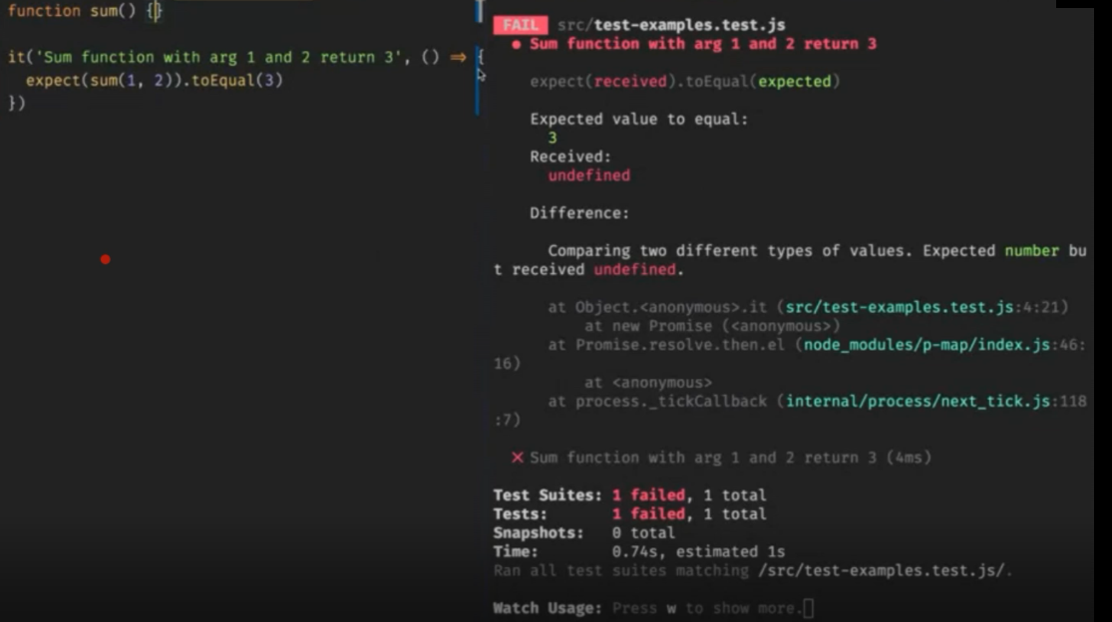

### Describe() = suite – группировка тестов

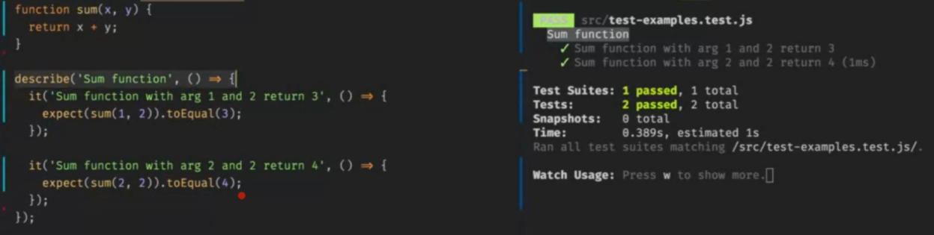

Как бы закидываем туда тесты

### Not









### toEqual – сравнивает, приводит типы

### toBe - сравнивает, не приводит типы

### toBeGreaterThan

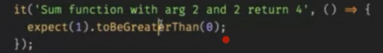

### beforeAll

выполняется перед всеми тестами в describe/in that file

### beforeEach

перед каждым

### afterAll

после всех тестов

### afterEach

после каждого

### что такое Mock

когда вы делаете заглушки для фукнционала

например вместо бд юзаем фейковую

например, мы хотим удостовериться в аргументах функции, пример ниже

### Find

Назодит элемент по названию, также может по css selectors

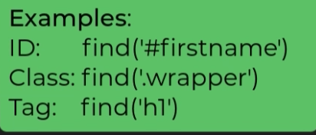

### toMatchSnapshot

перед ним все проходило, потом добавили + 2 ии… 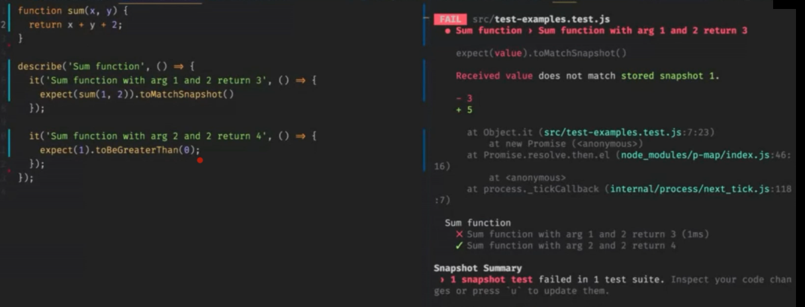

Снэпшоты – закрепляют исполнения функций, результаты

Чтобы опять не падали, апдейтимснэпы



То есть это надо чтобы чекать не меняется ли результаты тестов

### toBeCalledWith + jest.fn

говорим что вот есть функция с 2мя аргументами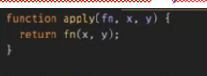

потом мокаем ее 

и проверяем равна ли она 2м и аргументы ее тоже

Вот еще пример, вызывает колбэк для элементов массива

**function** **forEach**(items, callback) {

**for** (**let** index = 0; index < items.length; index++) {

callback(items[index]);

}

}

**const** mockCallback = jest.fn(x => 42 + x);

forEach([0, 1], mockCallback);

// The mock function is called twice

expect(mockCallback.mock.calls.length).toBe(2);

// The first argument of the first call to the function was 0

expect(mockCallback.mock.calls[0][0]).toBe(0);

// The first argument of the second call to the function was 1

expect(mockCallback.mock.calls[1][0]).toBe(1);

// The return value of the first call to the function was 42

expect(mockCallback.mock.results[0].value).toBe(42);

All mock functions have this special .mock property, which is where data about how the function has been called and what the function returned is kept. The .mock property also tracks the value of this for each call, so it is possible to inspect this as well:

These mock members are very useful in tests to assert how these functions get called, instantiated, or what they returned:

// The function was called exactly once

expect(someMockFunction.mock.calls.length).toBe(1);

// The first arg of the first call to the function was 'first arg'

expect(someMockFunction.mock.calls[0][0]).toBe('first arg');

// The second arg of the first call to the function was 'second arg'

expect(someMockFunction.mock.calls[0][1]).toBe('second arg');

// The return value of the first call to the function was 'return value'

expect(someMockFunction.mock.results[0].value).toBe('return value');

// This function was instantiated exactly twice

expect(someMockFunction.mock.instances.length).toBe(2);

// The object returned by the first instantiation of this function

// had a `name` property whose value was set to 'test'

expect(someMockFunction.mock.instances[0].name).toEqual('test');

## Async test

Если есть асинърон то можем юзать аргумент done

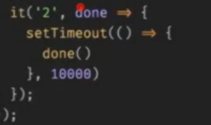

We can

* Done() – callback that it passed the test
* Можем возразать Promise
* Pass async function to describe

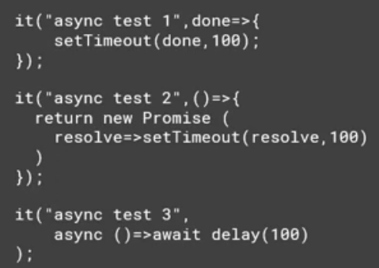

//delay – returns promise, (from saga)

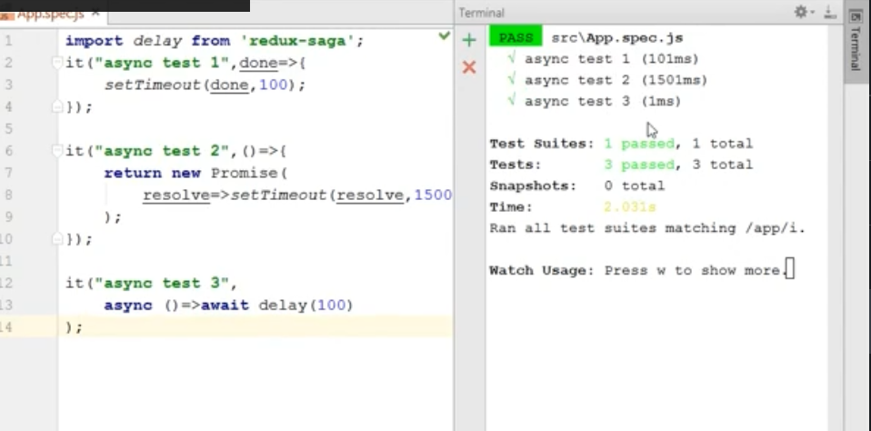

## моки модулей c курса

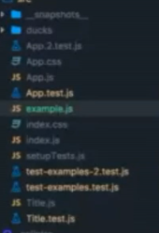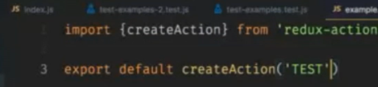

Здесь аргумент не особо нужен, мы тестить функцию будем без него

Потом создам папку мокс. В мокс кладем наш мок молуля или либы

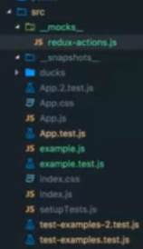 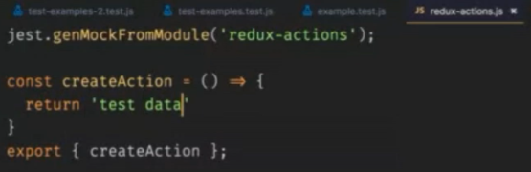

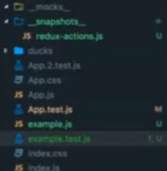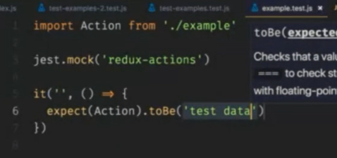

//здесь redux-actions in mocks

Теперь мы будем проверять через нашу реалиацию а либы, вдруг он напортачил

Мы должны знать если изменится либа если что

## Mocking functions

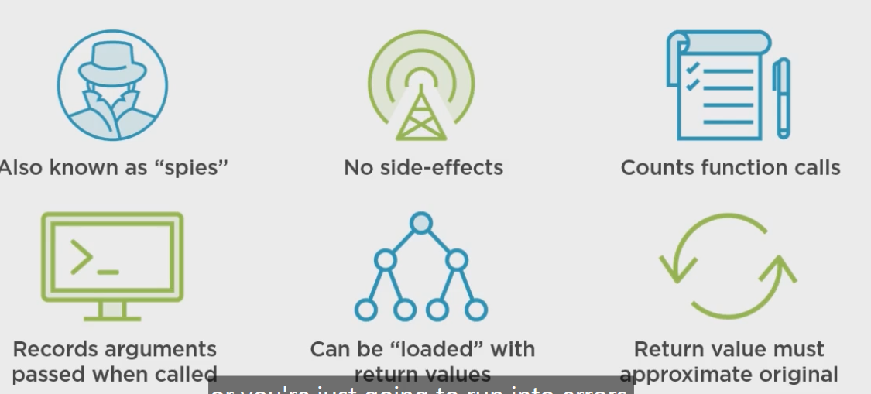

Если мокнуть модуль и назвать соответственно он будет автоматически юзаться в тестах

Должен лежать в папке __mocks__

Мы можем писать регексы в консоли, то есть есть file:fetch-question.test.js

Cmd: Jest question поймет что это тот

### Пример с сагой

Сага:

*Export before handlefetchQuestion

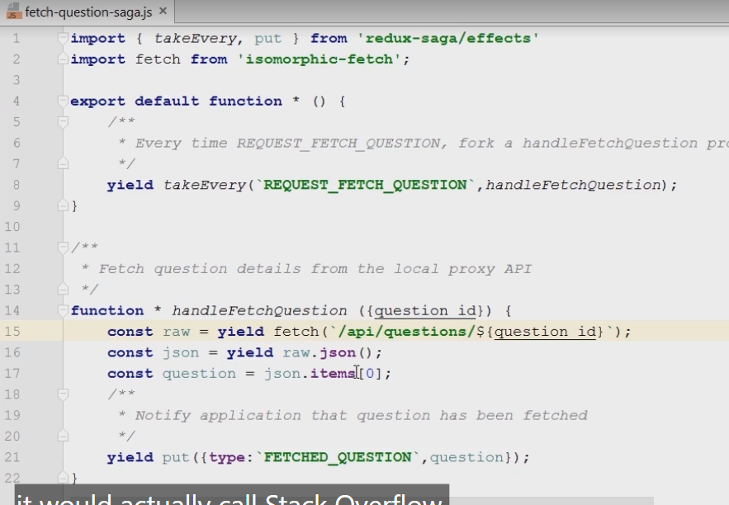

Наш тест:

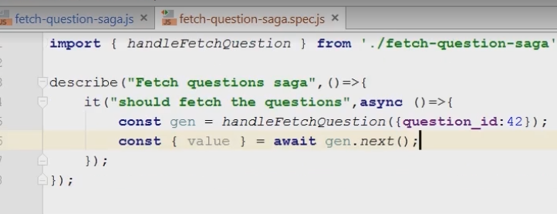

Await потому что будем ждать ответа от генератора

Мы получим ошибку потому что зависит от внешних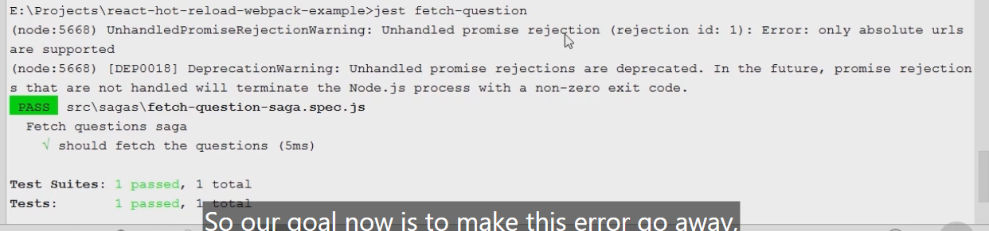

Делаем папку мокс на верхнем уровне

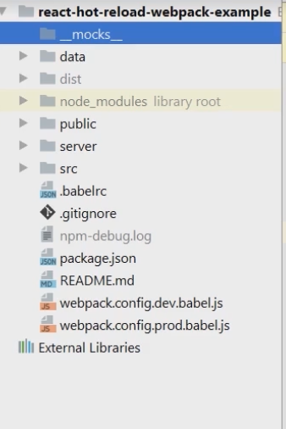

Теперь все что мы напишем будет работат, вместо модулей нпм в тестах

Когда мы пишем 

Она знает инфу от том кто ее вызывал

Чтож напишем

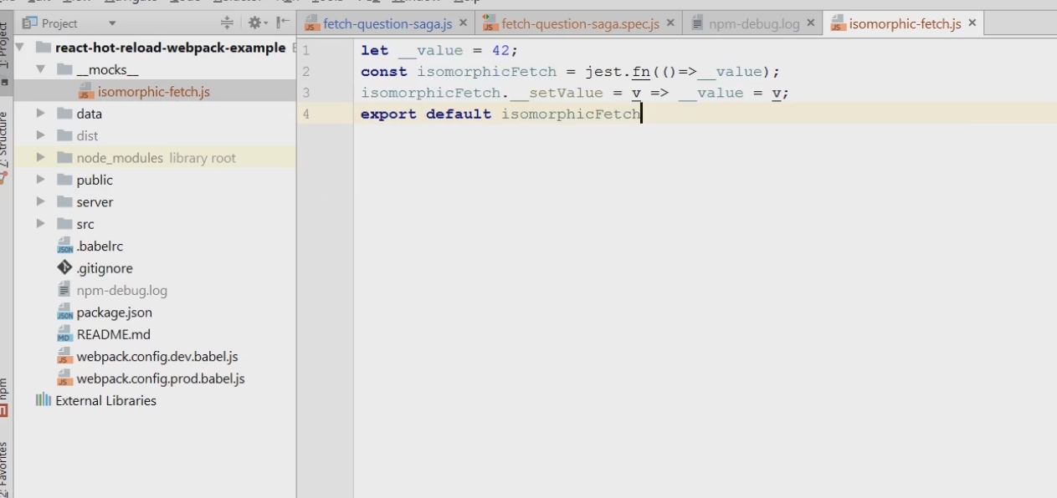

## Component snapshots

Yarn add React-test-rerender

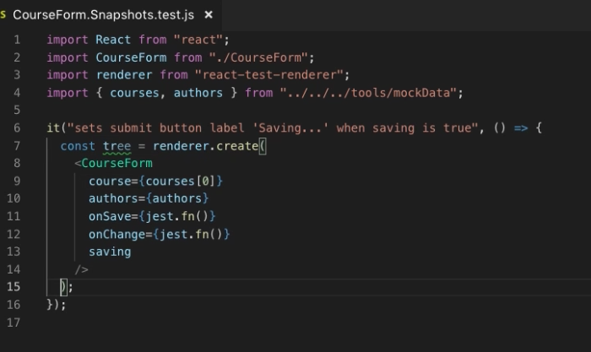

В rerender.create we pass react components

Courses and authors – mocking datas

Jest.fn – empty mock function

Saving – просто проп

В папке snapshots джест пишет снэпы

Потом если меняем компоненты тесты крашатся

Мы можем посмотреть что мы там наделали в виде jsona

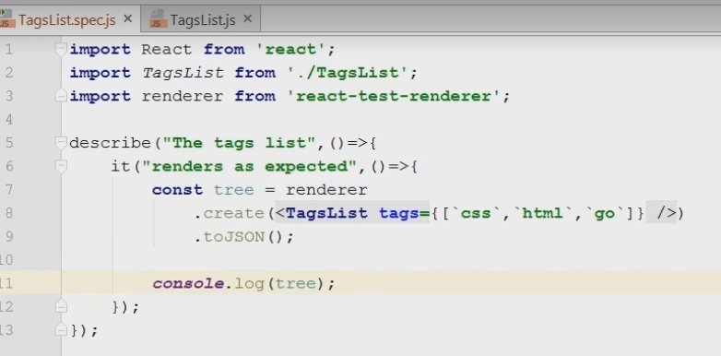

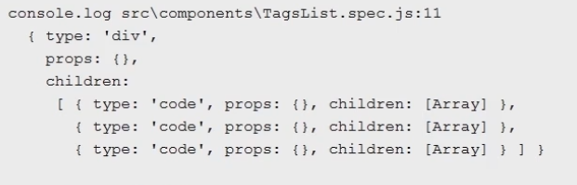

## Enzyme

Позволяет тестировать компоненты

Можно делать поверхностный рендеринг, полный и статический

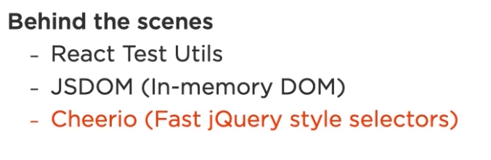

setupTests – для настройки enzyme

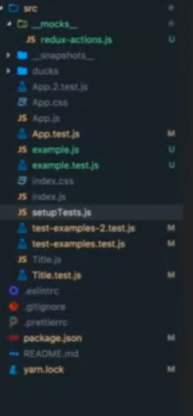

### Shallow

* Тестить компоненту, но без детей
* No dom required

#### Примеры

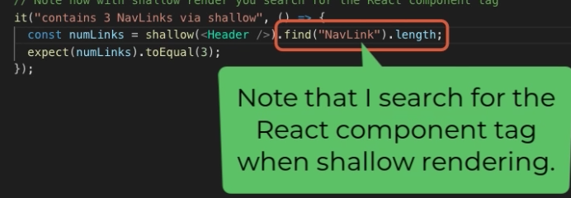

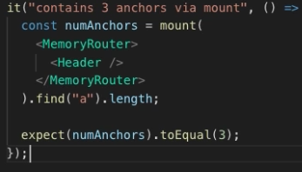

#### find

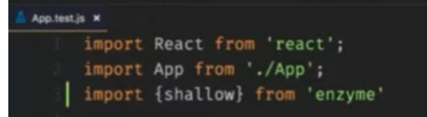

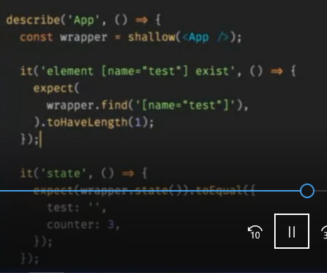

мы можем юзать **find** чтобы находить элементы, state

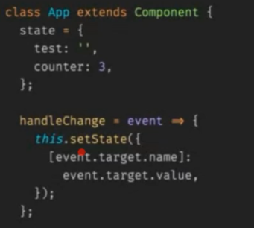 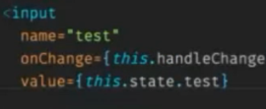

#### instance

С помощью **instance** мы можем чекать методы 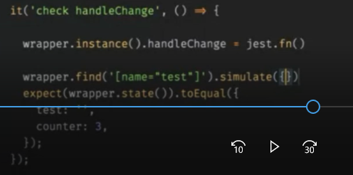

#### simulate

С помощью **simulate** мы можем передать обхект который будет симульровать эвент

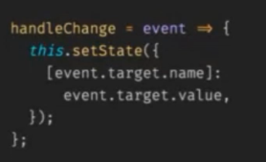

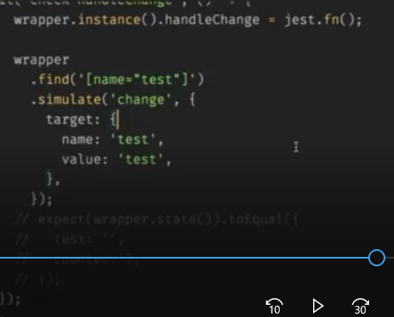

И потом 

Можно clg 

И там будет в тестовой консоле отображаться

#### Wrapper.props

Можно еще 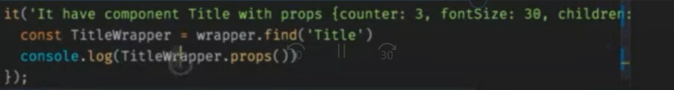 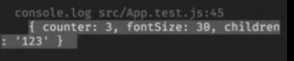

И

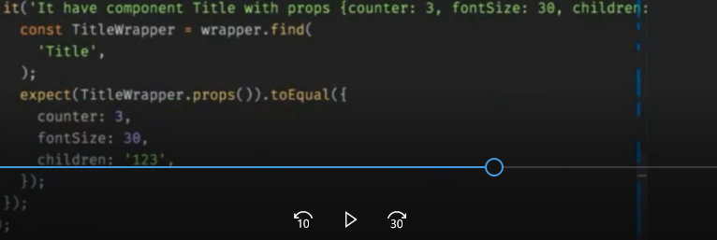

Но при этом содержимое Title мы посмотреть не можем

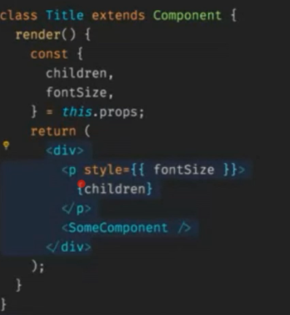

У shallow и mount индентичный синтаксис

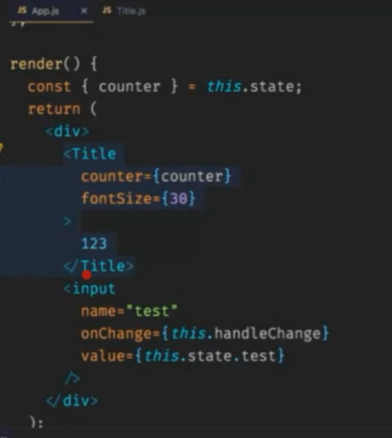 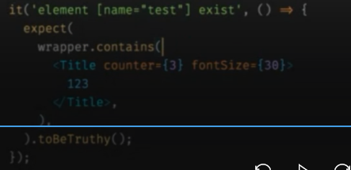

#### html()

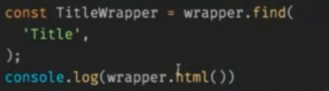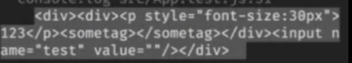

#### Debug()



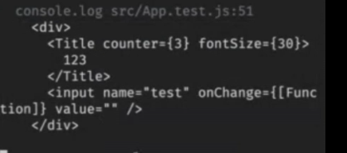

### Mount

Если у нас есть внутринние компоненты то юзаем mount, через shalow так не сделаешь

* Test children
* Dom required



Теперь через

#### debug()

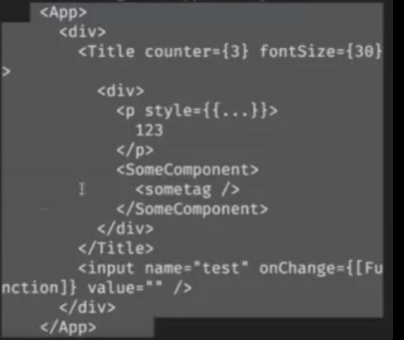

### Render()

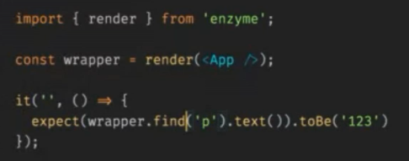

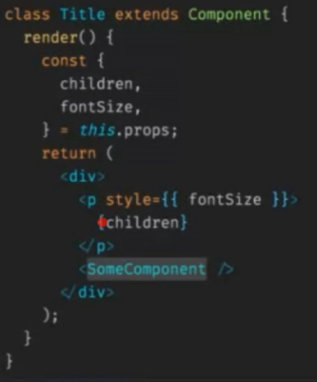

Это статический рендер, он тупо рендерит это все в html, это все делается в нем через cheerio это как jQuery только для html(короче яне знаю, точно, неважно)

Закончил 1:32:00

## Тесты к редаксу

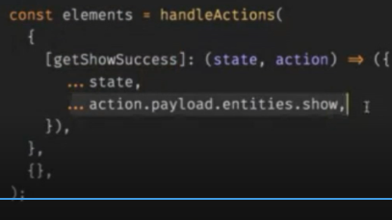

Тесты

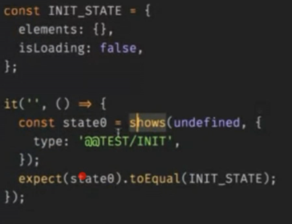

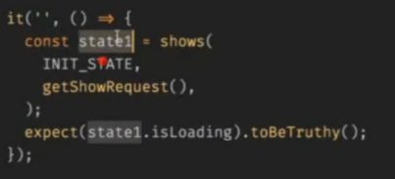

Мы говорим что вот есть INIT_STATE, а после экшона getShowRequest он становится true

Уточнить api shows

__________________________________________________________

Теперь есть компонента

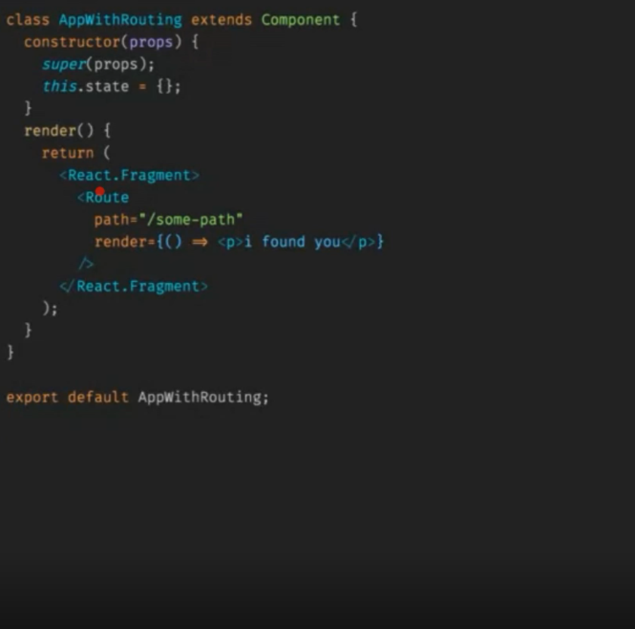

Проверяем если путь такой то должен быть параграф такой

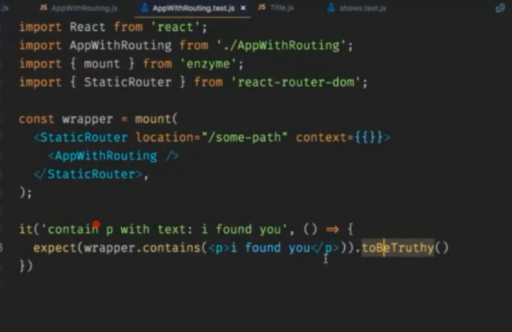

Статик роутер нужен для того чтобы тестить роут

## Testing sagas

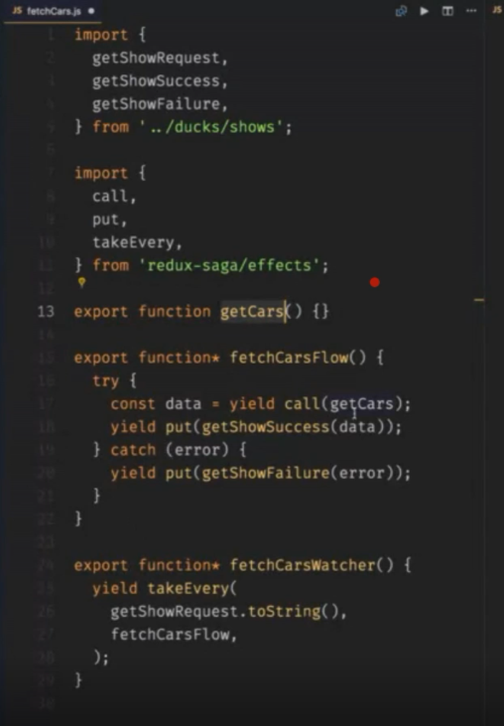

Tests

У нас гены это все, поэтмоу мы можем юзать итератор вызывающий ген

Когда я юзаю генератор мне прилетает итератор

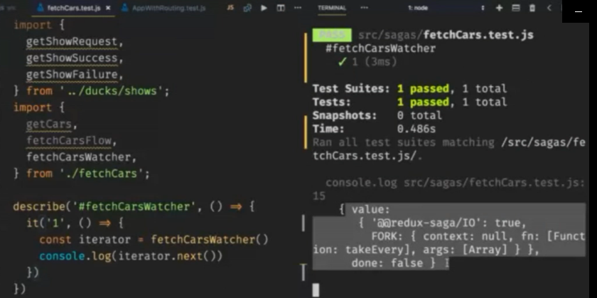

потом

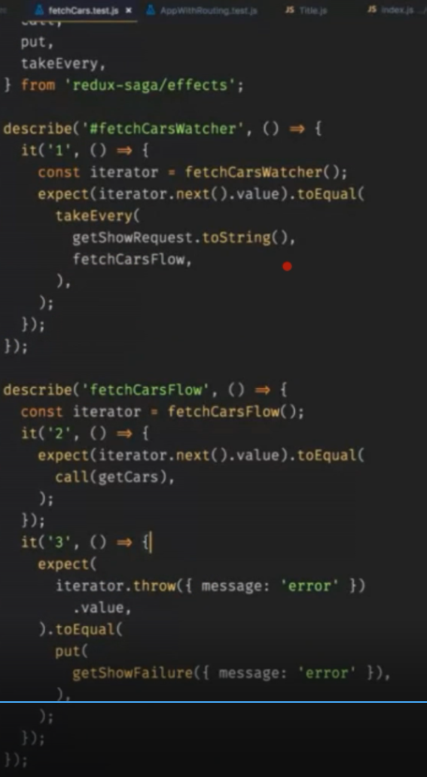

Когда мы делаем next у нас функция yield put переходит до сюда 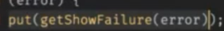

В чем фишка? У нас функции саги возращают объектыы

Мы не вызываем их а передаем там

# Styled components

## Pseudo selectors

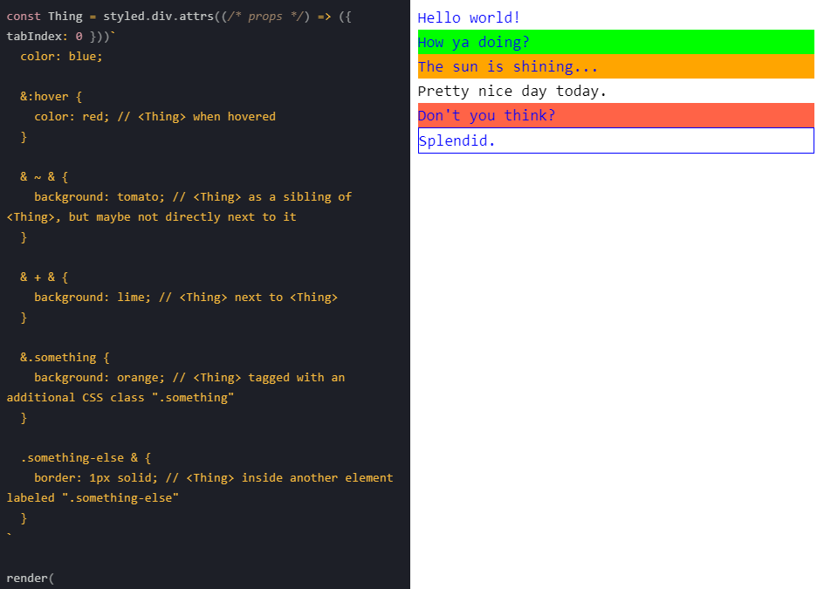

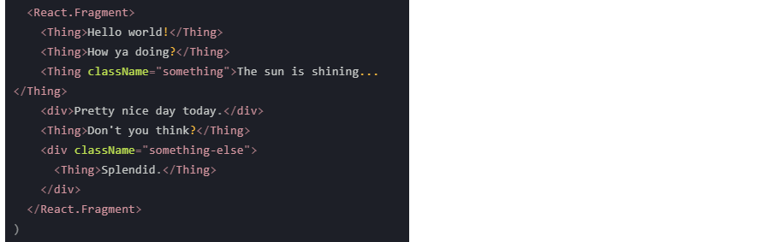

## Мы можем передавать пропсы

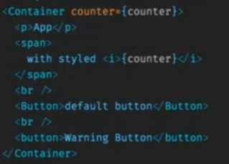

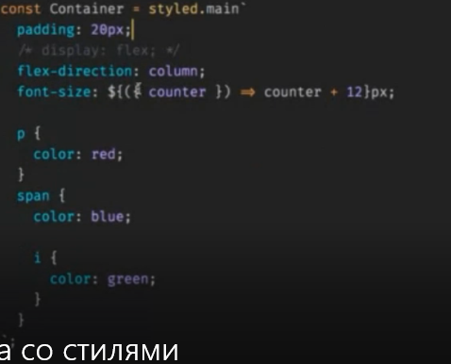

или так

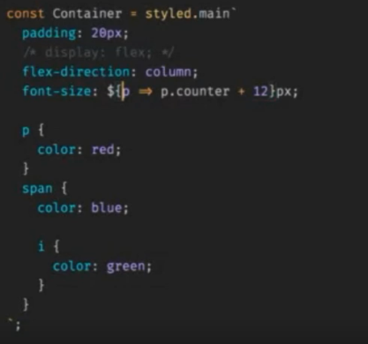

## themeProvider

мб

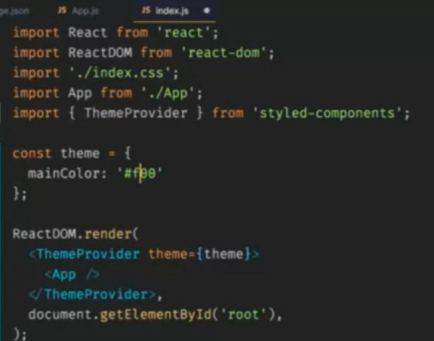

B потом юзаем

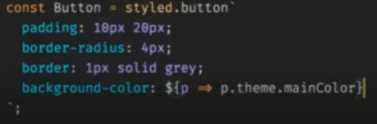

## Styled.Link or .something

Просто напишу что все работает ок и можно написать

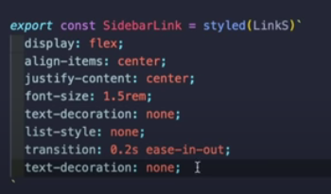

LinkS = from react-scroll

## Наследование стилей

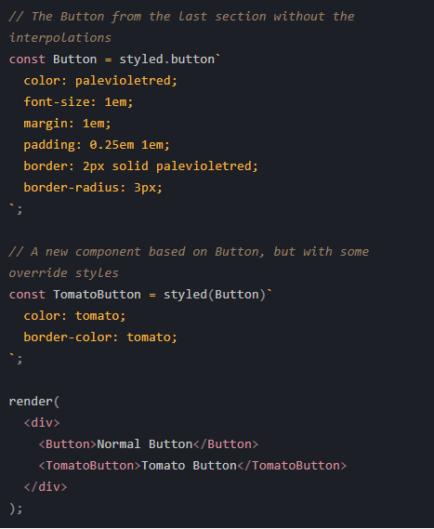

## Наследование от обычных компонентов

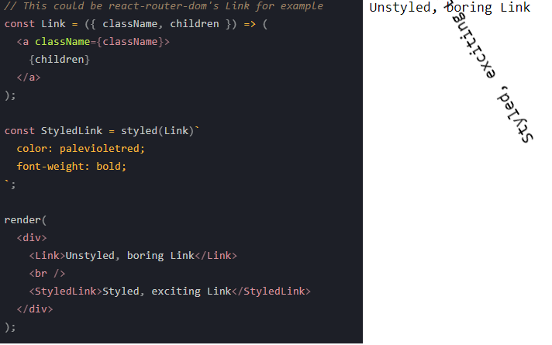

## Как изменить тэг указ. в styled

Это мб если мы наследовали а потом хотим изменить тип тэга

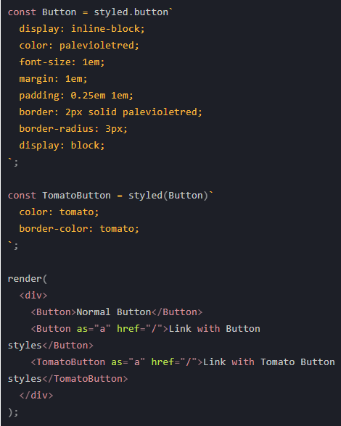

Еще…

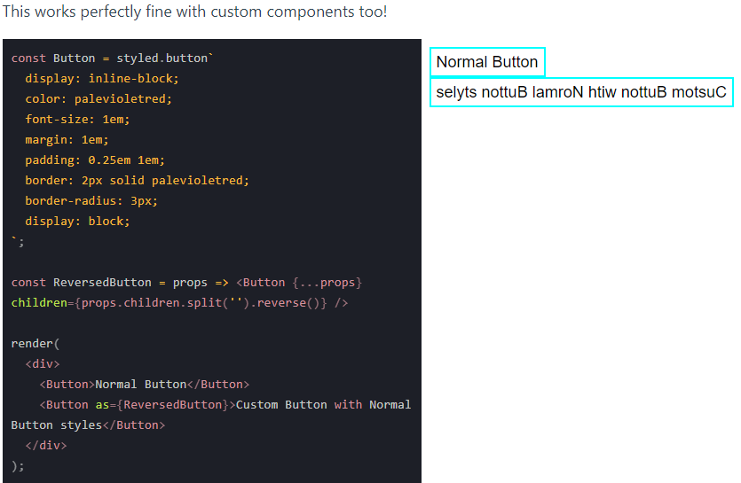

## Определение дочерних className в styled

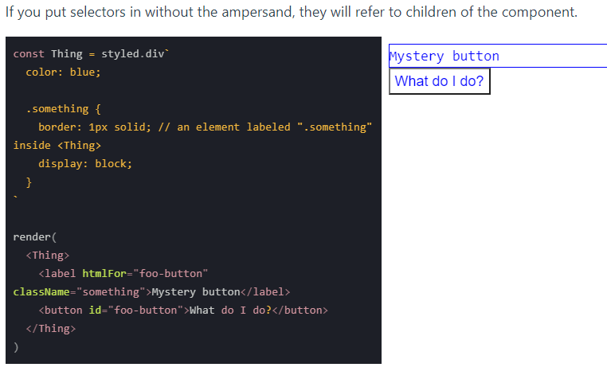

## Animation(keyFrames)

Обрати внимание, говорили что лучше для каждого свою анимацию юзать, но это не точно)

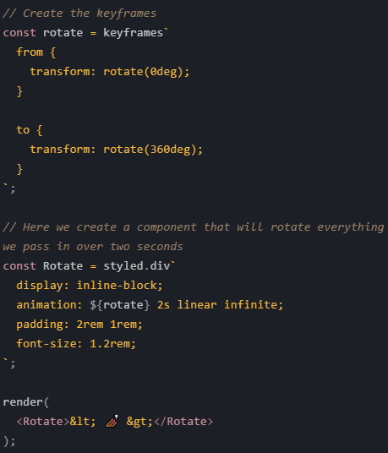

### In styles

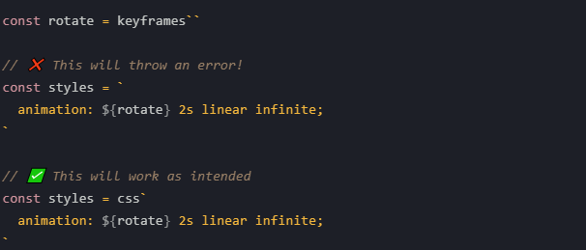

## @media

Нужно для адаптивного дизайна

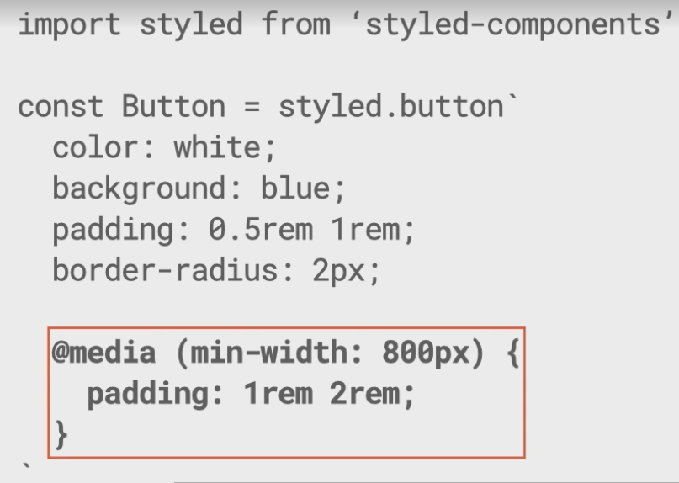

## Lib: React-media

Есть решение для медиа в реакте

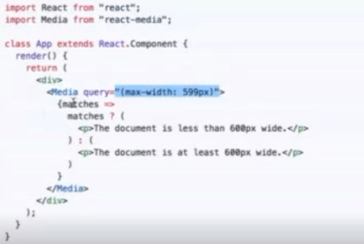

Или

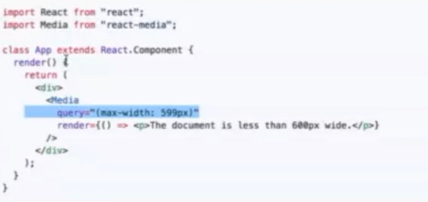

Matches – bool сооответствует ли условие

## Свои переменные из пропсов(.attrs)

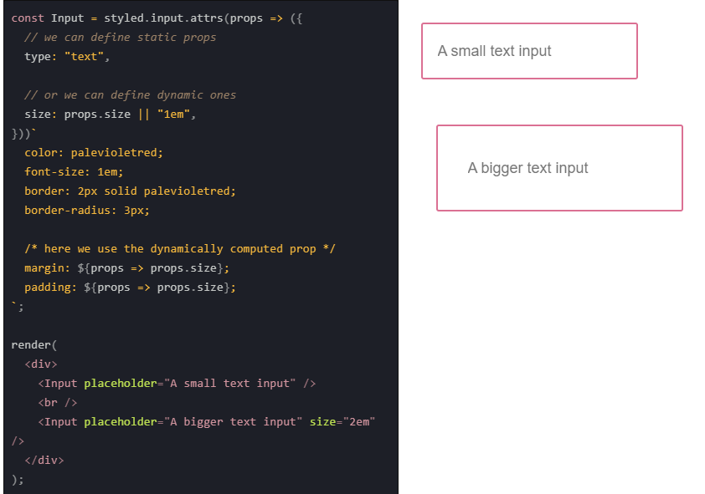

### При наследовании

! Обратите внимание, что при обертывании стилизованных компонентов .attrs применяются от самого внутреннего стилизованного компонента к самому внешнему стилизованному компоненту.

Это позволяет каждой оболочке переопределять вложенное использование .attrs аналогично тому, как свойства CSS, определенные позже в таблице стилей, переопределяют предыдущие объявления

Input's .attrs are applied first, and then PasswordInput's .attrs:

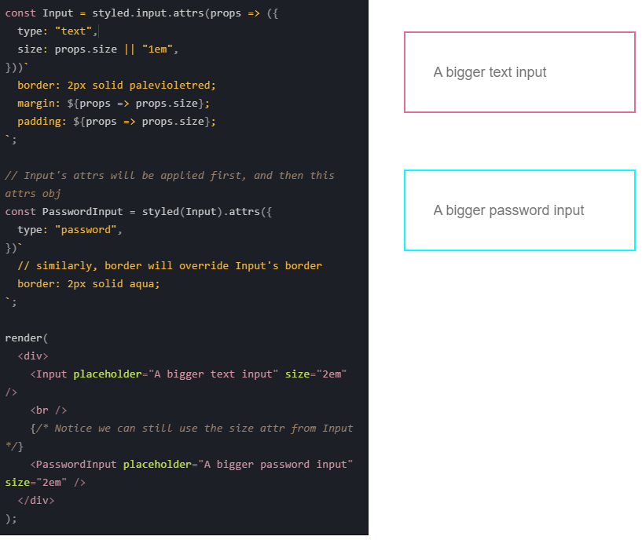

## React-app-rewired (норм имена)

Позволяет изменить настройки create –react-app без отказа от него

Чтобы это сделать надо

Yarn add React-app-rewired

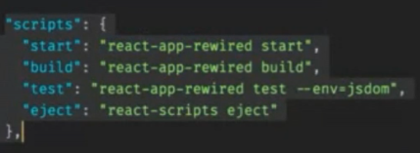

Add file

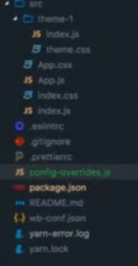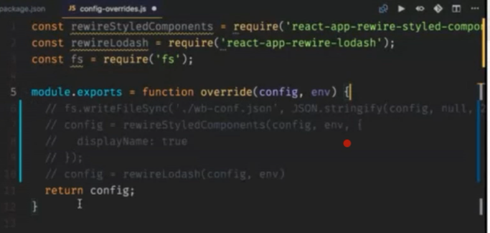

У работы приложения ничего не поменяется, теперь мы можем override create-react-app

Тк перед тем как отдать webpack’y все настройки с-r-a собирает весь конфиг и отдает ему, вот он: 

И когда юзаем styled components у них имена классов мягко говоря странные



Чтобы это исправить

Нужно исправить в config-overrides

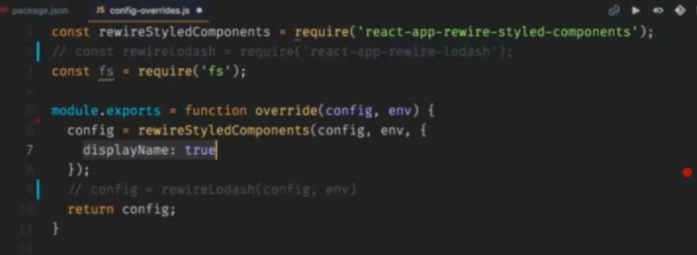

Теперь имена более менее

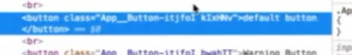

# Recompose



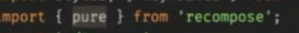

Вообще Эта либа нашпигована хоками на все случаи жизни

Например

## mapProps

для изменения пропсов

const hoc = mapProps(ownerProps => childProps)

const EnhancedComponent = hoc(BaseComponent) // Same as

const EnhancedComponent = mapProps(ownerProps => childProps)(BaseComponent)

Есть компонента выводящая юзеров 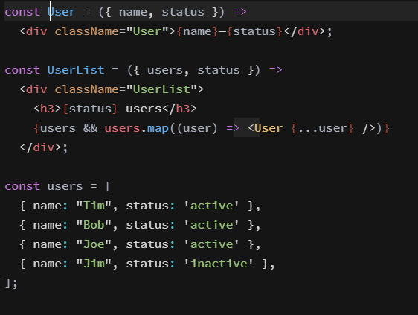

Сделаем хок-фильтр 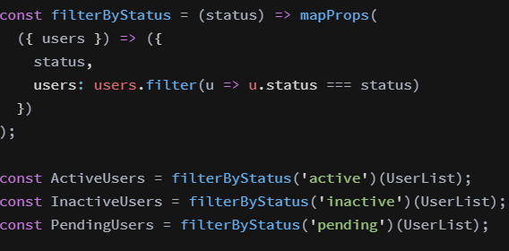

Мы могля сделать как тут

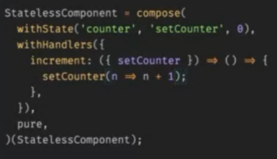

Но у нас только одна mapProps так что неуместно

Еще пример

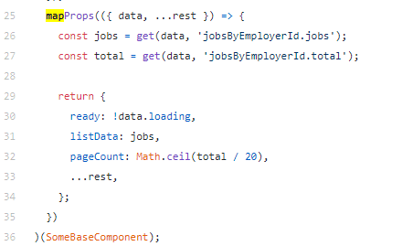

## withProps()

как и mapProps, только он мерджит их с предыдущими

withProps(

createProps: (ownerProps: Object) => Object | Object

): HigherOrderComponent

Like mapProps(), except the newly created props are merged with the owner props.

## withPropsOnChange()

как withProps(), только новые пропсы создаются когда старые изменяются с помощью shouldMapOrKeys

withPropsOnChange(

shouldMapOrKeys: Array<string> | (props: Object, nextProps: Object) => boolean,

createProps: (ownerProps: Object) => Object

): HigherOrderComponent

This helps ensure that expensive computations inside createProps() are only executed when necessary.

Instead of an array of prop keys, the first parameter can also be a function that returns a boolean, given the current props and the next props. This allows you to customize when createProps() should be called

## shouldUpdate()

shouldUpdate(

test: (props: Object, nextProps: Object) => boolean

): HigherOrderComponent

Higher-order component version of [shouldComponentUpdate()](https://facebook.github.io/react/docs/react-component.html#shouldcomponentupdate).

## renderComponent()

renderComponent(

Component: ReactClass | ReactFunctionalComponent | string

): HigherOrderComponent

Takes a component and returns a higher-order component version of that component.

This is useful in combination with another helper that expects a higher-order component, like branch():

## renderNothing()

renderNothing: HigherOrderComponent

A higher-order component that always renders null.

## toRenderProps()

toRenderProps(

hoc: HigherOrderComponent

): ReactFunctionalComponent

Creates a component that accepts a function as a children with the high-order component applied to it.

Example:

const enhance = withProps(({ foo }) => ({ fooPlusOne: foo + 1 }))

const Enhanced = toRenderProps(enhance)

<Enhanced foo={1}>{({ fooPlusOne }) => <h1>{fooPlusOne}</h1>}</Enhanced>

// renders <h1>2</h1>

## fromRenderProps()

fromRenderProps(

RenderPropsComponent: ReactClass | ReactFunctionalComponent,

propsMapper: (...props: any[]) => Object,

renderPropName?: string

): HigherOrderComponent

Takes a **render props** component and a function that maps props to a new collection of props that are passed to the base component.

The default value of third parameter (renderPropName) is children. You can use any prop (e.g., render) for render props component to work.

Check the official documents [Render Props](https://reactjs.org/docs/render-props.html#using-props-other-than-render) for more details.

import { fromRenderProps } from 'recompose';

const { Consumer: ThemeConsumer } = React.createContext({ theme: 'dark' });

const { Consumer: I18NConsumer } = React.createContext({ i18n: 'en' });

const RenderPropsComponent = ({ render, value }) => render({ value: 1 });

const EnhancedApp = compose(

// Context (Function as Child Components)

fromRenderProps(ThemeConsumer, ({ theme }) => ({ theme })),

fromRenderProps(I18NConsumer, ({ i18n }) => ({ locale: i18n })),

// Render props

fromRenderProps(RenderPropsComponent, ({ value }) => ({ value }), 'render'),

)(App);

// Same as

const EnhancedApp = () => (

<ThemeConsumer>

{({ theme }) => (

<I18NConsumer>

{({ i18n }) => (

<RenderPropsComponent

render={({ value }) => (

<App theme={theme} locale={i18n} value={value} />

)}

/>

)}

</I18NConsumer>

)}

</ThemeConsumer>

)

## onlyUpdateForKeys()

onlyUpdateForKeys(

propKeys: Array<string>

): HigherOrderComponent

Prevents the component from updating unless a prop corresponding to one of the given keys has updated. Uses shallowEqual() to test for changes.

This is a much better optimization than the popular approach of using PureRenderMixin, shouldPureComponentUpdate(), or Recompose's own pure() helper, because those tools compare every prop, whereas onlyUpdateForKeys() only cares about the props that you specify.

Example:

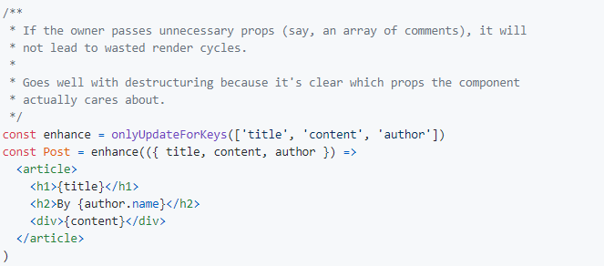

## onlyUpdateForPropTypes()

onlyUpdateForPropTypes: HigherOrderComponent

Works like onlyUpdateForKeys(), but prop keys are inferred from the propTypes of the base component. Useful in conjunction with setPropTypes().

If the base component does not have any propTypes, the component will never receive any updates. This probably isn't the expected behavior, so a warning is printed to the console

import PropTypes from 'prop-types'; // You need to import prop-types. See https://facebook.github.io/react/docs/typechecking-with-proptypes.html

const enhance = compose(

onlyUpdateForPropTypes,

setPropTypes({

title: PropTypes.string.isRequired,

content: PropTypes.string.isRequired,

author: PropTypes.object.isRequired

})

)

const Post = enhance(({ title, content, author }) =>

<article>

<h1>{title}</h1>

<h2>By {author.name}</h2>

<div>{content}</div>

</article>

)

## withState/withHandlers

помогает навешать на stateless component’y

короче мы написали stateless component’y, с класик счетчиком, но только каунтер и хэндлеры будем через счетчики делать

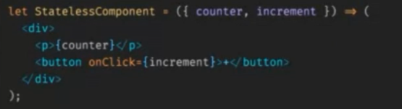

Итак напишем наши hocs



в withState мы создаем и передаем переменную детям, потому что мы оборачиваем эту компоненту, также передаем setCounter, это пропс который ожидает функцию

это тоже самое что

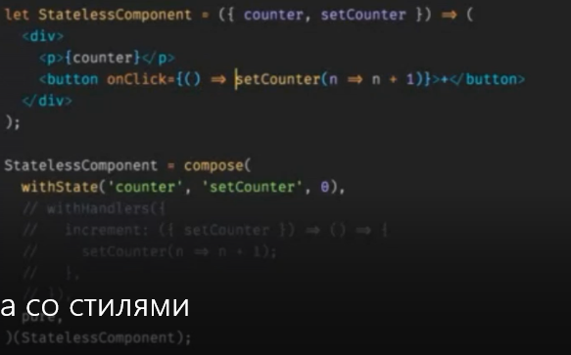

## compose

когда оборачиваем кучей хоков выходит матрешка



Обычно больше, так шо можно composеить

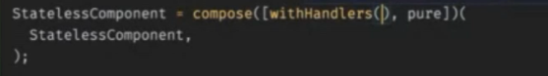

## Branch+renderComponent

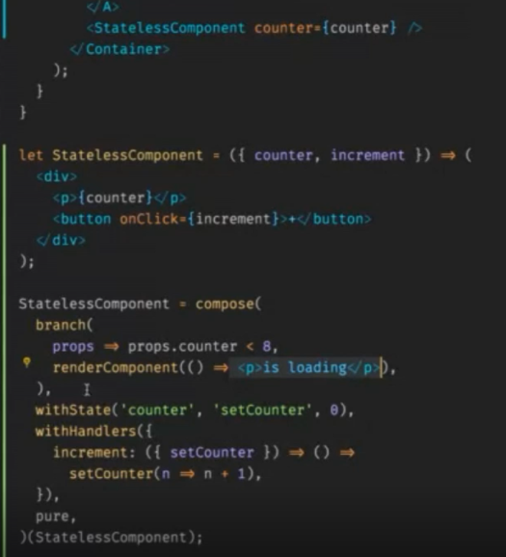

Здесь мы передаем пропсы 

И говорим что пока 

Будет рендериться 

## withContext()

withContext(

childContextTypes: Object,

getChildContext: (props: Object) => Object

): HigherOrderComponent

Provides context to the component's children. childContextTypes is an object of React prop types. getChildContext() is a function that returns the child context. Use along with getContext().

## getContext()

getContext(

contextTypes: Object

): HigherOrderComponent

Gets values from context and passes them along as props. Use along with withContext().

## lifecycle

|  |
| --- |
| export default lifecycle({ |
|  | componentDidMount() { |
|  | const { checkIfAuthed } = this.props; |
|  | // Do they have an active session? ("Remember me") |
|  | checkIfAuthed(); |
|  | }, |
|  | componentWillReceiveProps(nextProps) { |
|  | const { |
|  | loadUser, |
|  | } = this.props; |
|  |  |
|  | // Various 'indicators'.. |
|  | const becameAuthed = (!(this.props.auth) && nextProps.auth); |
|  | const isCurrentUser = (this.props.currentUser !== null); |
|  |  |
|  | if (becameAuthed) { |
|  | loadUser(nextProps.auth.uid); |
|  | } |
|  |  |
|  | const shouldSetCurrentUser = (!isCurrentUser && nextProps.auth); |
|  | if (shouldSetCurrentUser) { |
|  | const currentUser = nextProps.users[nextProps.auth.uid]; |
|  | if (currentUser) { |
|  | this.props.setCurrentUser({ |
|  | 'id': nextProps.auth.uid, |
|  | ...currentUser, |
|  | }); |
|  | } |
|  | } |
|  | } |
|  | })(RenderlessComponent); |

## nest

nest отлично подходит, когда вы хотите вкладывать компоненты друг в друга. Это полезно, если вы составляете иерархию элементов пользовательского интерфейса

|  |  |
| --- | --- |
| import React from 'react'; | |
|  | import { nest } from 'recompose'; |
|  |  |
|  | function Header({ children ) { |
|  | return ( |
|  | <header>{children}</header> |
|  | ); |
|  | } |
|  |  |
|  | function Container({ children ) { |
|  | const style = { width: 200, padding: 24 }; |
|  | return ( |
|  | <section style={style}>{children}</section> |
|  | ); |
|  | } |
|  |  |
|  | function Content({ children }) { |
|  | return ( |
|  | <p style={style}>{children}</p> |
|  | ); |
|  | } |
|  |  |
|  | const Article = nest(Header, Container, Content); |
|  |  |
|  | export default function ArticleDisplay() { |
|  | return ( |
|  | <Article> HELLO THIS IS AN ARTICLE </Article> |
|  | ); |
|  | } |

________________________________________________________________________________________

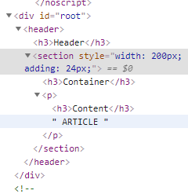

## flattenProp()

flattenProp(

propName: string

): HigherOrderComponent

Flattens a prop so that its fields are spread out into the props object.

const enhance = compose(

withProps({

object: { a: 'a', b: 'b' },

c: 'c'

}),

flattenProp('object')

)

const Abc = enhance(BaseComponent)

// Base component receives props: { a: 'a', b: 'b', c: 'c', object: { a: 'a', b: 'b' } }

An example use case for flattenProp() is when receiving fragment data from Relay. Relay fragments are passed as an object of props, which you often want flattened out into its constituent fields:

// The `post` prop is an object with title, author, and content fields

const enhance = flattenProp('post')

const Post = enhance(({ title, content, author }) =>

<article>

<h1>{title}</h1>

<h2>By {author.name}</h2>

<div>{content}</div>

</article>

)

## Pure

Часто короче надо чтобы stateless components не рендерились когда родительская рендерится

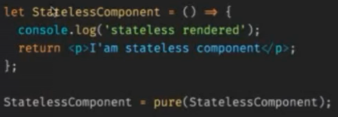

Все)) )

## setPropTypes()

setPropTypes(

propTypes: Object

): HigherOrderComponent

Assigns to the propTypes property on the base component.

## setDisplayName()

setDisplayName(

displayName: string

): HigherOrderComponent

Assigns to the displayName property on the base component.

## getDisplayName()

getDisplayName(

component: ReactClass | ReactFunctionalComponent

): string

Returns the display name of a React component. Falls back to 'Component'.

## wrapDisplayName()

wrapDisplayName(

component: ReactClass | ReactFunctionalComponent,

wrapperName: string

): string

Returns a wrapped version of a React component's display name. For instance, if the display name of component is 'Post', and wrapperName is 'mapProps', the return value is 'mapProps(Post)'. Most Recompose higher-order components use wrapDisplayName().

## isClassComponent()

isClassComponent(value: any): boolean

Returns true if the given value is a React component class

## createSink()

createSink(callback: (props: Object) => void): ReactClass

Creates a component that renders nothing (null) but calls a callback when receiving new props.

## componentFromProp()

componentFromProp(propName: string): ReactFunctionalComponent

Creates a component that accepts a component as a prop and renders it with the remaining props.

Example:

const enhance = defaultProps({ component: 'button' })

const Button = enhance(componentFromProp('component'))

<Button foo="bar" /> // renders <button foo="bar" />

<Button component="a" foo="bar" /> // renders <a foo="bar" />

<Button component={Link} foo="bar" /> // renders <Link foo="bar" />

# Работа с формами

Там 3 либы

formik

redux-form - любое изменение любого инпута создает экшоны, огромное количество экшнов летит

react-final-form

обычно без форм у нас все через стейт

и появляются проблемы то у нас сложно встроить валидацию, надо хэндлы, ошибки, поля в стейте для еерроров и других, короче разрастается сложно

## redux-form

редко юзают его

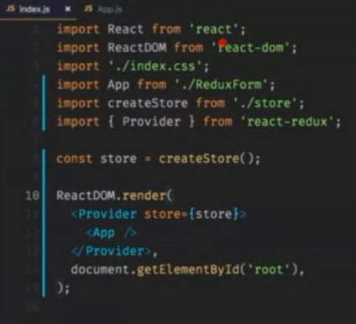

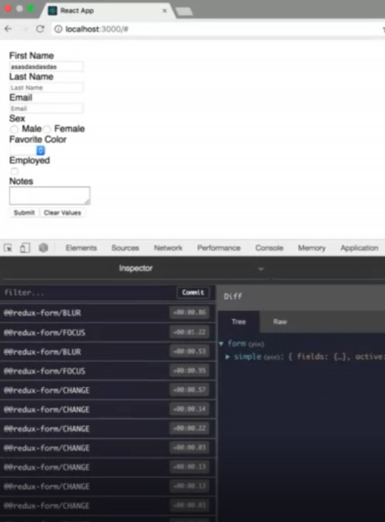

На каждое изменение прилетает событие

Либа берет всю заботу о валидации и складывании все в редакс

Код:

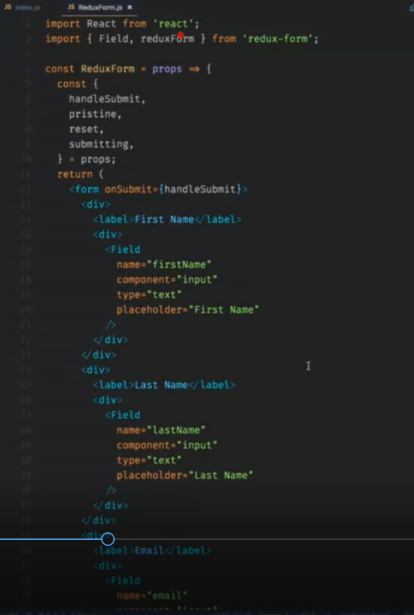

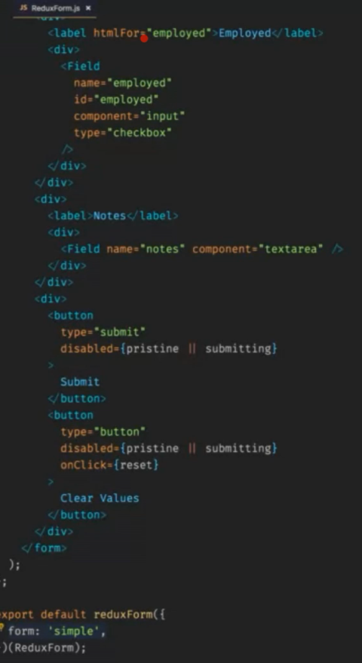

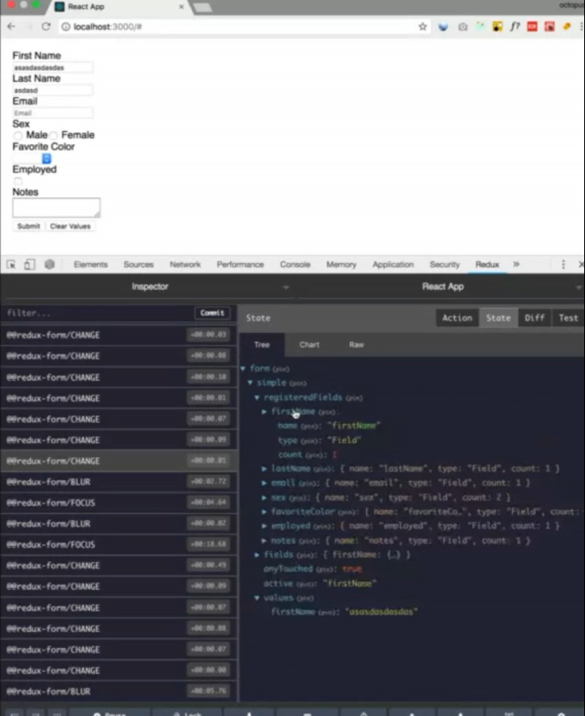 Мы должны создать редьюсер form и потом он туда будет складывать все

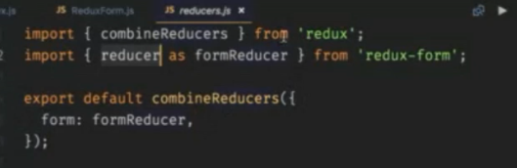

И потом прописываем

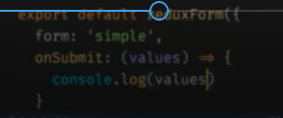



Эта либа насыщает нас пропсами

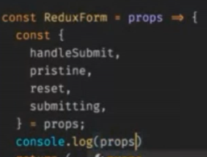 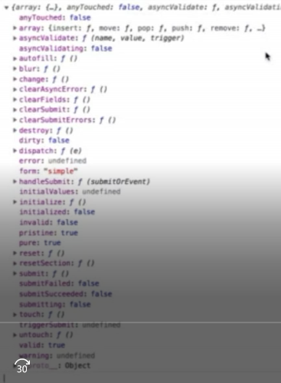

Изза этого это хок он защищает контекстом всю форму, и здесь мы юзаем Field, он перехватывает весь контекст и управляет инпутами и тд

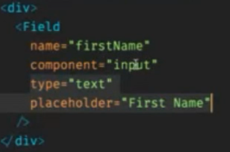

Причем тут все двухсторонее, если придет экшн

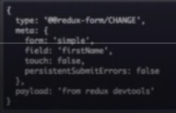

То

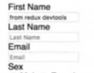

Также мы прописываем что за компоненту юзаем

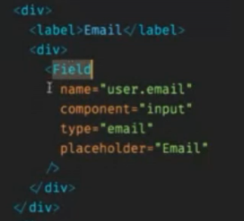 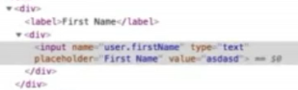

Можно еще кстати

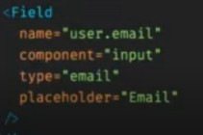

Валидация погуглить, на курсе не заработало но по идее можно

## React-final-form

Работает без редакса а с помощью рендерПропсов



Field работает абсолютно также

Form – как рендерПропс

Код

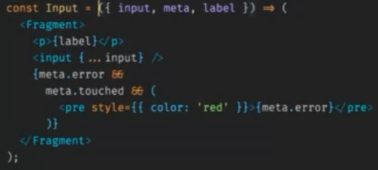

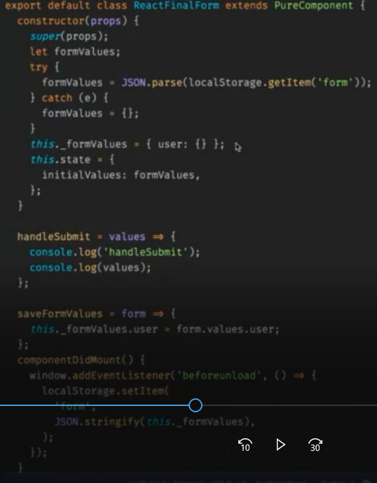

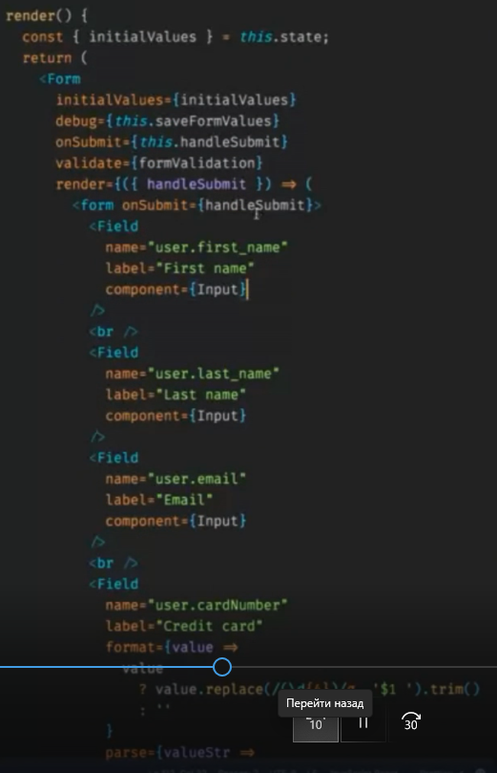

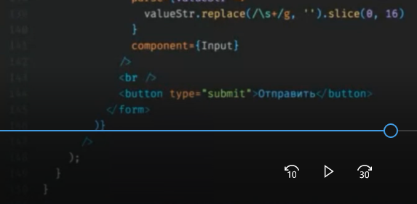

Смотрим 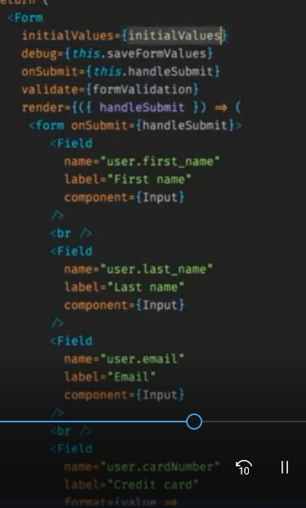 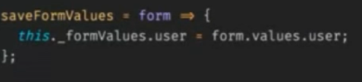

Debug- брать промежуточные значения из самой формы

onSubmit – всегда,

Есть validate, render тоже стандарт

рассмотрим наш инпут 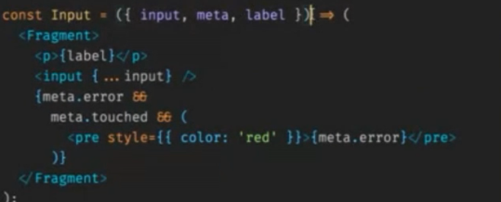

он всегда обладает 3мя пропсами:

* input – чтобы насытить данными

clg(input): 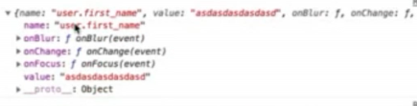

мы это деструктуризируем и передаем в инпут

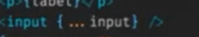

И таким образом отдаем управление либе

* meta – поля для состояния инпута

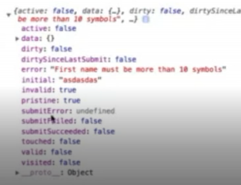

Мы можем с помощью этого управлять

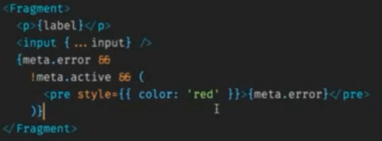

Pre - это у нас ошибка

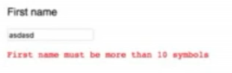

* label – это наш пропс

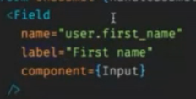

Мы можем получать значения так

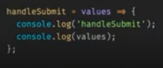

### Format/parse

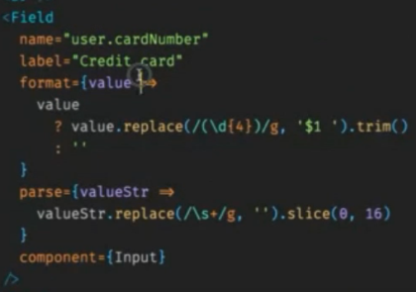

Мы можем дулать форматирование перед вставкой в инпут

Парс убирает все пробелы и помещает в хранилище

Format - ставит пробелы и кладет в инпут

### Validate

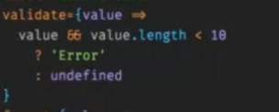 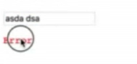

И теперь на каждый change в полях будет вызываться…

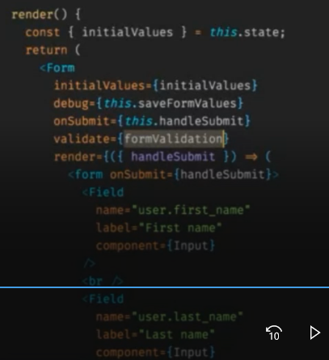

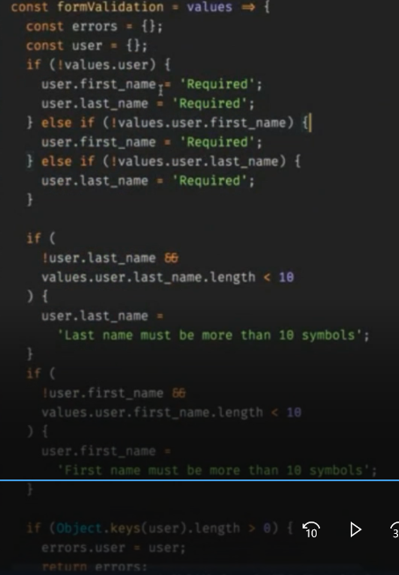

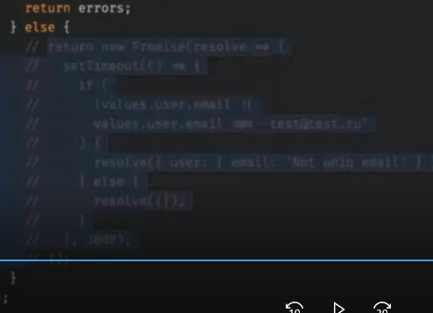

Values – все поля которые есть

У нас идет валидация полей и в конце возращаем object of errors

Мы проверяем поля

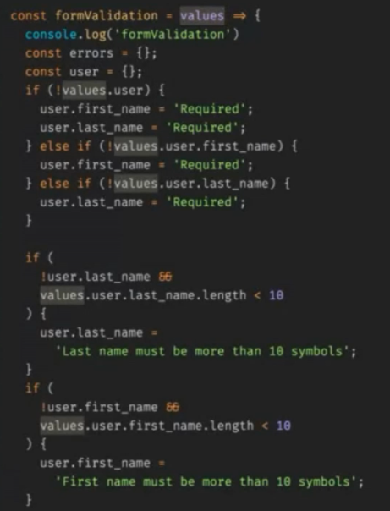

## Formic

Он может и как render-props и через redux

### withFormic

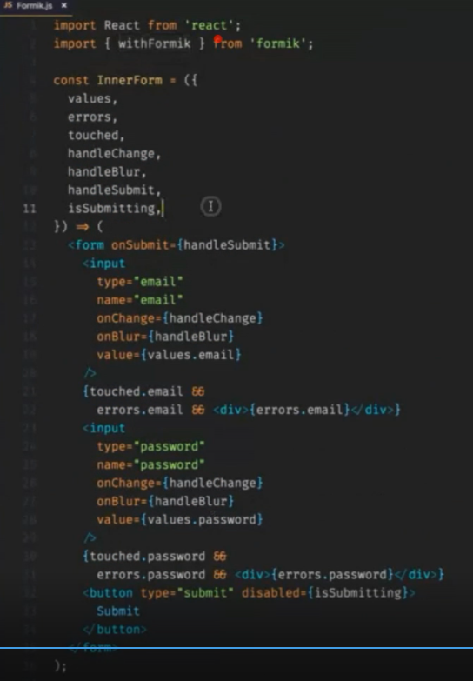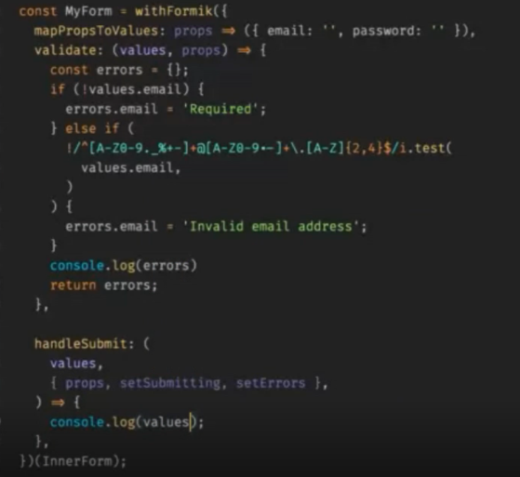

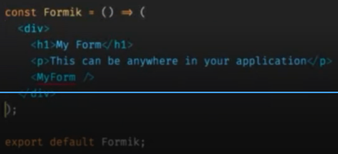

Clg cout email and password

Add initialState чтобы не было ошибки, как в сл разделе

### Formic as renderProps

With field\

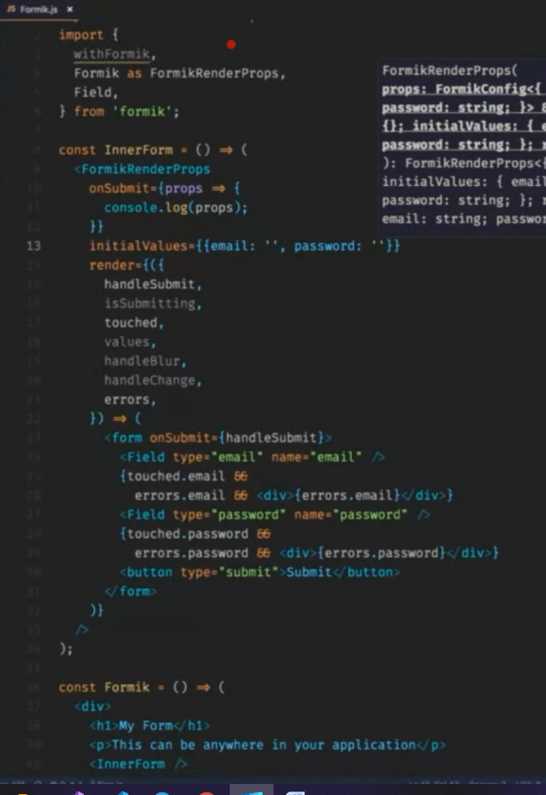

# Material-ui

Импортится все по дефолту

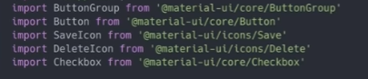

## makeStyles

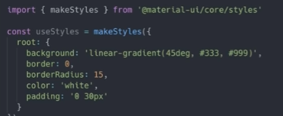 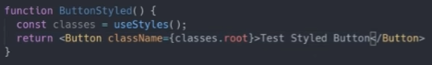

## Checkbox

### Simple

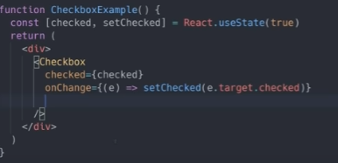

### InputProps

Если мы хотим добавить пропсы которых нет по дефолту мы можем юзать это

## FormControlLabel

Штука чтобы привязывать текст к Radio, a Switch or a Checkbox

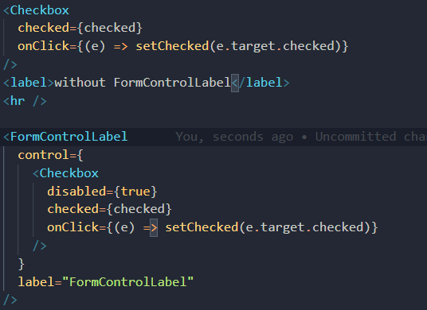

Есть две компоненты одна с этой штукой другая без 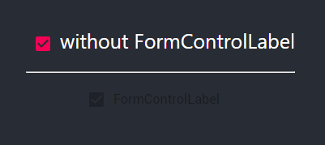

Ну и если верхнюю задизить

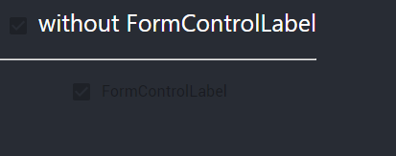

Также можно выбрать с какой стороны

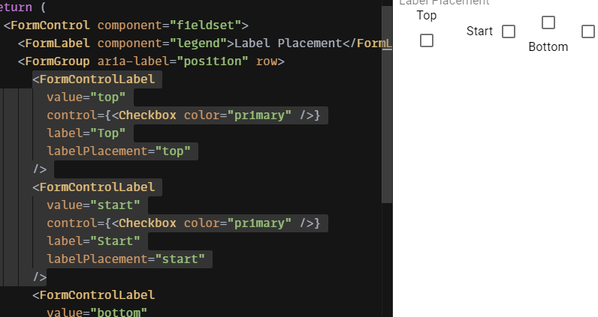

## ButtonGroup

Это штука для нескольких кнопок,

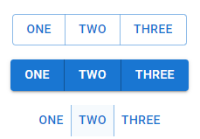

<ButtonGroup color="primary" aria-label="outlined primary button group">

<Button>One</Button>

<Button>Two</Button>

<Button>Three</Button>

</ButtonGroup>

<ButtonGroup variant="contained" color="primary" aria-label="contained primary button group">

<Button>One</Button>

<Button>Two</Button>

<Button>Three</Button>

</ButtonGroup>

<ButtonGroup variant="text" color="primary" aria-label="text primary button group">

<Button>One</Button>

<Button>Two</Button>

<Button>Three</Button>

</ButtonGroup>

мы можем определить стили для всех 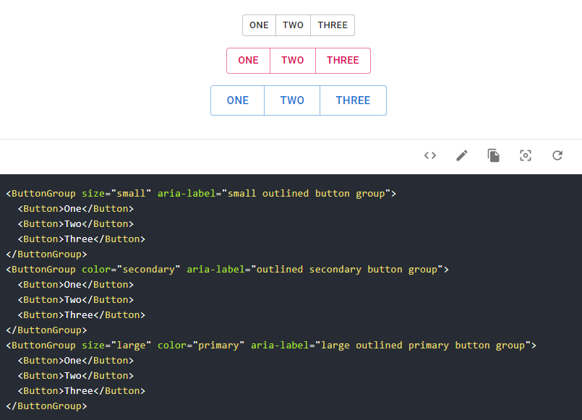

### Split button

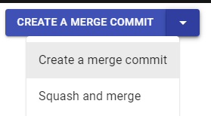

<https://codesandbox.io/s/t3rjo?file=/demo.js>

# storybook

удобная штука для отображения компонентов с разными пропсами

это вообще отдельная среда как create-react-app, но она вместе с ним хорошо живет

## instalation

* **npx sb init** and maybe **npx -p @storybook/cli sb init**
* Создается папка .storybook

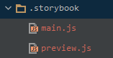

* Main – addons + regex
* Preview – config for stories that u write
* и в package.json тоже прописывается

**"devDependencies"**: {  
 **"@storybook/addon-actions"**: **"^6.2.3"**,  
 **"@storybook/addon-essentials"**: **"^6.2.3"**,  
 **"@storybook/addon-links"**: **"^6.2.3"**,}

And

**"scripts"**: {  
 **"storybook"**: **"start-storybook -p 6006 -s public"**,  
 **"build-storybook"**: **"build-storybook -s public"**},

* создается папка-example :

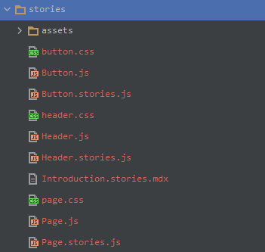

* now we can specipy

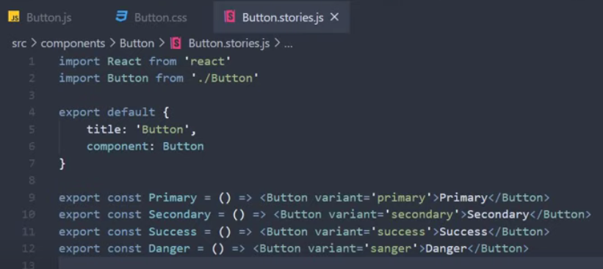

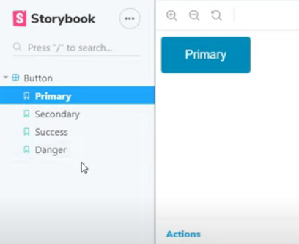

## Grouping stories

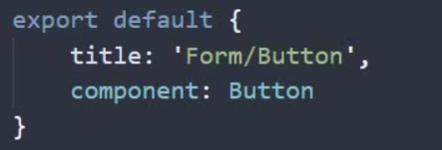

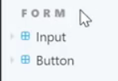

**__________________________________________________________________________**

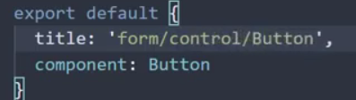

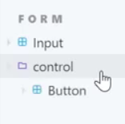

**__________________________________________________________________________**

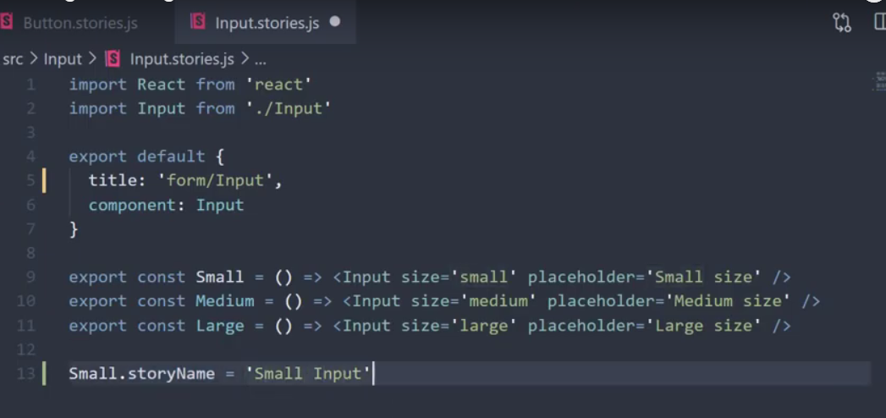

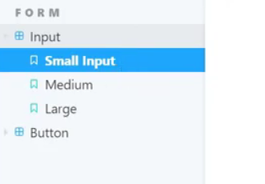

## Sorting stories

 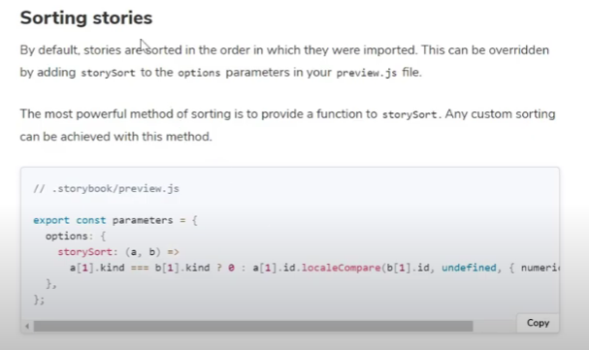

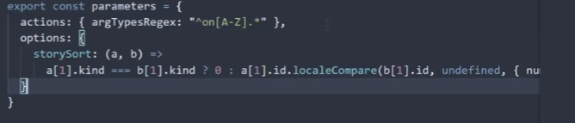

Тперь по алфавиту

## Templates and args in stories

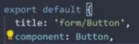

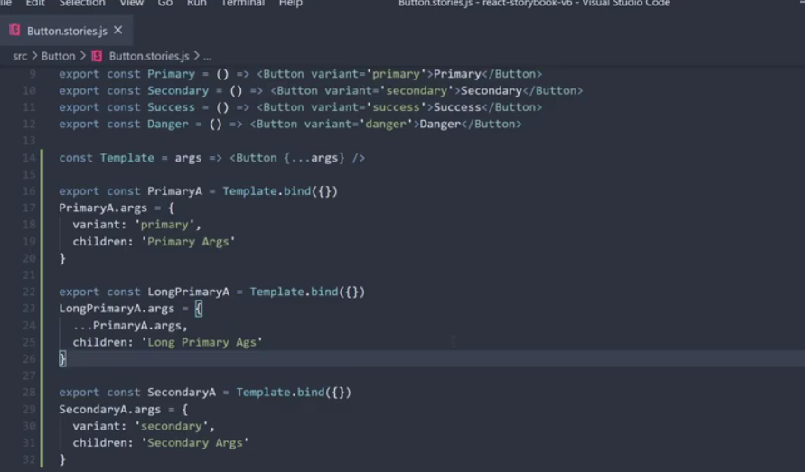

U can specify args in edf

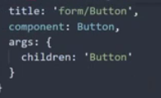 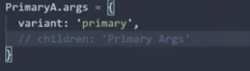

Тот же результат

## Decorators

Допустим у нас есть кнопки,

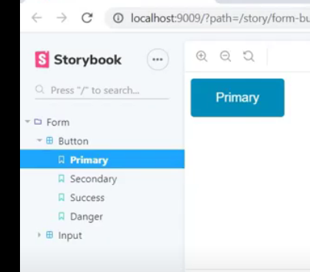

И мы хотим сделать декоратор-компоненту-обертку которая бы централизовала наши кнпки

Наша центр компонента:

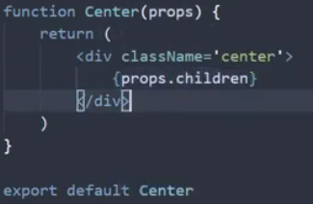 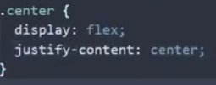

Потом оборачиваем кнопки

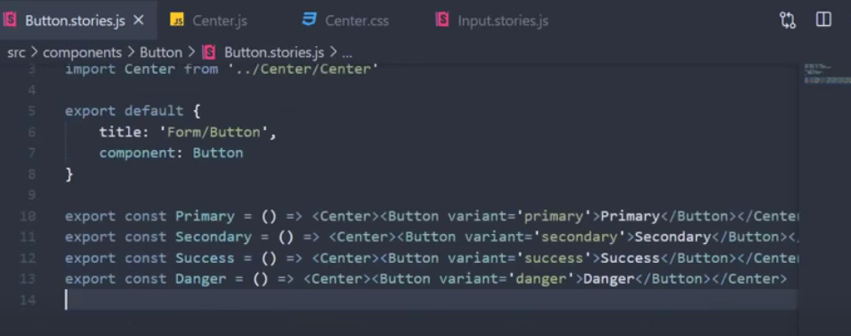

Профит

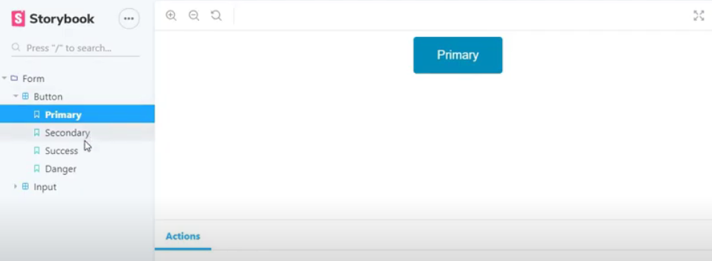

Но можно сделать красивее

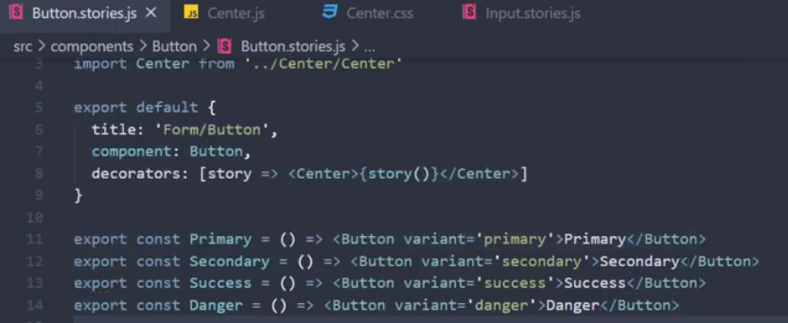

Иногда мы хотим чтобы это было для ВСЕХ вообще стори, глобал декоратор

Preview.js:

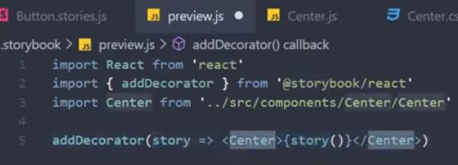

## theming

Это про то как юзать material-ui, chakra = material-ui

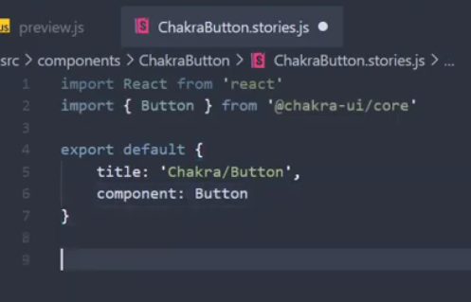

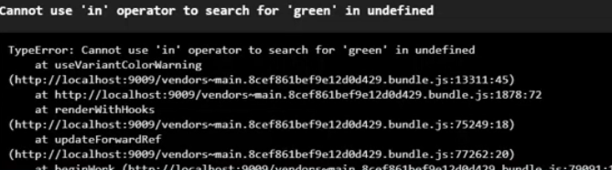

Что делать?

Юзать провайдер

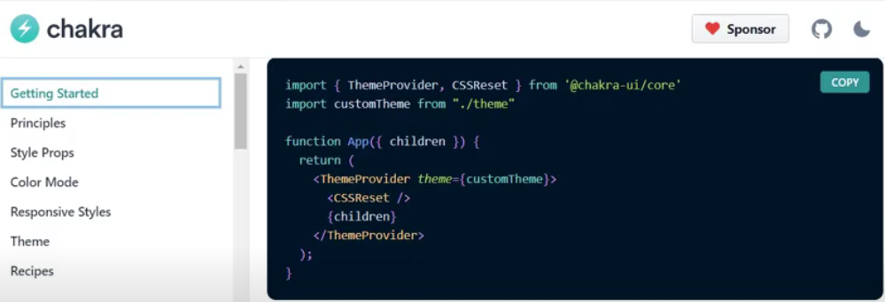

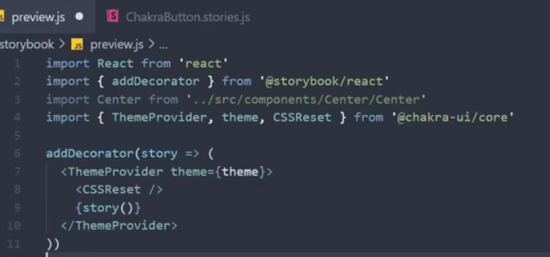

## Addons

<https://storybook.js.org/addons>

### controls

есть кнопа

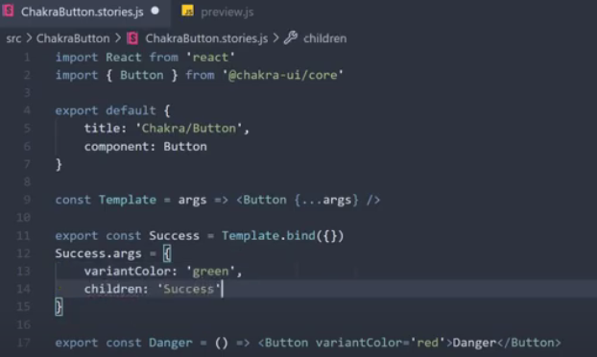

Это не работает

Фикс:

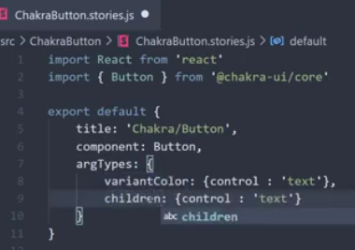

Также можно экшны вешать

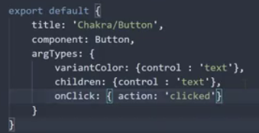

Knobs

позволяет менять пропсы прямо в сторибуке

* **yarn add -D @storybook/addon-knobs**
* 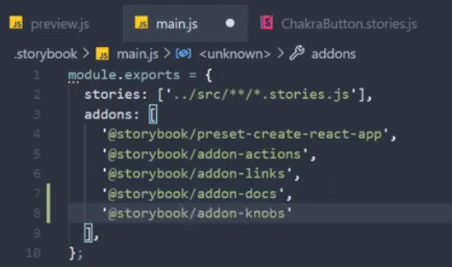
* 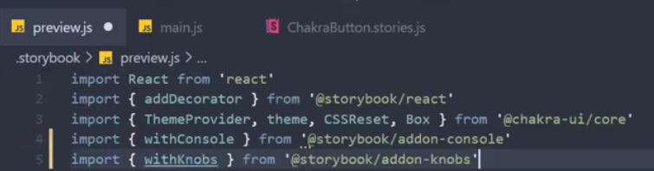

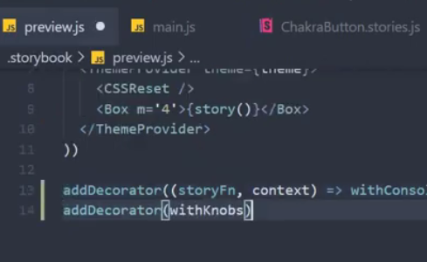

* 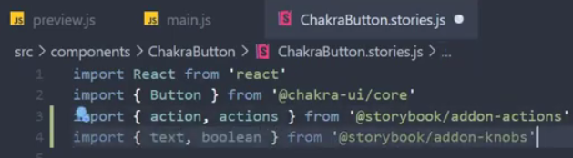
* 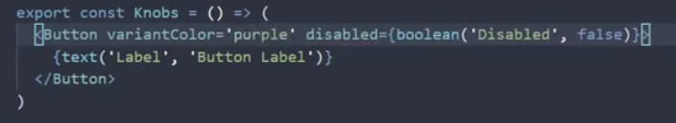 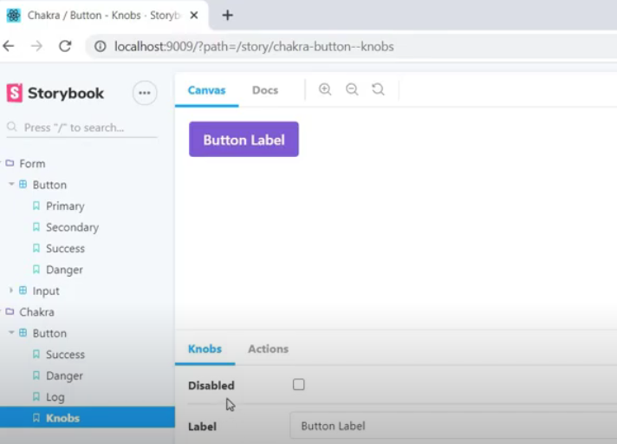

# Dropzone

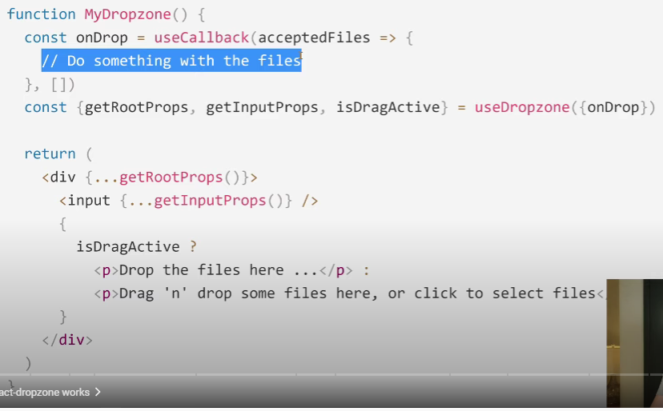

_____________________________________________________________________________________________

getRootProps – пропы для контейнера див зоны

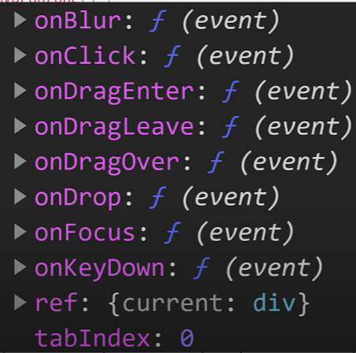

getInputProps – для инпута

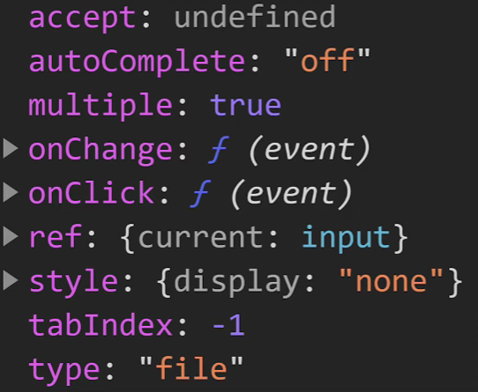

isDragActive – ясно

## callback

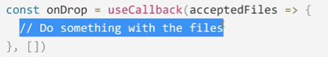 - здесь еще вторым параметром мб rejected files

Это вызывается только для последнего вызова, то есть если кинуть 5 файлов а потом еще 2 то будет вызвана только для двух файлов а не 7ми

# formData

The **FormData** interface provides a way to easily construct a set of key/value pairs representing form fields and their values, which can then be easily sent using the [XMLHttpRequest.send()](https://developer.mozilla.org/en-US/docs/Web/API/XMLHttpRequest/send) method. It uses the same format a form would use if the encoding type were set to "multipart/form-data".

## [Constructor](https://developer.mozilla.org/en-US/docs/Web/API/FormData#constructor)

[**FormData()**](https://developer.mozilla.org/en-US/docs/Web/API/FormData/FormData)

Creates a new FormData object.

## [Methods](https://developer.mozilla.org/en-US/docs/Web/API/FormData#methods)

[**FormData.append()**](https://developer.mozilla.org/en-US/docs/Web/API/FormData/append)

Appends a new value onto an existing key inside a FormData object, or adds the key if it does not already exist.

[**FormData.delete()**](https://developer.mozilla.org/en-US/docs/Web/API/FormData/delete)

Deletes a key/value pair from a FormData object.

[**FormData.entries()**](https://developer.mozilla.org/en-US/docs/Web/API/FormData/entries)

Returns an [iterator](https://developer.mozilla.org/en-US/docs/Web/JavaScript/Reference/Iteration_protocols) allowing to go through all key/value pairs contained in this object.

[**FormData.get()**](https://developer.mozilla.org/en-US/docs/Web/API/FormData/get)

Returns the first value associated with a given key from within a FormData object.

[**FormData.getAll()**](https://developer.mozilla.org/en-US/docs/Web/API/FormData/getAll)

Returns an array of all the values associated with a given key from within a FormData.

[**FormData.has()**](https://developer.mozilla.org/en-US/docs/Web/API/FormData/has)

Returns a boolean stating whether a FormData object contains a certain key.

[**FormData.keys()**](https://developer.mozilla.org/en-US/docs/Web/API/FormData/keys)

Returns an [iterator](https://developer.mozilla.org/en-US/docs/Web/JavaScript/Reference/Iteration_protocols) allowing to go through all keys of the key/value pairs contained in this object.

[**FormData.set()**](https://developer.mozilla.org/en-US/docs/Web/API/FormData/set)

Sets a new value for an existing key inside a FormData object, or adds the key/value if it does not already exist.

[**FormData.values()**](https://developer.mozilla.org/en-US/docs/Web/API/FormData/values)

Returns an [iterator](https://developer.mozilla.org/en-US/docs/Web/JavaScript/Reference/Iteration_protocols) allowing to go through all values  contained in this object.

# XMLHttpRequest

XMLHttpRequest (XHR) objects are used to interact with servers. You can retrieve data from a URL without having to do a full page refresh. This enables a Web page to update just part of a page without disrupting what the user is doing. XMLHttpRequest is used heavily in [AJAX](https://developer.mozilla.org/en-US/docs/Glossary/AJAX) programming.

Despite its name, XMLHttpRequest can be used to retrieve any type of data, not just XML.

If your communication needs to involve receiving event data or message data from a server, consider using [server-sent events](https://developer.mozilla.org/en-US/docs/Web/API/Server-sent_events) through the [EventSource](https://developer.mozilla.org/en-US/docs/Web/API/EventSource) interface. For full-duplex communication, [WebSockets](https://developer.mozilla.org/en-US/docs/Web/API/WebSockets_API) may be a better choice.

<https://developer.mozilla.org/en-US/docs/Web/API/XMLHttpRequest>

# Looped particles background

Paxels.com/videos





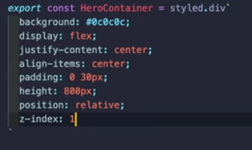

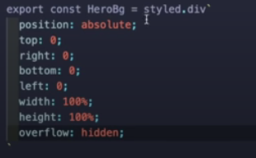

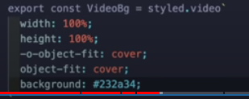

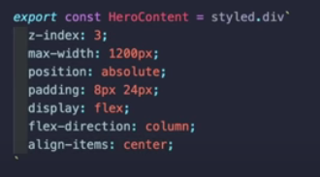

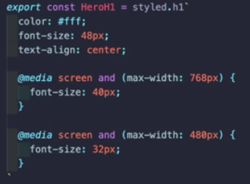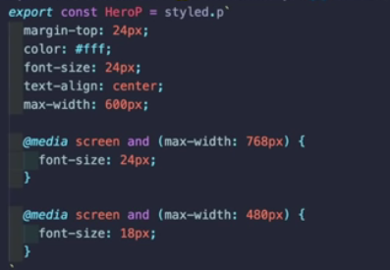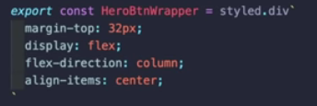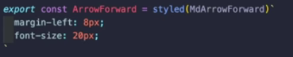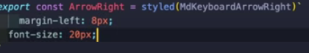

# Скрол больших таблиц чтобы не тормозило

https://www.youtube.com/watch?v=D7EphjNEDI4&ab_channel=MakeWeb.me